CHƯƠNG 12

Chiến lược CNTT, Tìm nguồn cung ứng và Xu hướng Công nghệ Chiến lược

|  |  |
| --- | --- |
| TỔNG KẾT CHƯƠNG | MỤC TIÊU HỌC TẬP |
| Trường hợp 12.1 O p en g Trường hợp: San Die g o Count y:s 20-Year Outsourcing Joume y_ |  |
| 12.1 Chiến lược CNTT và Lợi thế cạnh tranh | 12.1 Xác định năm hoạt động có thể cải thiện Kinh doanh—liên kết CNTT, năm lực lượng trong Mô hình lực lượng cạnh tranh của Porter và năm hoạt động chính và bốn hoạt động hỗ trợ của Chuỗi giá trị của Porter. |
| 12.2 Chiến lược CNTT Lập kế hoạch , Quy trình và Công cụ | 12.2 Mô tả ba cấp độ của kế hoạch chiến lược CNTT, năm thành phần của chiến lược CNTT và hai công cụ hữu ích trong quá trình lập kế hoạch chiến lược . |
| 12.3 Chiến lược cung ứng CNTT và quản lý dịch vụ CNTT | 12.3 Thảo luận về hai loại chính của chiến lược tìm nguồn cung ứng CNTT, tầm quan trọng của quản lý dịch vụ CNTT và năm giai đoạn của chu trình gia công phần mềm. |
| 12.4 Chiến lược g ic Xu hướng công nghệ | 12.4 Giải thích cách các tổ chức xác định xu hướng công nghệ chiến lược để đạt được tầm nhìn của công ty và quy trình rà soát công nghệ năm bước. |
| Trường hợp 12.2 Trường hợp kinh doanh: Bộ phận của  Bộ Quốc phòng ( DOD ) Đánh giá Technolo gy to Gain  Trợ giúp cho Nạn nhân Khủng hoảng và Bảo vệ Những suy nghĩ về Giải pháp Đầu tiên |  |

Trường hợp 12.1 Mở trường hợp

NGOÀI NƯỚCnăm

Quận San Diego

20-Year

Outsourcing

Journey

# Tổng quan công ty

Quận San Diego, California, là một trong những cơ quan chính phủ sáng tạo và từng đoạt giải thưởng nhất ở Hoa Kỳ, Hội đồng giám sát của quận điều hành quận như một doanh nghiệp và nhấn mạnh trách nhiệm giải trình, hiệu quả và dịch vụ khách hàng. Doanh thu hàng năm của Quận là khoảng 4 tỷ đô la mỗi năm và đây là nơi sinh sống của 3,3 triệu cư dân. Nhiệm vụ của Quận San Diego là trở thành lãnh đạo thành phố quốc gia và là đối tác kinh doanh chiến lược cho các giải pháp công nghệ tiên tiến. Để đạt được điều này, tầm nhìn của Quận San Diego là cung cấp công nghệ chất lượng cao và dịch vụ không dây đồng thời thúc đẩy đổi mới chiến lược thông qua hợp tác và hợp tác với các bên liên quan trong thành phố và khu vực. Văn phòng Công nghệ của Quận chịu trách nhiệm giám sát CNTT của Quận, bao gồm lập kế hoạch chiến lược, giám sát hợp đồng, thực hiện và hỗ trợ vận hành cho hơn 18.000 nhân viên của Quận tại hơn 200 địa điểm.

# Vấn đề

Người in: vovanhai@iuh.edu.vn. Việc in chỉ dành cho mục đích sử dụng cá nhân, riêng tư. Không phần nào của cuốn sách này có thể được sao chép hoặc truyền đi mà không có sự cho phép trước của nhà xuất bản. Những người vi phạm sẽ bị truy tố.

|  |  |  |  |  |
| --- | --- | --- | --- | --- |
|  | | Hai mươi năm trước, Quận San Diego có cơ sở hạ tầng CNTT lỗi thời cần khoản đầu tư SIOO triệu để cập nhật. Các hệ thống không được tích hợp; Hơn 50 phòng ban, mỗi phòng ban đều có nhân viên CNTT riêng và thông tin liên lạc trong 300 văn phòng ở Quận rất kém:  Giải pháp  Thay vì đầu tư mạnh vào cơ sở hạ tầng CNTT đã lỗi thời, Quận San Diego đã quyết định thuê ngoài toàn bộ chức năng CNTT của mình—phần cứng, phần mềm, mạng, trung tâm dữ liệu, bộ phận trợ giúp—mọi thứ! Nó muốn có một thỏa thuận thuê ngoài hiệu quả cung cấp cơ sở hạ tầng CNTT tiên tiến nhất, cấu trúc quản trị CNTT phù hợp với nhu cầu của Quận và liên lạc giữa các văn phòng mạnh mẽ. Vào năm 2020, Quận San Diego đã đạt được mục tiêu của mình và là một hình mẫu về cách thuê ngoài các hoạt động CNTT của chính phủ. Nhưng nó không phải là dễ dàng đạt được điều đó.  Hợp đồng thuê ngoài #1    Vào tháng 10 năm 1999, Hội đồng Giám sát Quận San Diego đã quyết định thuê ngoài để nâng cấp triệt để chức năng CNTT của Quận. Vào ngày 13 tháng 12 năm 1999, Tom Boardman, Giám đốc Công nghệ của Quận San Diego, đã ký một hợp đồng gia công phần mềm CNTT kéo dài 7 năm trị giá 644 triệu đô la với Pennant Alliance, một nhóm bốn nhà cung cấp do Tập đoàn Khoa học Máy tính (CSC) đứng đầu. Vào thời điểm đó, đây là thỏa thuận gia công phần mềm lớn nhất, rộng nhất từng được khởi xướng bởi chính quyền khu vực. Theo các điều khoản của hợp đồng gia công phần mềm, nhân viên CNTT, phần cứng và    các quy trình đã được chuyển đến tập đoàn. Toàn bộ chức năng CNTT được tập trung dưới một Quận mới  Văn phòng Công nghệ (CTO) bằng cách thay thế mọi thành phần của cơ sở hạ tầng CNTT của Quận và phát triển một    kế hoạch triển khai hoạch định nguồn lực doanh nghiệp (ERP) tích cực để cung cấp cho công dân của Quận San Diego khả năng tiếp cận tốt hơn với các dịch vụ của mình.  Thật không may, năm đầu tiên của hợp đồng đã không diễn ra suôn sẻ phần lớn do những kỳ vọng quá cao của Quận San Diego. Ví dụ: hợp đồng đặt ra yêu cầu phi thực tế rằng Pennant xử lý 90% sự cố phần mềm ứng dụng được báo cáo trong tw0010urs và 99% trong vòng sáu giờ; Các nhân viên của Quận đã nêu ra một vấn đề là phải đợi hàng tuần để nhận được báo cáo và bị tính phí hàng trăm đô la. Trước khi thuê ngoài, nhân viên đã quen với việc nhận được một báo cáo tương tự trong tối đa ba ngày và không mất phí. Thủ tục giấy tờ và thủ tục hành chính quan liêu cũng tăng lên đáng kể. Một quản lý cho rằng kể từ khi gia công phần mềm bắt đầu, "Chúng tôi gặp nhiều lỗi hệ thống hơn trong ba tháng qua thay vì ba năm qua."  Vào cuối hai năm, tình hình gia công phần mềm thậm chí còn là một mớ hỗn độn lớn hơn. Hai hiệu trưởng ký thỏa thuận đã rời đi, Michael Moore là người mới của Quận San Diego £10', và những người quản lý mới hàng ngày bị lôi kéo vào một cuộc tranh cãi gay gắt ở hậu trường về chi phí, mức độ dịch vụ và triển khai muộn ERR đã hứa Vào thời điểm này, Pennant đã vượt quá khoản đầu tư dự án của mình 10 triệu đô la do các hình phạt và nâng cấp không lường trước đối với cơ sở hạ tầng CNTT ọp ẹp của Quận và đã bổ sung thêm 300 người để hỗ trợ các nhân viên cơ quan của Quận trong những ngày đầu của chuyển tiếp.      Khi kết thúc hợp đồng, mọi thứ trở nên suôn sẻ hơn nhiều. Mười bảy bàn trợ giúp riêng biệt đã được kết hợp thành một; năm hệ thống e-mail được tích hợp vào một hệ thống duy nhất và 800 máy chủ trở lên được phân bổ trên 300 địa điểm đã giảm xuống còn 520 máy chủ được đặt trong một trung tâm dữ liệu. An ninh cũng đã được cải thiện với việc triển khai một hệ điều hành chung cho 12.000 PC của Quận được làm mới sau mỗi 36 tháng. Các silo CNTT đã biến mất và thay vào đó là chức năng CNTT tích hợp.  Moore và đội ngũ CNTT của ông giờ đây có thể tập trung vào việc lập kế hoạch CNTT chiến lược. Phần thưởng đáng kể đã được hiện thực hóa từ cơ sở hạ tầng CNTT tích hợp mới.    Hợp đồng thuê ngoài #2      Vào tháng 1 năm 2006, dưới quyền CIO mới của mình, Harold Tuck, Quận San Diego đã chia tay công ty với Liên minh Pennant khi họ ký hợp đồng gia công phần mềm trị giá 667 triệu đô la trong bảy năm với Công nghệ Thông tin Northrop Grumman (NGIT). Rút kinh nghiệm từ những sai lầm trước đó, hợp đồng mới đã chỉ định ít thỏa thuận cấp độ dịch vụ hơn và chia các vấn đề CNTT thành hai loại: ưu tiên một và ưu tiên hai để cho phép yêu cầu thời gian phản hồi nhanh hơn cho các vấn đề có mức độ ưu tiên cao hơn và thời gian phản hồi thực tế hơn cho các vấn đề có mức độ ưu tiên thấp hơn. Hợp đồng thứ hai công nhận sự đa dạng trong cơ sở người dùng của quận. Thay vì cách tiếp cận một kích cỡ phù hợp với tất cả đối với một    "gói máy tính để bàn" của nhân viên, một lựa chọn tài nguyên đã được cung cấp để đảm bảo các bộ phận có được những tài nguyên thiết yếu mà họ đã sử dụng và không nhận được những tài nguyên mà họ sẽ không bao giờ sử dụng. Nó cũng giải quyết nhu cầu khắc phục thảm họa và duy trì hoạt động kinh doanh. Vài năm sau khi ký hợp đồng, mọi thứ diễn ra tốt đẹp chủ yếu là do sự gia tăng đáng kể trong | |  |
| Người in: vovanhai@iuh.edu.vn. Việc in chỉ dành cho mục đích sử dụng cá nhân, riêng tư. Không phần nào của cuốn sách này có thể được sao chép hoặc truyền đi mà không có sự cho phép trước của nhà xuất bản. Những người vi phạm sẽ bị truy tố. | | | | |
| tần suất và chất lượng liên lạc giữa các bên và các điều khoản hợp lý hơn của hợp đồng, vì vậy thật bất ngờ khi NGIT từ bỏ nó và chuyển quyền sở hữu cho HP Enterprise Services (HPE), một nhà thầu phụ chính trong hợp đồng.  Hợp đồng thuê ngoài #4, và #5    Vào ngày 1 tháng 5 năm 2011, HPE đảm nhận nhiệm vụ của mình với tư cách là nhà thầu duy nhất và Quận đã ký kết hợp đồng thuê ngoài thứ ba. Vào ngày 15 tháng 11 năm 2016, CIO hiện tại của Quận San Diego, Mikel Haas, đã ký hợp đồng thứ hai với HPE, hiện được gọi là Perspecta„ Một trong những mục tiêu của HPE là thiết lập mối quan hệ lâu dài với khách hàng của mình trong khi cung cấp các dịch vụ CNTT vượt trội. Hợp đồng gia công phần mềm thứ ba đã được ký với Perspecta vào ngày 16 tháng 7 năm 2019. Hiện tại, Perspecta cung cấp 300 người để hỗ trợ các dịch vụ viễn thông và CNTT của quận thông qua bàn trợ giúp, máy tính để bàn, ứng dụng, mạng và một trung tâm dữ liệu cục bộ và hai trung tâm dữ liệu từ xa    bài học kinh nghiệm  Cuộc đấu tranh gia công phần mềm của Quận San Diego và thành công cuối cùng cung cấp một số hiểu biết hữu ích về những gì có thể đúng và những gì có thể sai trong mối quan hệ gia công phần mềm CNTT. Một trong những vấn đề lớn của San Diego là phạm vi quá tham vọng của hợp đồng gia công phần mềm đầu tiên với Pennant và việc không xem xét các nhu cầu khác nhau của các phòng ban và cơ quan đa dạng của nó. Bằng cách áp dụng các bài học kinh nghiệm từ hợp đồng này sang hợp đồng tiếp theo, kinh nghiệm gia công phần mềm 20 năm của Quận San Diego đã chuyển các chức năng CNTT của nó từ hỗn loạn sang ổn định một cách hiệu quả và cuối cùng biến nó thành trạng thái ổn định hiện tại. Nó cũng dẫn đến sự phát triển của một hệ thống có lợi và    mối quan hệ lâu dài đáng tin cậy giữa Quận và Perspecta đã cho phép Quận* tập trung vào năng lực cốt lõi của mình là phục vụ 3,5 triệu cư dân và hoàn thành xuất sắc sứ mệnh trở thành lãnh đạo thành phố quốc gia và đối tác kinh doanh chiến lược cho các giải pháp công nghệ đổi mới,  câu hỏi  IV Tại sao hợp đồng gia công phần mềm với Pennant Alliance thất bại?   1. Hai điểm khác biệt nào đã góp phần vào sự thành công của hợp đồng với NGIT? QUẦN QUÈ 2. Hai kết quả quan trọng nhất của hợp đồng gạch với Perspecta là gì?   4w Bài học quan trọng nhất mà bạn rút ra được khi đọc về hành trình 20 năm gia công phần mềm của Quận San Diego là gì?  Nguồn: Tổng hợp từ Field (2001 ), Rep'her-Emery ( 2001 ), Hanson ( 2005 ), Douglas (2010 ), Williams ( 2011 ), San Diego County ( 2016 ) , Wood ( 2019) ' và San Diego County Technology Văn Phòng ( 2020 ). | |
| Các bên liên quan trong kinh doanh có khả năng hài lòng cao hơn gần gấp bốn lần với CNTT nếu có một chiến lược CNTT hiệu quả và rõ ràng. | |

# Giới thiệu

Hiệu suất của tổ chức phụ thuộc vào chất lượng và khả năng đáp ứng của CNTT và hệ thống thông tin. Chiến lược CNTT định hình hướng đầu tư CNTT của một tổ chức trong vòng một đến năm năm tới để tối đa hóa giá trị kinh doanh và sự giàu có của cổ đông. Như với tất cả các chiến lược, chiến lược CNTT xác định các ưu tiên, cung cấp lộ trình, thiết lập ngân sách và phát triển kế hoạch đầu tư phải phù hợp và hỗ trợ chiến lược kinh doanh.

Quyết định một chiến lược đòi hỏi phải đưa ra quyết định về một tương lai chỉ có thể tưởng tượng được. Theo bài báo của Roger L. Martin trên Harvard Business Review: "Chiến lược đích thực là đặt cược và đưa ra những lựa chọn khó khăn. Mục tiêu không phải là loại bỏ rủi ro mà là tăng tỷ lệ thành công" (20.14 ). Lập chiến lược không thoải mái

Người in: vovanhai@iuh.edu.vn. Việc in chỉ dành cho mục đích sử dụng cá nhân, riêng tư. Không phần nào của cuốn sách này có thể được sao chép hoặc truyền đi mà không có sự cho phép trước của nhà xuất bản. Những người vi phạm sẽ bị truy tố.

bởi vì đó là về việc chấp nhận rủi ro và đối mặt với 'điều chưa biết'.

Tạo chiến lược CNTT có nghĩa là quyết định cách mua, triển khai, duy trì và xử lý tất cả các tài sản CNTT cần thiết để đáp ứng các mục tiêu hiện tại và tương lai của tổ chức cùng với các phương pháp theo dõi, đo lường và kiểm soát mọi thứ đang hoạt động tốt như thế nào . Kế hoạch chiến lược CNTT cũng bao gồm kế hoạch chiến thuật để mua hoặc cung cấp công nghệ và dịch vụ mới. Kế hoạch chiến thuật xác định cách thực hiện kế hoạch chiến lược CNTT: ví dụ: quyết định các tùy chọn tìm nguồn cung ứng như phát triển nội bộ , dịch vụ được quản lý, điện toán đám mây hoặc phần mềm dưới dạng dịch vụ (SaaS). Các chiến lược được đo lường, đánh giá liên tục và được sửa đổi hàng năm trong quá trình hoạch định chiến lược. Một số biện pháp này có thể định lượng được, và một số khác thì không. Một công cụ được sử dụng để đánh giá cả số liệu tài chính và phi tài chính của chiến lược CNTT là thẻ điểm cân bằng (BSC). BSC cung cấp một đánh giá toàn diện hơn nhiều về hiệu quả hoạt động của một công ty hơn là chỉ dựa vào các con số trên báo cáo lãi/lỗ.

Phát triển nội bộ Các hệ thống thông tin được phát triển bởi bộ phận CNTT hoặc nhân viên CNTT của chính công ty.

Một thành phần quan trọng khác của chiến lược CNTT là mua lại các công nghệ chiến lược mới nổi. Các công nghệ chiến lược có thể thay đổi cách thức hoạt động của một doanh nghiệp và là yếu tố khác biệt quan trọng trong việc xác định hướng đi tương lai của một công ty trong nền kinh tế kỹ thuật số.

Trong chương này, chúng ta thảo luận về các thành phần của chiến lược CNTT và những lợi ích mà nó có thể mang lại. Bạn sẽ tìm hiểu cách BSC giúp đánh giá hiệu quả của chiến lược CNTT. Bạn cũng sẽ tìm hiểu các cách khác nhau mà một tổ chức có thể cung cấp nguồn CNTT và những lợi thế mà công nghệ chiến lược đổi mới có thể mang lại để đảm bảo tính liên tục trong kinh doanh.

## 12.1 Chiến lược CNTT và Lợi thế cạnh tranh

L012.1 Xác định năm hoạt động có thể cải thiện sự liên kết của Doanh nghiệp—CNTT, năm lực lượng trong Mô hình lực lượng cạnh tranh của Porter và năm hoạt động chính và bốn hoạt động hỗ trợ của Chuỗi giá trị của Porter.

Việc điều chỉnh chiến lược CNTT với chiến lược kinh doanh để cải thiện hiệu quả kinh doanh vẫn là một trong những thách thức quan trọng nhất mà CIO phải đối mặt. Chiến lược CNTT của một tổ chức định hướng các quyết định đầu tư CNTT nhằm tạo ra, duy trì và duy trì lợi thế cạnh tranh và giá trị kinh doanh cho tổ chức. Để tạo ra một chiến lược hiệu quả sẽ cải thiện hiệu suất tài chính và/hoặc khả năng cạnh tranh trên thị trường của một tổ chức;ta CIO phải có hiểu biết rõ ràng về chiến lược kinh doanh và môi trường mà doanh nghiệp tồn tại. Ø Với sự hiểu biết này, CIO có thể làm việc hướng tới việc đảm bảo rằng chiến lược Nếu phù hợp chặt chẽ với chiến lược kinh doanh tổng thể để đạt được sự liên kết về kinh doanh— CNTT .

Chiến lược CNTT là một kế hoạch hành động để tạo ra các khả năng CNTT của tổ chức nhằm đạt được giá trị tối đa và bền vững trong tổ chức, các mục tiêu và mục tiêu, đồng thời chỉ định ngân sách tài chính và nguồn lực cần thiết.

Chiến lược kinh doanh thiết lập định hướng tổng thể của một tổ chức và xác định cách thức tổ chức sẽ đạt được sứ mệnh, tầm nhìn và mục tiêu của tổ chức.

Kinh doanh—Liên kết CNTT đề cập đến việc áp dụng CNTT một cách phù hợp và kịp thời phù hợp với các chiến lược, mục tiêu và nhu cầu kinh doanh

### Căn chỉnh chiến lược CNTT và chiến lược kinh doanh

Các chuyên gia kinh tế và kỹ thuật đồng ý rằng sự thành công và bền vững của một tổ chức phụ thuộc rất nhiều vào mức độ mà một tổ chức có thể đạt được hoạt động kinh doanh—liên kết CNTT bằng cách liên kết chiến lược CNTT với chiến lược kinh doanh của mình .

Bước đầu tiên để đạt được sự liên kết CNTT trong kinh doanh là hiểu các mục tiêu kinh doanh và cách các khả năng CNTT có thể hỗ trợ tốt nhất các yêu cầu kinh doanh; theo cách này, việc lập kế hoạch chiến lược sẽ đảm bảo rằng số tiền CNTT tối đa được chi vào việc tạo ra giá trị kinh doanh cho tổ chức. Điều quan trọng đối với CNTT là phải hiểu tổ chức đang hướng tới đâu và cách công nghệ có thể giúp tổ chức đạt được mục tiêu của mình. Việc liên kết công nghệ với các quy trình kinh doanh ngày càng trở nên quan trọng do tốc độ thay đổi của công nghệ và doanh nghiệp. Từ hoạch định chiến lược kinh doanh đến thực thi, công nghệ số đã trở thành nền tảng cho mọi hoạt động của doanh nghiệp.

Sự liên kết là một hoạt động quản lý phức tạp và kêu gọi sự giao tiếp và hợp tác rộng rãi giữa các nhà lãnh đạo CNTT và công ty. Kinh doanh—Sự liên kết CNTT có thể được cải thiện bằng cách tập trung vào năm hoạt động sau:

1. Cam kết lập kế hoạch CNTT của quản lý cấp cao Cam kết của quản lý cấp cao đối với lập kế hoạch CNTT là điều cần thiết để thành công.

Người in: vovanhai@iuh.edu.vn. Việc in chỉ dành cho mục đích sử dụng cá nhân, riêng tư. Không phần nào của cuốn sách này có thể được sao chép hoặc truyền đi mà không có sự cho phép trước của nhà xuất bản. Những người vi phạm sẽ bị truy tố.

1. CIO là thành viên của ban quản lý cấp cao Chìa khóa để đạt được sự liên kết trong kinh doanh—CNTT là để CIO đạt được ảnh hưởng chiến lược. Thay vì là những nhà công nghệ hạn hẹp, CIO phải là người am hiểu cả về kinh doanh và công nghệ: Bộ kỹ năng của CIO được nêu trong Bảng 12.1 .
2. Hiểu về CNTT và lập kế hoạch của công ty Điều kiện tiên quyết để kinh doanh hiệu quả—sự liên kết CNTT đối với CIO là hiểu về lập kế hoạch kinh doanh và đối với Giám đốc điều hành cũng như các nhà hoạch định kinh doanh để hiểu về lập kế hoạch CNTT của công ty họ.
3. Văn hóa chia sẻ và giao tiếp hiệu quả Lập kế hoạch CNTT không thể xảy ra một cách cô lập. CIO phải hiểu và chấp nhận văn hóa doanh nghiệp. Giao tiếp thường xuyên, cởi mở và hiệu quả giữa chức năng CNTT và doanh nghiệp là điều cần thiết để đảm bảo văn hóa chia sẻ và giúp mọi người nhận thức được các hoạt động lập kế hoạch và động lực kinh doanh.
4. Liên kết đa cấp Liên kết giữa các kế hoạch kinh doanh và CNTT nên được thực hiện ở các cấp độ chiến lược, chiến thuật và vận hành.

|  |  |  |  |  |
| --- | --- | --- | --- | --- |
| |  | | --- | |  | | Các kỹ năng của CIO để cải thiện hoạt động kinh doanh—Điều chỉnh CNTT | | * Hiểu biết về chính trị Hiểu một cách hiệu quả các nhà quản lý, người lao động và * các ưu tiên của họ , đồng thời sử dụng kiến thức đó để gây ảnh hưởng đến những người khác nhằm hỗ trợ các mục tiêu của tổ chức. * Ảnh hưởng, lãnh đạo và quyền lực Truyền cảm hứng cho một tầm nhìn chung và ảnh hưởng đến cấp dưới và cấp trên. * Quản lý mối quan hệ Xây dựng và duy trì các mối quan hệ đang làm việc với đồng nghiệp và những người bên ngoài tổ chức. Đàm phán các giải pháp vấn đề mà không xa lánh những người bị ảnh hưởng. Hiểu người khác và nhận được sự hợp tác của họ trong các mối quan hệ không độc đoán, * Sự tháo vát Suy nghĩ một cách chiến lược và đưa ra quyết định đúng đắn dưới sự bảo đảm. Có thể thiết lập các hệ thống làm việc phức tạp và tham gia giải quyết vấn đề linh hoạt. * Lập kế hoạch chiến lược Có khả năng phát triển các chiến lược mục tiêu dài hạn và chuyển tầm nhìn thành các chiến lược kinh doanh thực tế. * Làm những gì nó cần Kiên trì khi đối mặt với những trở ngại. * Lãnh đạo nhân viên Giao việc cho nhân viên hiệu quả; mở rộng cơ hội cho nhân viên; và tương tác công bằng với nhân viên. | |  |

#### Khung kiến trúc nhóm mở (TOGAF)

Khuôn khổ Kiến trúc Nhóm O p en ( TOGAF ). (https://www.opengroup.org/togaf) là một công cụ chiến lược CNTT hữu ích hiện đang được hơn 60% công ty trong danh sách Fortune 500 sử dụng để điều chỉnh các mục tiêu CNTT với mục tiêu kinh doanh tổng thể nhằm nâng cao hiệu quả kinh doanh. TOGAF cung cấp một cách tiếp cận có hệ thống để thiết kế, lập kế hoạch, triển khai và quản lý kiến trúc CNTT doanh nghiệp. Bằng cách tập trung vào kinh doanh, ứng dụng, dữ liệu và cơ sở hạ tầng CNTT, phương pháp TOGAF (Ví dụ 12.1 ) giúp các tổ chức xác định và tổ chức các yêu cầu kinh doanh trước khi bắt đầu dự án phát triển phần mềm và giữ cho quy trình diễn ra nhanh chóng với ít lỗi. TOGAF cũng giúp các tổ chức lập kế hoạch cho các nỗ lực CNTT liên bộ phận của họ. TOGAF miễn phí cho các tổ chức sử dụng nội bộ.

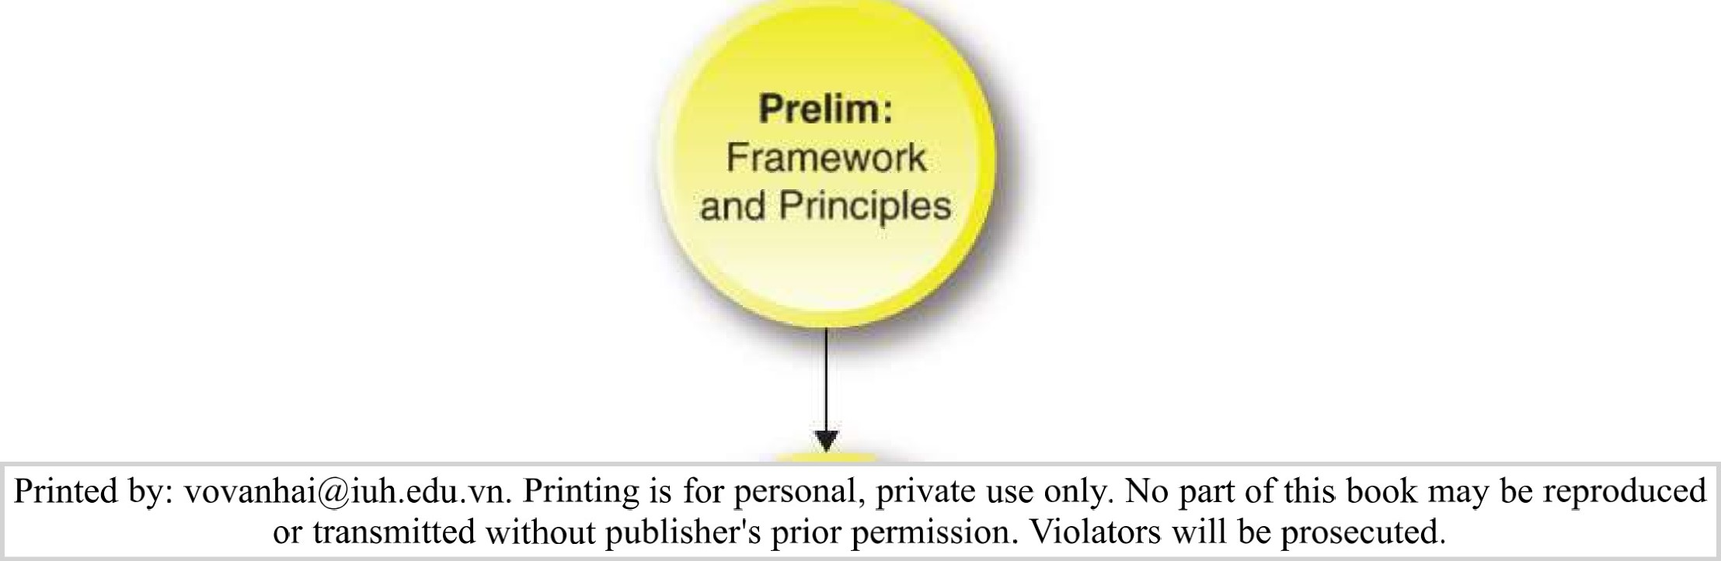

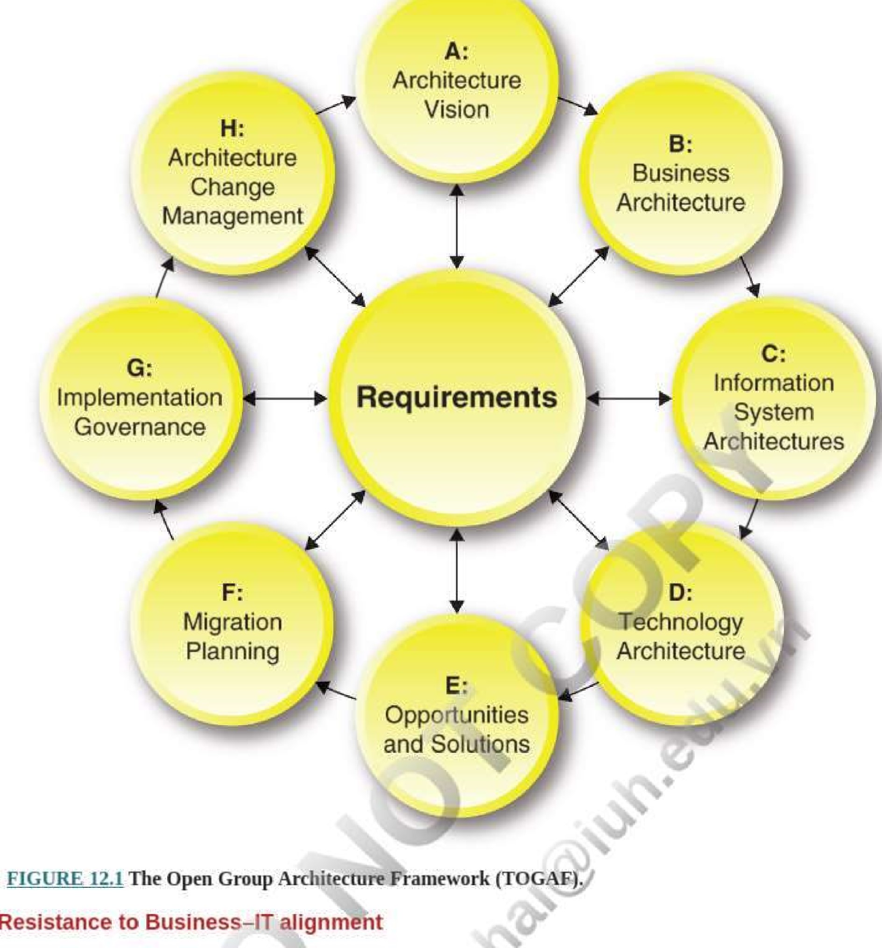

Mặc dù theo bản năng, các công ty mong đợi những lợi ích từ việc liên kết kinh doanh – CNTT, nhưng nhiều công ty vẫn phản đối việc đạt được sự liên kết. Theo một cuộc khảo sát các nhà lãnh đạo doanh nghiệp của PwÇÁdvisory, 87% các nhà lãnh đạo doanh nghiệp tin rằng CNTT rất quan trọng đối với Thành công chiến lược của công ty họ, nhưng không phải tất cả họ đều làm việc với CNTT để đạt được thành công đó. Chưa đến 50% các nhà lãnh đạo doanh nghiệp báo cáo rằng chức năng của CNTT tham gia rất nhiều vào quá trình lập kế hoạch chiến lược.

Khi chiến lược CNTT không phù hợp với chiến lược kinh doanh, sẽ có nguy cơ cao hơn là dự án CNTT sẽ bị bỏ dở trước khi hoàn thành. Khoảng 75% công ty từ bỏ ít nhất một dự án CNTT và 30% từ bỏ hơn 10% dự án CNTT vì lý do này. Có một số lý do có thể khiến một tỷ lệ cao các dự án CNTT bị bỏ dở—chiến lược kinh doanh thay đổi, công nghệ thay đổi, dự án sẽ không được hoàn thành đúng thời hạn hoặc ngân sách, các nhà tài trợ dự án chịu trách nhiệm phối hợp không tốt với nhau hoặc bộ phận CNTT chiến lược đã được thay đổi thành đám mây hoặc SaaS„ Cả hai chiến lược cần duy trì linh hoạt để thích ứng với các cơ hội và mối đe dọa. Nguyên tắc cơ bản cần rút ra là khi chiến lược kinh doanh thay đổi thì chiến lược CNTT cũng phải thay đổi theo. Đ.

### Đạt được và duy trì lợi thế cạnh tranh—Cục bộ và toàn cầu

Một chiến lược CNTT được cân nhắc kỹ lưỡng và thực hiện phù hợp với doanh nghiệp để phát triển, cung cấp và triển khai

Người in: vovanhai@iuh.edu.vn. Việc in chỉ dành cho mục đích sử dụng cá nhân, riêng tư. Không phần nào của cuốn sách này có thể được sao chép hoặc truyền đi mà không có sự cho phép trước của nhà xuất bản. Những người vi phạm sẽ bị truy tố.

công nghệ hỗ trợ tốt nhất cho các quy trình và mục tiêu kinh doanh có thể mang lại cho tổ chức lợi thế cạnh tranh trên thị trường.

Lợi thế cạnh tranh là một lợi thế cho phép một công ty vượt trội so với đối thủ cạnh tranh trung bình theo những cách quan trọng đối với khách hàng của mình.

Trong kinh doanh, cũng như trong thể thao, các công ty muốn giành được khách hàng, thị phần, vị trí trong ngành1Y. Về cơ bản, điều này đòi hỏi phải đạt được lợi thế so với đối thủ cạnh tranh bằng cách là người đầu tiên tận dụng các cơ hội thị trường, mang lại trải nghiệm tuyệt vời cho khách hàng, làm tốt điều gì đó mà người khác không thể dễ dàng bắt chước hoặc thuyết phục khách hàng tại sao đó là một giải pháp thay thế có giá trị hơn đối thủ cạnh tranh .

Để tạo ra lợi thế cạnh tranh, một tổ chức phải đánh giá bốn sự thật01S chính với công ty và môi trường mà nó hoạt động:

1. Lợi ích Sản phẩm hoặc dịch vụ của công ty cung cấp những lợi ích gì? Nó có những tính năng gì? Lợi thế của nó so với các sản phẩm tương tự khác của đối thủ cạnh tranh là gì ? Làm thế nào để những lợi thế mang lại lợi ích cho khách hàng?
2. Thị trường mục tiêu Khách hàng của công ty là ai, họ ở đâu và nhu cầu của họ là gì? Hiểu ai là người mua, họ ở đâu* và cách sản phẩm của công ty có thể làm cho cuộc sống của họ tốt hơn.
3. Toàn cầu hóa Chúng ta có thể mang lại những lợi ích gì khi mua và bán các sản phẩm và dịch vụ trên thị trường toàn cầu? Có thể



chúng ta được hưởng lợi từ các hiệp định thương mại tự do hiện tại ? Chúng ta có cần một chiến lược kinh doanh toàn cầu không? Trong thế giới kết nối ngày nay, thị trường mục tiêu và doanh thu của một tổ chức không còn cần phải giới hạn trong biên giới quốc gia hoặc bởi các chính sách thương mại lấy quốc gia làm trung tâm, Ngay cả các doanh nghiệp nhỏ ở khu vực nông thôn cũng có thể áp dụng chiến lược kinh doanh toàn cầu để mang lại lợi ích cho thị trường toàn cầu.

1. Cạnh tranh Đối thủ cạnh tranh trực tiếp của công ty là ai? Các đối thủ cạnh tranh không nhất thiết phải là những công ty tương tự nhau. Các doanh nghiệp theo yêu cầu đang thay đổi cách thức kinh doanh đó—Marriott đã không nhận ra rằng một trang web cho thuê chỗ ở trực tuyến như AirBnB sẽ chiếm thị phần lớn của họ và giờ đây, Marriott đang chống lại bằng cách tham gia vào thị trường cho thuê chỗ ở trực tuyến sang trọng.

Thương mại tự do là một chính sách theo đó một chính phủ không phân biệt đối xử với hàng nhập khẩu hoặc can thiệp vào các chuyên gia bằng cách áp dụng thuế quan đối với hàng nhập khẩu hoặc trợ cấp cho hàng xuất khẩu.

Khi được xem xét cùng nhau, những yếu tố này cung cấp cho công ty một bức tranh rõ ràng về chiến lược mà công ty phải thực hiện để mang lại lợi ích cho thị trường mục tiêu của mình và tận dụng các cơ hội trên thị trường toàn cầu bằng cách cung cấp các sản phẩm và dịch vụ vượt trội so với các sản phẩm và dịch vụ do đối thủ cạnh tranh cung cấp. ICS..

#### Công cụ lợi thế cạnh tranh

HAI trong số 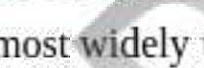các phương pháp được sử dụng liên quan đến việc đạt được, duy trì và duy trì lợi thế cạnh tranh là Mô hình lực lượng cạnh tranh và Mô hình chuỗi giá trị sẽ được thảo luận tiếp theo.

##### Mô hình lực lượng cạnh tranh của Porter

Mô hình lực lượng cạnh tranh của Michael Porter còn được gọi là mô hình năm lực lượng là một công cụ lập kế hoạch chiến lược đơn giản nhưng hiệu quả để hiểu được sức mạnh vị thế cạnh tranh của một tổ chức trong môi trường hiện tại và trong môi trường mà tổ chức đó đang cân nhắc chuyển sang.

Mô hình giả định rằng có năm lực lượng quan trọng quyết định sức mạnh cạnh tranh trong tình huống kinh doanh và ảnh hưởng đến vị trí của công ty trong một ngành nhất định1Y và chiến lược mà ban quản lý chọn theo đuổi. Các lực lượng khác , bao gồm các quy định mới, ảnh hưởng đến tất cả các công ty trong ngành và có tác động khá đồng đều đối với từng công ty trong một ngành, không được đưa vào mô hình.

##### Ngũ Lực

Theo Porter, năm lực lượng chính trong một ngành ảnh hưởng đến mức độ cạnh tranh, tác động đến tỷ suất lợi nhuận và lợi nhuận cuối cùng (Eig ure 12.2 ). Mặc dù mỗi lực lượng trong số năm lực lượng cần được đánh giá riêng lẻ, nhưng chính sự tương tác tổng thể của chúng sẽ quyết định lợi thế cạnh tranh tiềm năng. Ví dụ, trong khi tỷ suất lợi nhuận của các cửa hàng bánh pizza có thể nhỏ, thì việc dễ dàng gia nhập ngành đó đã thu hút nhiều người mới tham gia. Ngược lại, tỷ suất lợi nhuận của dịch vụ giao hàng có thể lớn, nhưng chi phí công nghệ cần thiết để hỗ trợ dịch vụ là một rào cản lớn đối với việc tham gia thị trường . Năm lực lượng ngành (hoặc thị trường) như sau:

1. Mối đe dọa của những người mới tham gia Các ngành có tỷ suất lợi nhuận cao thu hút những người mới tham gia vào thị trường lớn hơn

Người in: vovanhai@iuh.edu.vn. Việc in chỉ dành cho mục đích sử dụng cá nhân, riêng tư. Không phần nào của cuốn sách này có thể được sao chép hoặc truyền đi mà không có sự cho phép trước của nhà xuất bản. Những người vi phạm sẽ bị truy tố.

bằng hơn so với các ngành có tỷ suất lợi nhuận nhỏ. Nguyên tắc tương tự cũng áp dụng cho công việc – mọi người bị thu hút bởi những công việc được trả lương cao hơn nếu họ có thể đáp ứng các tiêu chí hoặc có được các kỹ năng cho công việc đó. Để giành được thị phần, những người tham gia thường cần phải bán với giá thấp hơn như một sự khuyến khích. Chiến thuật của họ có thể buộc các công ty đã có mặt trong ngành phải bảo vệ thị phần của mình bằng cách hạ giá – giảm tỷ suất lợi nhuận. Do đó, mối đe dọa này gây áp lực giảm tỷ suất lợi nhuận bằng cách đẩy giá xuống.

Lực lượng này cũng đề cập đến sức mạnh của các rào cản gia nhập ngành, đó là mức độ dễ dàng gia nhập ngành. Mối đe dọa của thực thể thấp hơn (ít mạnh hơn) khi các công ty hiện tại có ITS khó sao chép hoặc rất đắt. Những ITS đó tạo ra các rào cản gia nhập làm giảm nguy cơ gia nhập,

1. Quyền lực của nhà cung cấp Quyền lực thương lượng của nhà cung cấp cao khi nhà cung cấp hoặc thương hiệu mạnh, chẳng hạn như Apple, Microsoft và các nhà sản xuất ô tô. Quyền lực được xác định bởi số lượng hàng hóa mà một công ty mua từ nhà cung cấp.

Công ty mạnh hơn có đòn bẩy để yêu cầu giá hoặc điều khoản tốt hơn, làm tăng tỷ suất lợi nhuận của nó. Ngược lại, các nhà cung cấp có rất ít khả năng thương lượng có xu hướng có tỷ suất lợi nhuận nhỏ.

1. Quyền lực của người mua Quyền lực thương lượng của khách hàng1S, người mua và kênh phân phối là lực lượng đối lập với quyền lực thương lượng của nhà cung cấp. Lực lượng này cao khi có ít khách hàng lớn mua hoặc kênh phân phối như Walmart và các cơ quan chính phủ trong một thị trường.

4, Mối đe dọa của các sản phẩm hoặc dịch vụ thay thế Khi có sự thay thế sản phẩm cho sản phẩm, chẳng hạn như Kindle cho Nook, sẽ có áp lực giảm giá. Khi mối đe dọa của các sản phẩm thay thế tăng lên, tỷ suất lợi nhuận giảm do người bán cần giữ giá ở mức cạnh tranh thấp.

5. Cạnh tranh cạnh tranh Sự cạnh tranh gay gắt giữa các công ty và đối thủ cạnh tranh của họ dẫn đến việc quảng cáo và khuyến mại tốn kém, đầu tư mạnh vào R&D hoặc các nỗ lực khác làm giảm tỷ suất lợi nhuận. Lực lượng này bị ảnh hưởng bởi tất cả bốn lực lượng khác và rất có thể sẽ cao khi các rào cản gia nhập thấp, mối đe dọa của các sản phẩm thay thế cao và các nhà cung cấp cũng như người mua trên thị trường cố gắng kiểm soát nó. Thaus tại sao lực này được đặt ở trung tâm của mô hình.

Rào cản gia nhập Trở ngại kinh tế đối với việc tham gia thị trường như chi phí cố định không thể phát sinh bởi một sản phẩm mới.

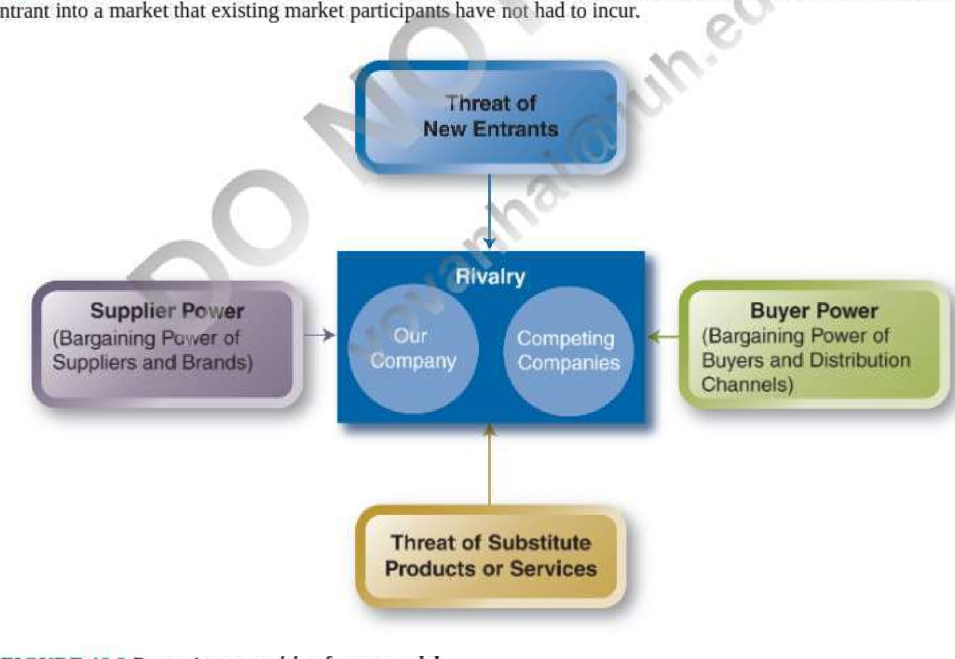

entrant

FIGURE

12.2

Porter's

competitive

forces

model,

Người in: vovanhai@iuh.edu.vn. Việc in chỉ dành cho mục đích sử dụng cá nhân, riêng tư. Không phần nào của cuốn sách này có thể được sao chép hoặc truyền đi mà không có sự cho phép trước của nhà xuất bản. Những người vi phạm sẽ bị truy tố.

Sức mạnh của mỗi lực lượng được xác định bởi cấu trúc của ngành công nghiệp. Các công ty hiện tại trong một ngành công nghiệp cần phải tự bảo vệ mình trước những thế lực này. Ngoài ra, họ có thể tận dụng các lực lượng để cải thiện vị trí của mình hoặc thách thức các nhà lãnh đạo ngành 1Y hoặc chuyển sang một ngành mới. Các mối quan hệ giữa các lực lượng được hiển thị trong Ejgure

12.2 .

Các công ty có thể xác định các lực lượng ảnh hưởng đến lợi thế cạnh tranh trên thị trường của họ và sau đó phát triển chiến lược của họ để đối phó với từng loại. Porter ( 1985 ) đề xuất ba loại chiến lược chính mà các công ty có thể sử dụng để đạt được lợi thế cạnh tranh. Đó là dẫn đầu về chi phí, khác biệt hóa và tập trung (ngách). Trong Bảng 12.2, ba chiến lược cổ điển của Porter được mô tả đầu tiên, sau đó là mô tả về chín chiến lược chung khác có thể được sử dụng để đạt được lợi thế cạnh tranh. Áp dụng đúng loại công nghệ có thể nâng cao từng chiến lược này.

|  |  |
| --- | --- |
| BẢNG 12.2 | |
|  | |
| Chiến lược | Sự miêu tả |
| Dẫn đầu về chi phí | Sản xuất sản phẩm/dịch vụ với chi phí thấp nhất trong ngành. |
| khác biệt hóa | Cung cấp các sản phẩm, dịch vụ hoặc tính năng sản phẩm khác nhau. |
| Thích hợp | Chọn một phân khúc có phạm vi hẹp (ngách thị trường) và là tốt nhất về chất lượng, tốc độ hoặc chi phí trong phân khúc đó. |
| Sự phát triển | Tăng thị phần, thu hút nhiều khách hàng hơn hoặc bán nhiều loại sản phẩm hơn. |
| liên minh | Làm việc với các đối tác kinh doanh trong quan hệ đối tác, liên minh, liên doanh hoặc công ty ảo. |
| Sự đổi mới | Giới thiệu sản phẩm/dịch vụ mới; đưa các tính năng mới vào các dịch vụ/dịch vụ Qro hiện có; phát triển những cách thức mới để sản xuất sản phẩm!dịch vụ. |
| Hiệu quả hoạt động | Cải thiện cách thức thực hiện quy trình kinh doanh nội bộ để công ty thực hiện các hoạt động tương tự tốt hơn các đối thủ của mình, |
| Định hướng khách hàng | Tập trung vào sự hài lòng của khách hàng. |
| Thời gian | Coi thời gian như một nguồn tài nguyên, sau đó quản lý nó và sử dụng lợi thế của công ty. |
| Rào chắn lối vào | Tạo rào cản gia nhập Bằng cách giới thiệu các sản phẩm đổi mới hoặc sử dụng CNTT để cung cấp dịch vụ đặc biệt, các công ty có thể tạo ra các rào cản gia nhập để ngăn cản những người mới tham gia. |
| Khóa khách hàng hoặc nhà cung cấp | Khuyến khích khách hàng hoặc nhà cung cấp ở lại} với bạn hơn là đi cạnh tranh01S. Giảm khả năng thương lượng của khách hàng bằng cách khóa chặt họ. |
| Tăng cường chuyển đổi Không khuyến khích khách hàng hoặc nhà cung cấp chuyển sang đối thủ cạnh tranh vì lý do kinh tế.  chi phí | |

###### Mô hình chuỗi giá trị Porters

Một công cụ quản lý chiến lược hữu ích khác là Chuỗi giá trị của Porter. Mô hình Chuỗi giá trị xác định nơi giá trị lớn nhất tồn tại trong một tổ chức và cách giá trị đó có thể được tăng lên. Hiểu cách công ty của bạn tạo ra giá trị và xác định các cách để tăng giá trị thậm chí còn lớn hơn là điều cần thiết trong việc phát triển chiến lược cạnh tranh. Porter đã đề xuất một chuỗi giá trị có mục đích chung mà bất kỳ tổ chức nào cũng có thể sử dụng để kiểm tra tất cả các hoạt động của mình và mối quan hệ của chúng với nhau; Các hoạt động này được chia thành hai loại chính: chính và hỗ trợ,

Hoạt động sơ cấp là những hoạt động kinh doanh liên quan trực tiếp đến sản xuất hàng hóa. Các hoạt động cơ bản liên quan trực tiếp đến việc tạo ra, bán, bảo trì và hỗ trợ một sản phẩm hoặc dịch vụ. Năm hoạt động chính như sau:

1. Hậu cần đầu vào—mua, nhận và kiểm soát nguyên liệu thô và các đầu vào khác

2. Hoạt động sản xuất, đóng gói, kiểm soát sản xuất và kiểm soát chất lượng

3. Hậu cần bên ngoài — xử lý đơn hàng, giao hàng, lập hóa đơn

4, Bán hàng và tiếp thị—chiến dịch bán hàng, nhận đơn đặt hàng, mạng xã hội, phân tích bán hàng, nghiên cứu thị trường

Servicinø—cnstomerservice bao gồm bảo hành và bảo trì

Người in: vovanhai@iuh.edu.vn. Việc in chỉ dành cho mục đích sử dụng cá nhân, riêng tư. Không phần nào của cuốn sách này có thể được sao chép hoặc truyền đi mà không có sự cho phép trước của nhà xuất bản. Những người vi phạm sẽ bị truy tố.

5. bảo dưỡng—dịch vụ khách hàng Bao gồm bảo hành và bảo trì

Các hoạt động chính thường diễn ra tuần tự, từ 1 đến 5. Khi công việc tiến triển, giá trị được thêm vào sản phẩm trong mỗi hoạt động. Cụ thể hơn, các nguyên liệu đầu vào (1) được xử lý (trong việc tiếp nhận, lưu trữ, v.v.) trong các hoạt động được gọi là hậu cần đầu vào. Tiếp theo, nguyên vật liệu được sử dụng trong hoạt động (2), trong đó giá trị đáng kể được gia tăng nhờ quá trình điều chỉnh nguyên liệu thô thành sản phẩm, Sản phẩm cần được chuẩn bị để giao (đóng gói, lưu trữ và vận chuyển) trong hoạt động hậu cần đầu ra (3) . Sau đó, bán hàng và tiếp thị (4) cố gắng bán sản phẩm cho khách hàng, giá trị sản phẩm bằng cách tạo ra nhu cầu cho sản phẩm của công ty. Giá trị của một mặt hàng đã bán lớn hơn nhiều so với giá trị của một mặt hàng không bán được. Cuối cùng, dịch vụ sau bán hàng (5), chẳng hạn như dịch vụ bảo hành hoặc thông báo nâng cấp, được thực hiện cho khách hàng, giúp tăng thêm giá trị.

Bốn hoạt động hỗ trợ chính đưa vào một hoặc nhiều hoạt động chính:

1. Kế toán, pháp lý và tài chính—pháp lý, kế toán, quản lý tài chính
2. Quản lý nguồn nhân lực (HR)—nhân sự, tuyển dụng, đào tạo, lập kế hoạch nhân sự

3. Phát triển sản phẩm và công nghệ—thiết kế sản phẩm và quy trình, kỹ thuật sản xuất, thử nghiệm thị trường, R

4. Thu mua—quản lý nhà cung cấp, tài trợ, hợp đồng phụ 

Mỗi hoạt động hỗ trợ có thể được áp dụng cho bất kỳ hoặc tất cả các hoạt động chính. Các hoạt động hỗ trợ cũng có thể hỗ trợ lẫn nhau, như thể hiện trong Ví dụ 12.3

|  |  |  |  |
| --- | --- | --- | --- |
| Kế toán, pháp lý & pháp lý, kế toán, quản lý tài chính      tài chính | | | |
| Nhân sự Nhân sự, tuyển dụng, đào tạo, quy hoạch cán bộ, v.v.  sự quản lý | | | |
| Sản phẩm và Thiết kế sản phẩm và quy trình, kỹ thuật công nghệ sản xuất, thử nghiệm thị trường, phát triển R&D | | | |
| Mua sắm   Quản lý Suppiier, quỹinw thầu phụ | | | |
| ĐẦU VÀO  LOGISTICS Kiểm soát chất lượng, nhận hàng¶ nguyên vật liệu    điều khiển |  |  |  |

o

HÌNH 12.3 Chuỗi giá trị của Porter. Các mũi tên biểu thị luồng hàng hóa, dịch vụ và dữ liệu trong một tổ chức.

##### CNTT nhanh nhẹn, đáp ứng và linh hoạt

khả năng phản ứng nhanh nhạy½ của CNTT và tính linh hoạt . Lợi ích của sự linh hoạt CNTT là nó cho phép một tổ chức tận dụng các cơ hội nhanh hơn và hiệu quả hơn. Lợi ích của

Người in: vovanhai@iuh.edu.vn. Việc in chỉ dành cho mục đích sử dụng cá nhân, riêng tư. Không phần nào của cuốn sách này có thể được sao chép hoặc truyền đi mà không có sự cho phép trước của nhà xuất bản. Những người vi phạm sẽ bị truy tố.

Khả năng đáp ứng CNTT là năng lực CNTT có thể nhanh chóng tăng hoặc giảm khi cần thiết trong một doanh nghiệp.

Nhanh nhẹn có nghĩa là có thể phản ứng nhanh chóng,



Khả năng đáp ứng có nghĩa là năng lực CNTT có thể dễ dàng tăng hoặc giảm quy mô khi cần, điều này về cơ bản đòi hỏi phải có điện toán đám mây.

Tính linh hoạt có nghĩa là có khả năng tích hợp nhanh chóng các chức năng kinh doanh mới hoặc dễ dàng định cấu hình lại phần mềm hoặc ứng dụng.

Lợi ích của tính linh hoạt CNTT cho phép một tổ chức dễ dàng thay đổi các chức năng và quy trình của mình. Ví dụ: mạng không dây linh hoạt hơn cơ sở hạ tầng có dây, Chúng có thể được thiết lập, di chuyển hoặc gỡ bỏ dễ dàng mà không cần xử lý dây cáp và các yêu cầu vật lý khác của mạng có dây . Di chuyển hàng loạt sang thiết bị di động từ PC đã mở rộng phạm vi CNTT vượt ra ngoài ranh giới tổ chức truyền thống—làm cho vị trí thực tế không còn quan trọng nữa. Sự nhanh nhẹn, linh hoạt và tính di động của CNTT có mối liên hệ chặt chẽ với nhau và hoàn toàn phụ thuộc vào kiến trúc và CNTT của một tổ chức, như đã thảo luận trong Chương 2 .

Một khi doanh nghiệp đã phát triển được lợi thế cạnh tranh, lợi thế cạnh tranh đó chỉ có thể được duy trì và duy trì bằng cách liên tục theo đuổi những cách thức mới và tốt hơn để cạnh tranh. Việc duy trì lợi thế cạnh tranh đòi hỏi phải dự báo các xu hướng và thay đổi của ngành cũng như tìm ra những gì công ty cần làm để dẫn đầu cuộc chơi. Nó đòi hỏi phải liên tục theo dõi đối thủ cạnh tranh và kế hoạch tương lai của họ và nhanh chóng thực hiện hành động khắc phục. Điều quan trọng cần nhớ là mặc dù CNTT đóng vai trò chính trong lợi thế cạnh tranh, nhưng lợi thế đó chỉ tồn tại trong thời gian ngắn nếu các đối thủ cạnh tranh nhanh chóng sao chép nó.

##### Cạnh tranh toàn cầu

Bên cạnh chiến lược kinh doanh chung, nhiều tổ chức phát triển chiến lược kinh doanh toàn cầu để cạnh tranh trong nền kinh tế toàn cầu hóa ngày nay. Toàn cầu hóa là một hiện tượng nhiều mặt của thương mại xuyên biên giới và sự liên kết lẫn nhau về kinh tế, chính trị và giữa các quốc gia. Sự khác biệt giữa văn hóa và ngôn ngữ, thực tiễn kinh doanh, chuỗi cung ứng nguyên liệu thô, sản xuất và thông số kỹ thuật của sản phẩm (đế so với hệ mét), hậu cần (dặm so với km; các ngày lễ quốc gia khác nhau), chính sách nhập cư, hệ thống chính trị và luật pháp đều ảnh hưởng đến cách các công ty phải làm vận hành. Mặc dù toàn cầu hóa làm tăng cơ hội trên thị trường, tăng cường cạnh tranh và tăng doanh thu, nhưng nó cũng có thể làm suy yếu nền kinh tế của cả quốc gia hoặc ngành do sự chênh lệch về kỹ năng và chi phí lao động ở các quốc gia khác nhau trên thế giới.

Toàn cầu hóa là thương mại tự do hàng hóa và 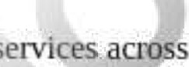các biên giới quốc gia bao gồm các nền văn hóa khi sự phụ thuộc lẫn nhau của các nền kinh tế quốc gia ngày càng tăng do con người, công nghệ, thông tin và dòng tiền.

###### CNTT thúc đẩy toàn cầu hóa

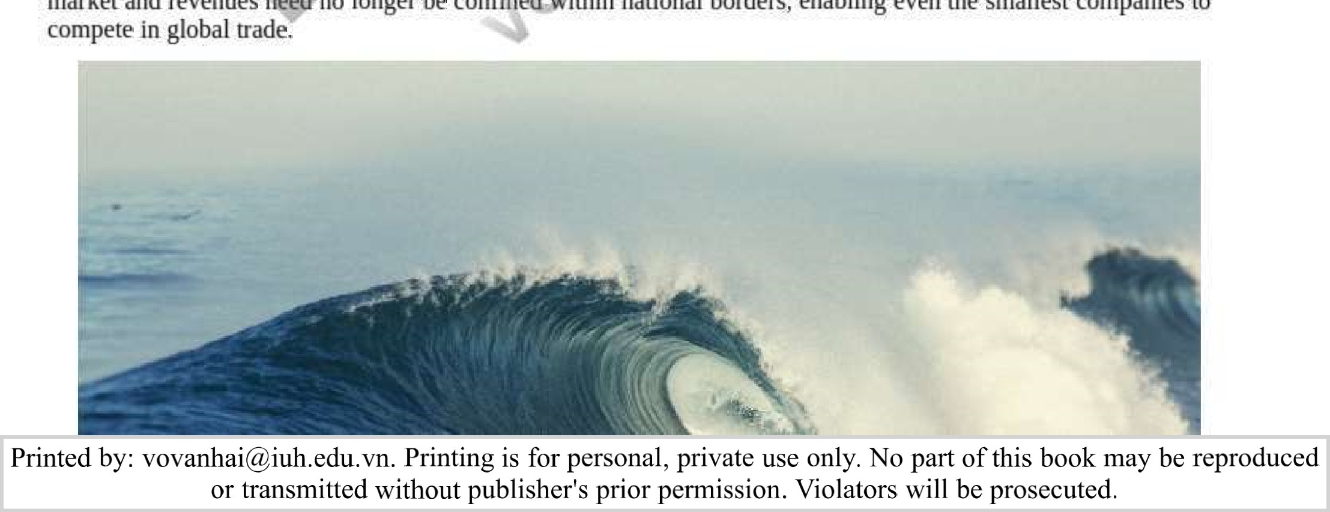Năm động lực chính, tất cả đều dựa trên sự thay đổi—chính trị, công nghệ, điều kiện thị trường, chi phí và cạnh tranh—khiến các tổ chức toàn cầu hóa hoạt động của họ. Trong số này, techyi hiện đang đi đầu trong toàn cầu hóa, tạo ra việc làm mới, đổi mới và các trang mạng để cho phép các cá nhân và công ty kết nối toàn cầu. Trong thế giới kết nối ngày nay, CNTT và Internet đang tạo điều kiện cho một làn sóng toàn cầu hóa mới (Ejg ure 12.4 ). Để duy trì tính cạnh tranh trên thị trường quốc tế, một công ty phải sử dụng những cải tiến công nghệ mới nhất để sản xuất và phân phối hàng hóa và dịch vụ theo cách hiệu quả và tiết kiệm chi phí nhất.9Với sự trợ giúp của CNTT và Internet, thị trường mục tiêu và doanh thu của một tổ chức không cần không còn bị giới hạn trong biên giới quốc gia, cho phép ngay cả những công ty nhỏ nhất cũng có thể cạnh tranh trong thương mại toàn cầu.

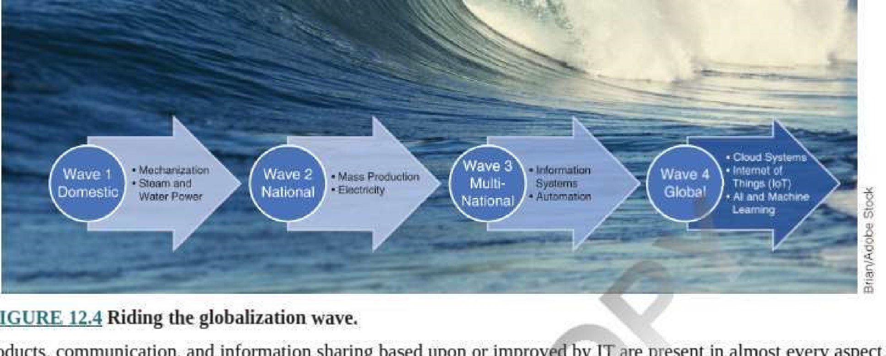

FIGURE

Products,

communication,

and

information

sharing

based

upon

or

improved

by

IT

are

present

in

almost

every

aspect

của cuộc sống trong các xã hội công nghiệp trên toàn cầu. Ví dụ, Internet đã biến đổi cách thức hoạt động của các tổ chức và đã tạo ra những cách thức hoàn toàn mới cho các nhà bán lẻ và khách hàng của họ để thực hiện các giao dịch. Các ngành công nghiệp truyền thông và giải trí đã được chuyển đổi đáng kể với các trang web, blog, tin nhắn tức thời, e-mail, phương tiện truyền thông xã hội và các hệ thống truyền thông dựa trên Internet khác giúp các công ty và chuyên gia có chung sở thích kết nối, trao đổi thông tin và cộng tác dễ dàng hơn nhiều . Giáo dục ở tất cả các cấp đang chuyển đổi liên tục nhờ những đổi mới trong phần mềm giao tiếp, giáo dục và trình chiếu. Một số ví dụ cụ thể về toàn cầu hóa hỗ trợ CNTT bao gồm:

• Điện thoại thông minh có thân máy được sản xuất tại Đài Loan, lắp ráp tại Trung Quốc, chạy phần mềm do Mỹ phát triển và được bán tại các cửa hàng bán lẻ trên toàn thế giới.

Một doanh nghiệp nhỏ có thể bán hàng hóa cho cpnsumelS ở nhiều quận trên Gazon và eBay mà không mất chi phí thiết lập.

* Những người thợ thủ công riêng lẻ có thể liệt kê hàng hóa của họ trên Etsy để bán tác phẩm nghệ thuật của họ trên khắp thế giới.

• Một bài giảng của một giáo sư người Nam Phi đang giảng dạy tại một trường đại học ở Úc thông qua một hội nghị Web được truyền đến các sinh viên ở Hoa Kỳ.

* Các công ty thiết lập các trang Facebook để nhận phản hồi của khách hàng mà không phải trả thêm chi phí cho các nhà nghiên cứu thị trường.
* Chiếc ô tô bạn mua ở Canada được làm bằng các bộ phận được sản xuất trên khắp thế giới. Động cơ do robot sản xuất tại Vương quốc Anh, thân xe từ Ấn Độ, đèn pha từ Hoa Kỳ, lốp xe từ Pháp, bánh xe hợp kim từ Rumania, kính từ Đức, va chạm và phụ kiện từ Tây Ban Nha, hệ thống truyền động từ Áo và hệ thống treo từ Thụy Điển. Ô,
* Qua Internet, mọi người trên toàn cầu có thể đọc tin tức nóng hổi về vi-rút Corona chết người bắt đầu ở Trung Quốc theo thời gian thực và thực hiện các biện pháp phòng ngừa cần thiết về du lịch cũng như cách giữ gìn sức khỏe.
* Phần cứng máy tính được sản xuất ở Châu Á được vận chuyển đến Hoa Kỳ để kiểm soát chất lượng trước khi vận chuyển đến nhà bán lẻ ở Canada.

Mặc dù những công nghệ này cho phép truyền bá ý tưởng nhằm cải thiện cuộc sống của mọi người và tăng doanh thu của công ty, nhưng chúng cũng có thể làm gia tăng khoảng cách giữa những người có quyền truy cập và những người không có quyền truy cập. Tuy nhiên, những công ty không có quyền truy cập CNTT bị từ chối nhiều cơ hội cạnh tranh toàn cầu và "khoảng cách kỹ thuật số" thậm chí còn trở nên lớn hơn.

###### Khi các quốc gia cạnh tranh

Toàn cầu hóa có thể xảy ra ở cấp độ cá nhân, cấp độ công ty, cấp độ ngành hoặc cấp độ quốc gia. Lợi thế so sánh là một thuật ngữ được sử dụng khi các quốc gia cạnh tranh để đạt được lợi thế cạnh tranh kinh tế bằng cách sản xuất các sản phẩm và dịch vụ với chi phí đối tác hoặc đơn vị thấp hơn so với các quốc gia khác. Điều này có nghĩa là chi phí sản xuất hàng hóa hoặc dịch vụ thấp hơn cơ hội bị mất do không sản xuất chúng. Khái niệm về chi phí cơ hội có thể khó nắm bắt. Để giúp bạn hiểu rõ hơn, trong Tech Note 12.1 , chúng tôi trình bày một ví dụ đơn giản về một lựa chọn mà bạn có thể phải đưa ra lúc này hay lúc khác trong thời gian học đại học.



Lợi thế so sánh là khả năng của một quốc gia sản xuất hàng hóa hoặc dịch vụ hiệu quả hơn và rẻ hơn so với quốc gia khác.

Chi phí cơ hội là lợi ích bị bỏ lỡ hoặc từ bỏ khi một cá nhân, doanh nghiệp hoặc quốc gia chọn phương án này thay vì phương án khác.

|  |
| --- |
| Ghi chú công nghệ 12.1  "Chi phí cơ hội" hoạt động như thế nào?  Chi phí cơ hội là một khái niệm có thể khó nắm bắt. Nó không chỉ áp dụng cho các quốc gia mà còn cho các tổ chức và cá nhân. Để giúp bạn hiểu khái niệm này, đây là một ví dụ đơn giản mà bạn có thể liên hệ tcx  Còn hai ngày nữa là đến kỳ thi cuối cùng trong khóa học về hệ thống thông tin của bạn. Có ba cách khác nhau mà bạn có thể sử dụng thời gian của mình từ bây giờ đến lúc đó. Bạn có thể tập thể dục tại phòng tập thể dục, lướt mạng xã hội hoặc đọc cuốn sách này. Lý tưởng nhất là bạn muốn dành thời gian để làm tất cả những điều này, nhưng thời gian ngày càng ngắn và bạn phải chọn một cách để sử dụng thời gian của mình. Điều này có nghĩa là bạn sẽ phải quyết định lựa chọn tốt nhất tiếp theo của mình.  Ngay bây giờ, có thể nói rằng thay vì đọc sách giáo khoa này, bạn muốn tập thể dục tại phòng tập thể dục để cải thiện cơ thể hoặc lướt mạng xã hội để bắt chuyện với bạn bè. Tuy nhiên, chọn không đọc cuốn sách này có thể không phải là quyết định tốt nhất vì bạn đang gặp khó khăn trong khóa học và bạn cần cải thiện điểm số của mình. Một cách để đưa ra quyết định tốt nhất trong tình huống này là đánh giá sự khác biệt giữa những gì bạn nhận được và những gì bạn từ bỏ khi bạn chọn một quyết định thay vì một quyết định khác.'Sự khác biệt này được gọi là chi phí cơ hội.  Để tính toán chi phí cơ hội của việc tham gia vào từng hoạt động—đọc cuốn sách này, lướt mạng xã hội hoặc tập thể dục tại phòng tập thể dục—chúng tôi gán một số từ 1 đến 10 cho mức độ bạn đánh giá kết quả của mỗi hoạt động. Giả sử rằng khi so sánh các lựa chọn của mình, bạn cho rằng đọc cuốn sách này để đạt điểm 9 cao hơn, lướt mạng xã hội để bắt kịp bạn bè là 6 và tập thể dục tại phòng tập thể dục để cải thiện cơ thể của mình là 8. Bây giờ, chúng ta có thể tính toán chi phí cơ hội.   1. Nếu bạn chọn đọc cuốn sách này, bạn sẽ cải thiện cơ hội đạt điểm cao hơn trong kỳ thi cuối kỳ, nhưng bạn sẽ từ bỏ cơ hội bắt kịp bạn bè và cải thiện cơ thể của mình. Chi phí cơ hội sẽ là sự khác biệt giữa điểm cao hơn (9) và sự thích thú khi lướt mạng xã hội (6) cộng với thời gian tập luyện tại phòng tập thể dục để có được thân hình đẹp hơn (8). Trong trường hợp này, chi phí cơ hội là 9-(8+6) = 5.      1. Nếu bạn chọn dành thời gian lướt mạng xã hội, A , bạn sẽ thích gặp gỡ bạn bè, nhưng bạn sẽ từ bỏ cơ hội đạt điểm cao hơn và có thân hình đẹp hơn. Chi phí cơ hội sẽ là sự khác biệt giữa việc lướt mạng xã hội (6) và hạng cao hơn (9) cộng với thân hình đẹp hơn (8). Trong trường hợp này, chi phí cơ hội là 6 — (8+9) = 11, 4. 2. Nếu bạn chọn dành thời gian tập gym, bạn sẽ có được thân hình đẹp hơn, nhưng bạn sẽ từ bỏ cơ hội đạt điểm cao hơn và bắt kịp bạn bè trên mạng xã hội. Chi phí cơ hội sẽ là điểm số cao hơn và mất thời gian đi chơi với bạn bè trên mạng xã hội. Chi phí cơ hội sẽ là sự khác biệt giữa việc có được thân hình đẹp hơn (8) và điểm cao hơn (9) cộng với việc đi chơi với bạn bè trên mạng xã hội (6). Trong trường hợp này, chi phí cơ hội là 8 — (9+6) = 7.   So sánh sự đánh đổi của từng lựa chọn trong ví dụ này, lựa chọn tốt nhất tiếp theo của bạn để dành thời gian làm mọi việc là đọc cuốn sách này. Nó có chi phí cơ hội thấp nhất, về cơ bản có nghĩa là những lợi thế mà bạn liên quan đến việc đạt điểm cao hơn sẽ lớn hơn những bất lợi mà bạn liên quan đến việc không tập thể dục tại phòng tập thể dục và lướt mạng xã hội. |

Lợi thế so sánh của một quốc gia thường đến từ nguồn tài nguyên thiên nhiên dồi dào hoặc nguồn nhân lực dẫn đến giá thấp hơn, chất lượng cao hơn hoặc tiết kiệm thời gian. Theo truyền thống, các quốc gia đã đạt được lợi thế so sánh bằng cách sản xuất hàng hóa để bán cho các quốc gia khác. Ví dụ, dân số khổng lồ của Trung Quốc giúp nước này dẫn đầu trong việc sản xuất nhiều loại sản phẩm với giá rẻ hơn các nước khác. Quá trình cải tiến quy trình đổi mới của Nhật Bản về năng suất dựa trên văn hóa và đạo đức làm việc của Nhật Bản đã giúp nước này trở thành ngôi nhà chung của sáu trong số mười nhà sản xuất xe lớn nhất trên thế giới. Ả-rập Xê-út có được lợi thế so sánh từ nguồn dầu dồi dào. Canada từ số lượng lớn gỗ của nó. Các công ty Trung Mỹ có nguồn cung chuối dồi dào và Hoa Kỳ dẫn đầu về phần mềm máy tính, điện toán lượng tử và công nghệ vệ tinh vì có số lượng lớn kỹ sư máy tính có tay nghề cao và các nhà nghiên cứu sáng tạo. Một số nước đang phát triển như Nhật Bản đã

Người in: vovanhai@iuh.edu.vn. Việc in chỉ dành cho mục đích sử dụng cá nhân, riêng tư. Không phần nào của cuốn sách này có thể được sao chép hoặc truyền đi mà không có sự cho phép trước của nhà xuất bản. Những người vi phạm sẽ bị truy tố.



được hưởng lợi ở mức độ lớn từ lợi thế so sánh dựa trên nông nghiệp và hiện tại họ được xếp vào nhóm các nước phát triển

Lợi thế so sánh dựa trên hàng hóa Một tình huống trong đó một quốc gia có thể sản xuất hàng hóa với chi phí cơ hội thấp hơn so với các quốc gia khác.

#### Lợi thế so sánh dựa trên dịch vụ hỗ trợ CNTT

Công nghệ thông tin đã làm cho khái niệm cạnh tranh toàn cầu trở nên phù hợp hơn bao giờ hết đối với các chính phủ. Ví dụ: hai loại công nghệ—công nghệ truyền thông thông tin (ICT) như Internet, phương tiện truyền thông xã hội, điện thoại thông minh, thiết bị di động không dây, ki-ốt thông tin và công nghệ hỗ trợ như cống mạng, trung tâm dữ liệu và điện toán đám mây—đóng vai trò cực kỳ quan trọng trong thay đổi khả năng cạnh tranh của một quốc gia trên thị trường thế giới. Không phải sự sẵn có của công nghệ thực tế góp phần tạo ra những thay đổi theo cách mà các quốc gia có thể đạt được lợi thế so sánh. Đó là cách nó được sử dụng để cho phép tạo ra các dịch vụ kinh doanh, tài chính và giải trí có thể xuất khẩu quy mô lớn mà trước đây không thể thực hiện được, bao gồm cổng kiến thức của trung tâm cuộc gọi, dịch vụ sao chép y tế, xuất bản điện tử, tiếp thị qua điện thoại và bộ phận trợ giúp đang tạo ra sự khác biệt bởi cung cấp cho các nước một lợi thế so sánh dựa trên dịch vụ .

Lợi thế so sánh dựa trên dịch vụ Năng lực của một quốc gia trong việc sản xuất và cung cấp dịch vụ với chi phí cơ hội thấp hơn so với các đối tác thương mại của mình.

Ngày càng có nhiều quốc gia chuyển sang sử dụng dịch vụ để đạt được lợi thế so sánh trong thương mại thế giới, đặc biệt rõ ràng ở các quốc gia đang phát triển, nơi họ đang có những bước tiến đặc biệt quan trọng để trở thành những người tham gia tích cực hơn và thành công hơn trong nền kinh tế toàn cầu và CNTT-TT làm cho lợi thế so sánh trở nên phù hợp hơn hơn bao giờ hết. Các ví dụ được cung cấp trong CNTT tại nơi làm việc 12.1 chỉ là hai trong số nhiều dịch vụ sáng tạo hỗ trợ CNTT đang tạo ra cơ hội mới cho các nước phát triển và đang phát triển để đạt được lợi thế so sánh, giảm các rào cản thương mại và tạo ra một nền kinh tế toàn cầu hội nhập hơn.

|  |
| --- |
| CNTT tại nơi làm việc 12.1  Ấn Độ và Úc sử dụng CNTT-TT để đạt được lợi thế so sánh  4.    Ấn Độ có một số lượng lớn thanh niên nói tiếng Anh có trình độ học vấn trong dân số hiện có thể được kết nối với giá rẻ và ngay lập tức với phần còn lại của thế giới nói tiếng Anh để cung cấp dịch vụ thuê ngoài trung tâm cuộc gọi hiệu quả về chi phí 24/7. Nếu một công ty ở một quốc gia khác cho rằng việc chọn một trung tâm cuộc gọi ở Ấn Độ thay vì duy trì một trung tâm tại địa phương sẽ có chi phí cơ hội thấp,. nó sẽ chọn thuê ngoài các dịch vụ của mình ở đó. Hiện tại, nhiều công ty trong nhiều lĩnh vực công nghiệp khác nhau mua dịch vụ từ các trung tâm cuộc gọi ở Ấn Độ như một giải pháp thay thế rẻ hơn cho các trung tâm cuộc gọi tại địa phương; trên thực tế, việc có các trung tâm cuộc gọi ở Ấn Độ đã trở thành tiêu chuẩn đối với nhiều tổ chức quy mô lớn trên toàn cầu. Các trung tâm cuộc gọi hỗ trợ CNTT mang lại cho Ấn Độ lợi thế so sánh dựa trên số lượng, thời gian và chi phí.  Khi chính phủ Úc cam kết số hóa tất cả các hồ sơ y tế của mình, điều đó đã dẫn đến sự phát triển của một lượng lớn các nhà sao chép y tế có tay nghề cao. Điều này đã tạo ra một thị trường cho việc xuất khẩu các dịch vụ sao chép y tế có trụ sở tại Úc trên quy mô lớn trên toàn thế giới. Đây là cách nó hoạt động. Vào cuối một ngày dài, bác sĩ X quang ở một Quốc gia Tây Bán cầu như Hoa Kỳ, Canada hoặc Châu Mỹ Latinh có thể gửi các ghi chú cho một nhân viên phiên mã ở Úc, người này sẽ sao chép các ghi chú trong giờ làm việc của họ và gửi lại chúng qua e-mail an toàn . Vào thời điểm bác sĩ chụp X-quang báo cáo phải làm việc vào sáng hôm sau, báo cáo chụp X-quang đang đợi cô ấy. Quá trình quay vòng nhanh không chỉ tiết kiệm thời gian và chi phí (do tỷ giá hối đoái thuận lợi giữa AUD và đô la Mỹ) mà còn cho phép chẩn đoán nhanh hơn, có thể dẫn đến điều trị ngay lập tức hơn và tỷ lệ chữa khỏi bệnh tốt hơn cho bệnh nhân. với lợi thế so sánh dựa trên vốn con người và thời gian.  câu hỏi  1. Liên kết doanh nghiệp-CNTT là gì?  2 Tại sao bộ phận CNTT lại muốn đạt được sự liên kết về kinh doanh—CNTT?   1. Sự khác biệt giữa các mục tiêu của chiến lược kinh doanh và chiến lược CNTT là gì?      1. Kể tên năm hoạt động mà các tổ chức cần tham gia để cải thiện hoạt động kinh doanh—liên kết CNTT. |

|  |
| --- |
| 1. Làm thế nào để liên kết kinh doanh-CNTT giúp các công ty đạt được lợi thế cạnh tranh trên thị trường?      1. Bảy kỹ năng mà một CIO cần có để giúp cải thiện sự liên kết của doanh nghiệp với CNTT là gì? 2. Kể tên năm lực lượng cạnh tranh trong mô hình năm lực lượng của Porter. 3. CNTT có thể giúp một quốc gia đạt được lợi thế so sánh theo những cách nào? |

Câu hỏi kiểm tra khái niệm: LO 12.16/5

## 12.2 Lập kế hoạch, quy trình và công cụ chiến lược CNTT

L012.2 Mô tả ba cấp độ của kế hoạch chiến lược CNTT, xác định năm thành phần của chiến lược CNTT và mô tả



hai công cụ hữu ích trong quá trình lập kế hoạch chiến lược.

Giống như việc lập kế hoạch chiến lược kinh doanh bao gồm ba cấp độ của tổ chức—chiến lược, quản lý và vận hành—việc lập kế hoạch chiến lược CNTT cũng phải thực hiện như vậy. Quản lý ở mỗi cấp hoạt động trong một khung thời gian khác nhau. Các nhà quản lý cấp C tập trung vào các mục tiêu chiến lược dài hạn của tổ chức. Các nhà quản lý cấp trung tập trung vào các mục tiêu trung hạn. Nhân viên cấp vận hành làm việc "trong thời điểm" để hoàn thành các nhiệm vụ ngắn hạn và hàng ngày.

Các ngành, lĩnh vực và môi trường cạnh tranh cụ thể cũng như các xu hướng công nghệ mới nổi đều định hình chiến lược CNTT. Để một tổ chức hoạt động hiệu quả, các kế hoạch chiến lược, quản lý và vận hành phải nhất quán, hỗ trợ lẫn nhau và tập trung vào việc đạt được sứ mệnh chung của tổ chức. Nói cách khác, chúng phải được liên kết chặt chẽ với nhau. Để liên kết chặt chẽ CNTT với các mục tiêu kinh doanh, chiến lược CNTT gic_p lannin g cũng phải tập trung vào việc quản lý và liên kết CNTT với cả ba cấp độ của tổ chức. Chiến lược CNTT chỉ đạo tất cả các khoản đầu tư CNTT bao gồm tài nguyên xã hội, di động, phân tích, đám mây và công nghệ kỹ thuật số khác khi chúng liên quan đến các vấn đề cơ bản như vị trí của tổ chức trong ngành, tài nguyên và tùy chọn sẵn có của tổ chức cũng như định hướng trong tương lai. Khi một tổ chức đang phát triển một chiến lược CNTT, nó nên đặt ra những câu hỏi như sau: Định hướng dài hạn của doanh nghiệp là gì?

Kế hoạch tổng thể để triển khai tài nguyên là gì?

* Sự đánh đổi nào là cần thiết? Những tài nguyên nào sẽ được chia sẻ?
* Vị trí của công ty so với đối thủ cạnh tranh là gì?
* Làm thế nào để một công ty đạt được khả năng cạnh tranh so với các đối thủ để đạt được lợi nhuận tối đa?

Lập kế hoạch chiến lược CNTT là quá trình xác định định hướng chiến lược của một tổ chức trong việc áp dụng, triển khai, sử dụng và bố trí các tài sản CNTT của tổ chức.

### Năm thành phần của chiến lược CNTT

Lý tưởng nhất là một chiến lược CNTT nên bao gồm năm thành phần chi phối tất cả các khía cạnh của chức năng CNTT:



* chiến lược ứng dụng
* Lập kế hoạch định hướng và các nguyên tắc liên quan đến việc phát triển, vận hành và bảo trì các ứng dụng CNTT trong toàn doanh nghiệp.
* Chiến lược hội nhập
* Xem xét cách kết nối tất cả các ứng dụng CNTT một cách liền mạch.
* Chiến lược cơ sở hạ tầng

• Phát triển và duy trì cơ sở hạ tầng CNTT bao gồm cả tính an toàn và bảo mật của nó.

• Chiến lược dịch vụ

* Lập kế hoạch, cung cấp và quản lý các dịch vụ CNTT khi nào, ở đâu và ở cấp độ nào mà doanh nghiệp và các lĩnh vực chức năng khác nhau yêu cầu.

• Chiến lược tìm nguồn cung ứng

* Lập kế hoạch làm thế nào để có được cơ sở hạ tầng, phần mềm và dịch vụ CNTT trong nội bộ hoặc với một hoặc nhiều nhà cung cấp bên ngoài.

#### Xác định trình điều khiển giá trị

Để thực hiện các cải tiến có mục tiêu, các hoạt động kinh doanh trong các lĩnh vực quy trình cốt lõi tạo ra giá trị đáng kể và hoạt động cùng với các yếu tố khác để thúc đẩy doanh thu và lợi nhuận trong tương lai bằng hoặc cao hơn tốc độ hiện tại phải được xác định. Các hoạt động kinh doanh này thường được gọi là trình điều khiển giá trị .



Trình điều khiển giá trị nâng cao giá trị của sản phẩm hoặc dịch vụ cho người tiêu dùng, tạo ra giá trị cho công ty. CNTT nâng cao,

độ tin cậy và danh tiếng thương hiệu là những ví dụ.

Lập kế hoạch chiến lược dài hạn hiệu quả bắt đầu với sự hiểu biết rõ ràng về các động lực giá trị này. Tuy nhiên, việc xác định các yếu tố thúc đẩy giá trị cấp cao như chi phí và liên kết chúng trực tiếp với các hoạt động kinh doanh hàng ngày là chưa đủ, vì chi phí hầu như luôn là yếu tố thúc đẩy giá trị. Để một trình điều khiển giá trị trở nên hữu ích, cần phải đi sâu vào để xác định các hoạt động kinh doanh cụ thể tác động đến nó. Trong trường hợp chi phí, điều này có thể là cung và cầu, chi phí nguyên vật liệu, chi phí lao động, chi phí thiết bị, v.v. Các loại động lực giá trị chung được giải thích trong Bảng 12.3 . Vì các yếu tố thúc đẩy giá trị có thể có tuổi thọ hạn chế nên giá trị của chúng có thể giảm đi do những thay đổi trong nền kinh tế hoặc ngành công nghiệp. Do đó, điều quan trọng là phải thường xuyên xem xét tầm quan trọng của từng yếu tố thúc đẩy giá trị đối với doanh nghiệp và thay thế chúng bằng các yếu tố thúc đẩy giá trị phù hợp hơn khi có nhu cầu.

|  |  |  |
| --- | --- | --- |
|  | | |
| Ba loại trình điều khiển giá trị kinh doanh chung | | |
| Loại Trình điều khiển Giá trị Doanh nghiệp | Các định nghĩa | ví dụ |
| Hoạt động—  Yếu tố ngắn hạn | Các yếu tố ảnh hưởng đến dòng tiền và khả năng tạo tiền thông qua tăng hiệu quả hoặc tăng trưởng | Chi phí nguyên vật liệu, chi phí cung cấp dịch vụ, giá mỗi dặm, khối lượng bán hàng, doanh thu bán hàng |
| Tài chính— Yếu tố trung hạn | Các yếu tố giảm thiểu chi phí vốn mà công ty phải trả để tài trợ cho hoạt động | Mức nợ, vốn lưu động, chi phí vốn, khoản phải thu trong ngày,   chi phí nợ khó đòi |
| Tính bền vững— Yếu tố dài hạn | Các yếu tố phù hợp; các yếu tố cho phép một doanh nghiệp tiếp tục hoạt động nhất quán và tối ưu trong một thời gian dài | Quy định của chính phủ, tiêu chuẩn indusüy, luật môi trường của liên bang và tiểu bang, quy định về quyền riêng tư và bảo mật |

#### Một cách tiếp cận phản ứng đối với đầu tư CNTT sẽ thất bại

Khi một tổ chức không tham gia vào việc lập kế hoạch chiến lược CNTT, các hệ thống được phát triển một cách từng phần và chúng không đóng góp hiệu quả vào tầm nhìn chiến lược tổng thể của tổ chức hoặc cho phép tổ chức đáp ứng những thay đổi của thị trường. Việc đưa ra quyết định cho các khoản đầu tư CNTT dựa trên nhu cầu hoặc mối đe dọa trước mắt—chứ không phải dựa trên chiến lược CNTT được xây dựng cẩn thận—đôi khi có thể cần thiết, nhưng các phương pháp phản ứng lại dẫn đến các hệ thống không tương thích, dư thừa, tốn kém để bảo trì hoặc bị lỗi . là những bản vá hiếm khi phù hợp với chiến lược kinh doanh.

Hai trong số những rủi ro và mối quan tâm lớn nhất của ban lãnh đạo cấp cao là (1) không điều chỉnh CNTT phù hợp với nhu cầu kinh doanh thực tế và kết quả là (2) không mang lại giá trị cho doanh nghiệp: Vì CNTT có ảnh hưởng lớn đến hiệu quả kinh doanh và khả năng cạnh tranh , việc không tạo ra một chiến lược CNTT được cân nhắc kỹ lưỡng để quản lý CNTT hiệu quả sẽ ảnh hưởng nghiêm trọng đến hiệu quả kinh doanh.

### Xây dựng kế hoạch chiến lược CNTT

Kết quả cuối cùng của việc lập kế hoạch chiến lược CNTT là sự phát triển của một chiến lược CNTT toàn diện sẽ hướng dẫn các khoản đầu tư trong tương lai vào việc mua lại, triển khai, vận hành, bảo trì và cuối cùng là xử lý các tài sản CNTT. Bốn mục tiêu của kế hoạch chiến lược CNTT là

1. Cải thiện sự hiểu biết của ban quản lý về các cơ hội và hạn chế CNTT
2. Đánh giá hiệu suất hiện tại
3. Xác định năng lực và yêu cầu nguồn nhân lực
4. Làm rõ mức đầu tư cần thiết

Kế hoạch chiến lược CNTT là một tài liệu chính thức trình bày chi tiết cách bộ phận CNTT sẽ cung cấp, hỗ trợ và đảm bảo hoạt động kinh doanh liên tục.

Một kế hoạch chiến lược CNTT hiệu quả bao gồm ba thành phần chính: kế hoạch CNTT tầm xa, kế hoạch CNTT trung hạn và kế hoạch chiến thuật CNTT, tất cả đều phải được liên kết chặt chẽ với kế hoạch kinh doanh chiến lược tổng thể (Eig ure 12.5 ) .

thành kế hoạch CNTT chiến lược—phù hợp với kế hoạch kinh doanh cấp chiến lược. Kế hoạch chiến lược CNTT bắt đầu với tầm nhìn và chiến lược CNTT, trong đó xác định khái niệm tương lai về những gì CNTT nên làm để đạt được các mục tiêu, mục tiêu và vị trí chiến lược của công ty và hoys* điều này sẽ đạt được. Định hướng tổng thể và tìm nguồn cung ứng—hoặc gia công phần mềm bên ngoài hoặc gia công phần mềm—các tài nguyên, chẳng hạn như cơ sở hạ tầng, dịch vụ ứng dụng, dịch vụ dữ liệu, dịch vụ bảo mật, quản trị CNTT và kiến trúc quản lý; ngân sách; các hoạt động; và các khung thời gian được thiết lập từ ba đến năm năm trong tương lai. Quá trình lập kế hoạch tiếp tục bằng cách giải quyết các hoạt động cấp thấp hơn với khung thời gian ngắn hơn.

Kế hoạch CNTT trung hạn phù hợp hơn với kế hoạch kinh doanh cấp quản lý hoặc hành chính. Nó tập trung vào các kế hoạch dự án chung về các yêu cầu cụ thể và tìm nguồn cung ứng các nguồn lực cũng như danh mục đầu tư của dự án . Danh mục dự án liệt kê các dự án tài nguyên chính, bao gồm cơ sở hạ tầng,»dịch vụ ứng dụng, dịch vụ dữ liệu và dịch vụ bảo mật, phù hợp với kế hoạch dài hạn. Một số công ty có thể xác định danh mục đầu tư của họ theo các ứng dụng. Các giấy phép ứng dụng p ortfolio là một danh sách các dự án hệ thống thông tin được majort@phê duyệt cũng phù hợp với kế hoạch dài hạn. Kỳ vọng tìm nguồn cung ứng trong danh mục dự án hoặc ứng dụng phải được định hướng bởi chiến lược kinh doanh: Vì một số dự án trong số này sẽ mất hơn một năm để hoàn thành và những dự án khác sẽ không bắt đầu trong năm hiện tại, nên kế hoạch này sẽ kéo dài thêm vài năm.

Kế hoạch CNTT chiến thuật phù hợp với kế hoạch kinh doanh ở cấp độ hoạt động. Nó phải được tạo ra để phát triển ngân sách và lịch trình cho các dự án và hoạt động hàng ngày của năm hiện tại. Các nhà quản lý và giám sát viên ở cấp độ vận hành làm việc chặt chẽ với lực lượng lao động và khách hàng để đảm bảo nhân viên có các nguồn lực cần thiết để hoàn thành vai trò của họ và khách hàng được phục vụ tốt và hài lòng. Dữ liệu chi tiết trong thời gian thực hoặc gần thời gian thực là cần thiết để người lao động thực hiện công việc của họ và chốt giao dịch. Họ cần được cung cấp dữ liệu cần thiết để theo dõi lịch làm việc và hiệu quả làm việc của nhân viên; mức tồn kho; hoạt động bán hàng và thực hiện đơn hàng; sản lượng sản xuất và tiến độ giao hàng; và giải quyết những gián đoạn hoặc sai lệch so với kết quả mong đợi. Vì tất cả các hệ thống khác hoạt động từ dữ liệu được thu thập hoặc tạo ở cấp độ này nên việc đảm bảo tính chính xác và nhất quán của dữ liệu vận hành là rất quan trọng.

### Quy trình lập kế hoạch chiến lược CNTT và 'Công cụ

Để tạo một kế hoạch chiến lược CNTT, điều quan trọng là phải tuân theo quy trình lập kế hoạch chiến lược CNTT đã quy định. Quy trình lập kế hoạch chiến lược CNTT hiệu quả là rất quan trọng đối với sự thành công và sức khỏe lâu dài của tổ chức và là điều cần thiết để hỗ trợ việc ra quyết định nhất quán về đầu tư CNTT ở tất cả các cấp của doanh nghiệp. Quá trình lập kế hoạch chiến lược CNTT phải được tích hợp, toàn diện và bền vững. Khi các hoạt động CNTT được đồng bộ hóa với định hướng chiến lược của tổ chức, chức năng CNTT có độ tin cậy cao hơn và được coi là đối tác tin cậy trong các phòng ban khác nhau trong tổ chức. Thể hiện tính toàn diện bằng cách hợp nhất chuyên môn và ý tưởng từ khắp tổ chức và sắp xếp chặt chẽ các khoản đầu tư CNTT với định hướng của tổ chức là dấu hiệu của một kế hoạch chiến lược toàn diện

quá trình. Mục tiêu của một tổ chức và môi trường mà nó hoạt động thay đổi theo thời gian. Nó không đủ để phát triển một kế hoạch chiến lược CNTT dài hạn một lần. Điều quan trọng là Kế hoạch phải là một quá trình liên tục trong đó các nhu cầu thay đổi của doanh nghiệp so với danh mục tài sản CNTT hiện có được đánh giá thường xuyên. Để bền vững, kế hoạch chiến lược CNTT phải được xem xét hàng tháng, hàng quý hoặc hàng năm để xác định những thay đổi trong phương hướng hoặc môi trường kinh doanh của tổ chức và cập nhật kế hoạch chiến lược CNTT để theo kịp mọi thay đổi. Để làm được điều này, các chu kỳ lập kế hoạch chiến lược nên được thiết lập để xác định các dịch vụ CNTT có khả năng mang lại lợi ích, thực hiện phân tích chi phí-lợi ích, ưu tiên và phân bổ nguồn lực cho danh sách các dự án tiềm năng.

Tất nhiên, các chi tiết cụ thể của quy trình lập kế hoạch chiến lược CNTT khác nhau giữa các tổ chức. Mỗi doanh nghiệp có cách riêng để tiến hành quá trình hoạch định chiến lược và cách tiếp cận phù hợp với văn hóa và phong cách lãnh đạo của riêng mình. Đối với những công ty chưa thiết lập quy trình lập kế hoạch chiến lược CNTT hoặc không nhìn thấy những lợi ích mà họ mong đợi từ một quy trình đã được thiết lập, Quy trình lập kế hoạch chiến lược CNTT của Intel ( Tech Note 12.2 ) cung cấp một mô hình tuyệt vời để làm theo.

# Ghi chú công nghệ 12.2

## Quy trình lập kế hoạch chiến lược CNTT sáu bước của Intel

Intel sử dụng quy trình lập kế hoạch chiến lược CNTT gồm sáu bước, sắp xếp chặt chẽ các khoản đầu tư CNTT và 'các giải pháp cho việc lập kế hoạch chiến lược ở cấp công ty. Sự liên kết kinh doanh-CNTT này đã đạt được bằng cách tập hợp nhiều quan điểm khác nhau từ các nhóm quản lý cấp cao, CNTT và kinh doanh trong giai đoạn lập kế hoạch như được trình bày trong các bước từ 1 đến 4 trong Hình 12.6 . Để giảm thiểu nhu cầu về thời gian, nhóm lập kế hoạch chiến lược đã mời các chuyên gia về chủ đề vào các điểm quan trọng thay vì liên quan đến họ ở mọi bước của quy trình.

1. Tầm nhìn Doanh nghiệp, Ban lãnh đạo & Lãnh đạo cấp cao phát triển & truyền đạt tầm nhìn & sứ mệnh chiến lược từ 2 đến 5 năm của doanh nghiệp và xác định phương hướng & TRỌNG TÂM cho năm tới.

2, Triển vọng Công nghệ & Kinh doanh. Một nhóm gồm các đại diện quản lý cấp cao, CNTT và đơn vị kinh doanh phát triển triển vọng kinh doanh & triển vọng công nghệ trong hai năm đến năm năm.

3. Đánh giá Tình trạng Hiện tại & Phân tích Khoảng cách. Phân tích hiện trạng CNTT, hệ thống doanh nghiệp\ & quy trình, được so sánh với

?Kết quả của bước 2 để xác định các lỗ hổng và điều chỉnh cần thiết cho kế hoạch đầu tư CNTT.

chiến lược

tuyên bố định hướng 4, Mệnh lệnh Chiến lược, Chiến lược & Ngân sách cho Năm tới. Phát triển các ưu tiên trong năm tới, lộ trình ngân sách và kế hoạch đầu tư. Ngân sách hàng năm được phê duyệt,

kế hoạch chiến lược

5. Quyết định quản trị & Lộ trình CNTT. Ngân sách hướng dẫn quy trình quản trị, bao gồm lựa chọn nhà cung cấp và tìm nguồn cung ứng,

|  |
| --- |
| 6. Đánh giá Thẻ điểm Cân bằng.  Hiệu suất được đo lường hàng tháng,  HÌNH 12.6 Mô hình quy trình lập kế hoạch chiến lược CNTT gồm sáu bước của Intel. Giai đoạn lập kế hoạch: từ bước 1 đến bước 4. Giai đoạn ra quyết định: bước 5. Giai đoạn đo lường và đánh giá: bước 6. |



Người in: vovanhai@iuh.edu.vn. Việc in chỉ dành cho mục đích sử dụng cá nhân, riêng tư. Không phần nào của cuốn sách này có thể được sao chép hoặc truyền đi mà không có sự cho phép trước của nhà xuất bản. Những người vi phạm sẽ bị truy tố.

Các hoạt động trong các giai đoạn lập kế hoạch, ra quyết định, đo lường và đánh giá của quy trình sáu bước của Intel diễn ra tự nhiên từ bước này sang bước tiếp theo. Các kế hoạch chiến lược kinh doanh và CNTT được đánh giá và điều chỉnh hàng năm để bắt kịp với những thay đổi nhanh chóng trong ngành1Y. Bằng cách sử dụng quy trình lập kế hoạch chiến lược CNTT này, Intel đã cải thiện sự linh hoạt, hiệu suất và tính bền vững. Nó đã cung cấp một định hướng rõ ràng và đáng tin cậy cho doanh nghiệp và hỗ trợ việc ra quyết định nhất quán ở tất cả các cấp của doanh nghiệp.

## Công cụ hoạch định chiến lược

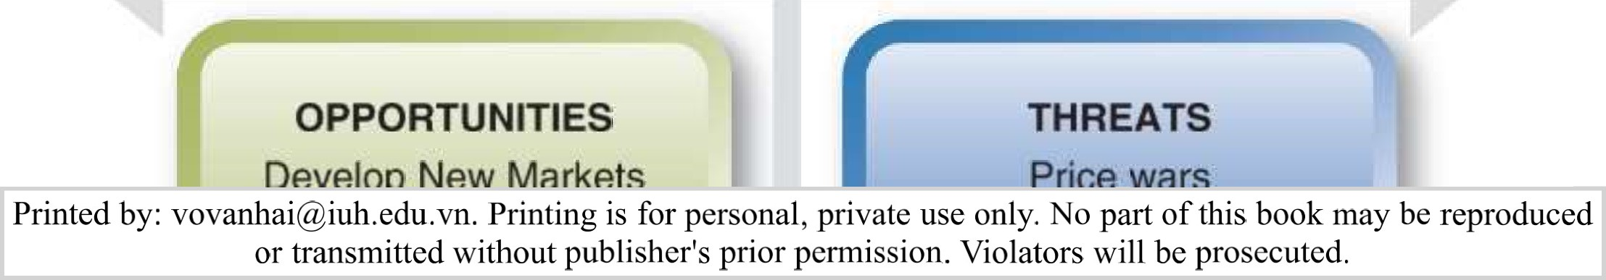Các chức năng khác nhau trong tổ chức—chẳng hạn như sản xuất, R&D (nghiên cứu và phát triển) và CNTT—thành công nhất khi các chiến lược của họ hướng tới tương lai. Hướng tới tương lai có nghĩa là một tổ chức đánh giá toàn bộ tiềm năng của mình bằng cách tiến hành phân tích điểm mạnh, điểm yếu, cơ hội và mối đe dọa trong môi trường chính trị, kinh tế xã hội và kỹ thuật mà tổ chức sẽ hoạt động trong tương lai. Đây được gọi là phân tích SWOT. Dựa trên kết quả phân tích SWOT, tổ chức được trang bị tốt hơn để quyết định cách tốt nhất để phân bổ nguồn lực nhằm phát triển các khả năng quan trọng. Trên thực tế, các chương trình nghị sự cạnh tranh, ngân sách eo hẹp, giao tiếp giữa các bộ phận kém và chính trị có thể biến các cuộc thảo luận hoạch định chiến lược thành các cuộc ẩu đả trong phòng bar—sif chúng không được quản lý tốt,

### Phân tích sự làm việc quá nhiều

Phân tích SWOT là một công cụ đánh giá hữu ích cho phép tổ chức phát triển và xác nhận các mục tiêu của chiến lược công ty và CNTT nhằm tăng hiệu quả kinh doanh và lợi nhuận.

Phân tích SWOT bắt đầu bằng việc đánh giá các điểm mạnh và điểm yếu bên trong tổ chức của bạn, tiếp theo là kiểm tra các cơ hội và mối đe dọa bên ngoài có thể ảnh hưởng đến tổ chức dựa trên thị trường và môi trường chung của tổ chức. Ví dụ về một số điểm mạnh, điểm yếu, cơ hội và mối đe dọa mà các tổ chức thường gặp phải được trình bày trong Ví dụ 12.7 .

Mục đích chính của phân tích SWOT là giúp một tổ chức nhận thức đầy đủ về tất cả các yếu tố liên quan đến việc đưa ra quyết định kinh doanh. Phân tích SWOT hữu ích nhất khi nó được hoàn thành trong giai đoạn đầu của quá trình lập kế hoạch chiến lược. Bằng cách thực hiện phân tích SWOT trước khi một tổ chức cam kết thực hiện bất kỳ loại hành động nào, bao gồm thiết lập các sáng kiến mới, cải tiến chính sách nội bộ hoặc xem xét cơ hội cho các thị trường mới, tổ chức có thể phát triển các chiến lược hiệu quả bằng cách tận dụng các điểm mạnh và cơ hội để khắc phục các điểm yếu và

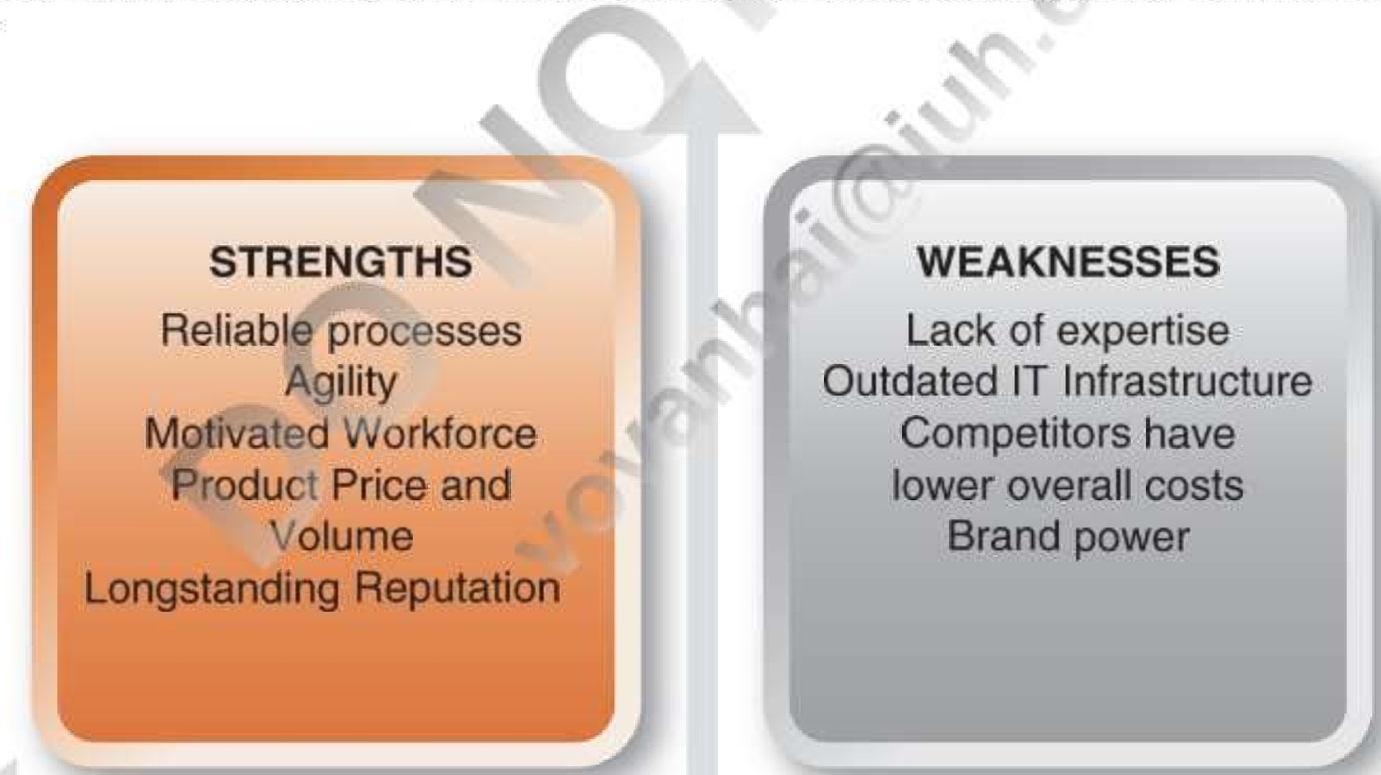

threats.

UeVelOP INew Juartsets

Khả năng tạo ra dịch vụ hoặc sản phẩm mới

## CNTT-LAN,

Internet Cung cấp sản phẩm và dịch vụ theo những cách mới

### Cải thiện dịch vụ

HÌNH 12.7 Phân tích SWOT bao gồm đánh giá thực tế về điểm mạnh và điểm yếu bên trong cũng như các cơ hội và mối đe dọa bên ngoài.

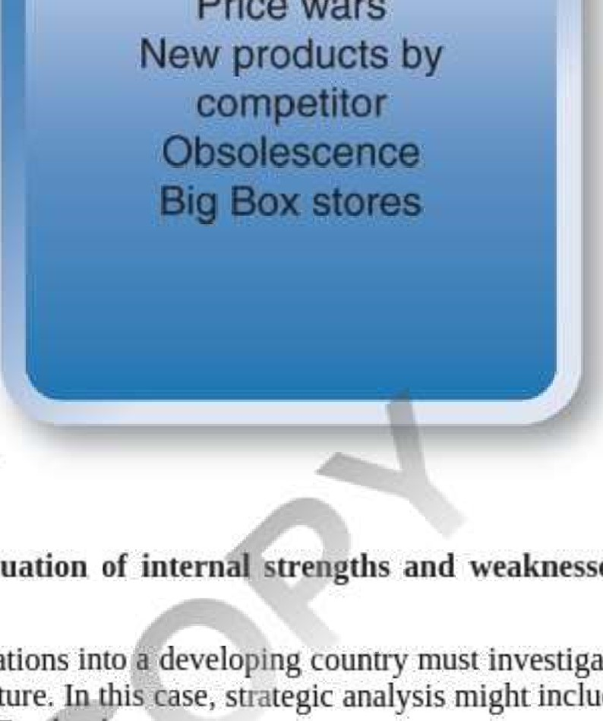

o

rrwv

wars

Ví dụ: bất kỳ công ty nào muốn mở rộng hoạt động kinh doanh của mình sang một quốc gia đang phát triển đều phải điều tra sự ổn định về chính trị và kinh tế cũng như cơ sở hạ tầng quan trọng của quốc gia đó. Trong trường hợp này, phân tích chiến lược có thể bao gồm việc xem xét Sách dữ kiện thế giới của Cơ quan Tình báo Trung ương Hoa Kỳ (CIA).

World Factbook cung cấp thông tin về lịch sử, con người, chính phủ, kinh tế, địa lý, thông tin liên lạc, giao thông vận tải, quân sự và các vấn đề xuyên quốc gia cho 266 thực thể trên thế giới. Sau đó, công ty sẽ cần phải điều tra các đối thủ cạnh tranh và phản ứng tiềm năng của họ đối với một người mới tham gia vào thị trường của họ.

Một điều quan trọng không kém, công ty sẽ cần đánh giá khả năng cạnh tranh có lợi trên thị trường và tác động của việc mở rộng đối với các bộ phận khác của công ty. Ví dụ, việc dư thừa năng lực sản xuất sẽ cần ít vốn hơn so với việc xây dựng một nhà máy mới; Trong Hộp công cụ CNTT ở cuối chương này, bạn sẽ học cách tiến hành phân tích SWOT của một doanh nghiệp và của chính bạn,

#### Thẻ điểm cân bằng

Thẻ điểm cân bằng ( BSC ) là một công cụ lập kế hoạch chiến lược hữu ích khác xem xét tất cả các khía cạnh của một tổ chức từ bốn quan điểm độc đáo, Nó giúp các tổ chức làm rõ và cập nhật chiến lược của họ, điều chỉnh chiến lược CNTT với chiến lược kinh doanh và liên kết các mục tiêu chiến lược với chim nhạn\mục tiêu và ngân sách hàng năm. Kết quả là một kế hoạch chi tiết trực quan mà một tổ chức có thể sử dụng để lựa chọn các biện pháp chiến lược nhằm Cải thiện hiệu quả kinh doanh. Sử dụng BSC cũng nâng cao nhận thức về chiến lược và điều chỉnh tốt hơn hoạt động kinh doanh và CNTT ở cả công ty lớn và nhỏ.



Thẻ điểm cân bằng là một phương pháp quản lý chiến lược để đánh giá hiệu suất dựa trên cả số liệu tài chính và phi tài chính.

Phương pháp BSC thường được sử dụng ở cuối quy trình lập kế hoạch chiến lược để xem xét hiệu suất một cách thường xuyên. Ví dụ: Intel đã sử dụng phương pháp BSC để đo lường hiệu quả kinh doanh của mình trong bước cuối cùng của quy trình lập kế hoạch chiến lược CNTT gồm sáu bước (ví dụ : ure 12.7 ), BSC được sử dụng để chuyển các kế hoạch chiến lược và tuyên bố sứ mệnh thành một tập hợp các mục tiêu kinh doanh và thước đo hiệu suất có thể định lượng và đo lường để đánh giá mức độ đạt được các mục tiêu.

Mục tiêu kinh doanh là mục tiêu của một tổ chức và các khối xây dựng của một chiến lược.

Mục tiêu kinh doanh đặt ra những gì mà doanh nghiệp đang cố gắng đạt được. Chúng là những tuyên bố định hướng hành động xác định các hoạt động cải tiến liên tục phải được thực hiện để thành công, nghĩa là đạt được lợi tức đầu tư (ROI) ít nhất 8% vào năm 2020. Các mục tiêu được cân nhắc kỹ lưỡng phải đáp ứng năm " SMART" được hiển thị trong Ejg ure 12.8 .

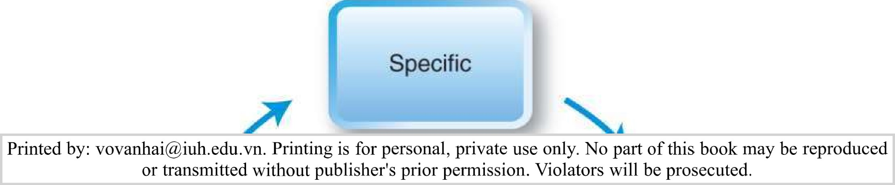

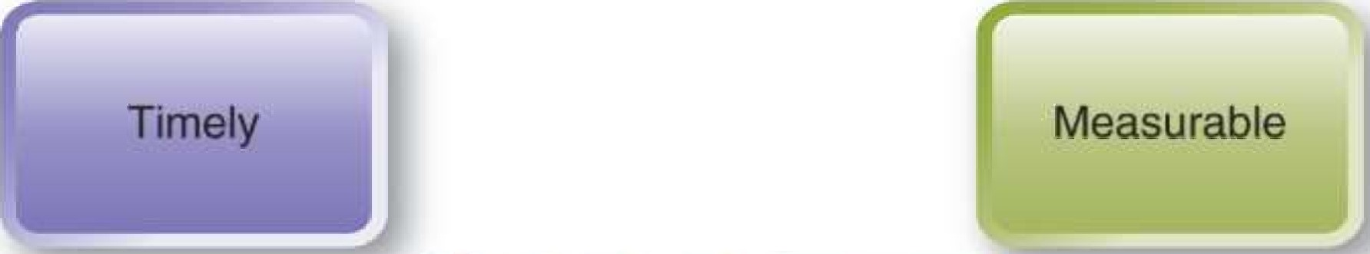



S

MART

HÌNH 12.8 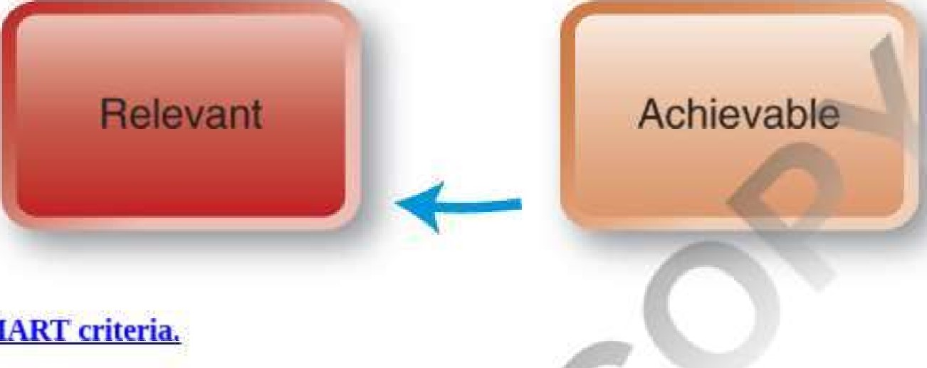Tiêu chí SMART.

Theo truyền thống, mục tiêu kinh doanh điển hình có thể được tóm tắt đơn giản là tạo ra lợi nhuận. Do đó, các số liệu hiệu suất thường dựa trên các phép đo định lượng như sau:

* Báo cáo P&L (lãi và lỗ)—doanh thu, chi phí, lợi nhuận ròng
* Báo cáo lưu chuyển tiền tệ - liệu có đủ tiền mặt để trang trải các khoản nợ hiện tại không?
* Bảng cân đối kế toán—phản ánh tình trạng tài chính tổng thể tại một thời điểm nhất định

Các số liệu tài chính này được gọi là các chỉ số trễ vì chúng định lượng hiệu suất quá khứ. Như vậy, chúng đại diện cho thông tin lịch sử và không phải là công cụ lý tưởng để quản lý các hoạt động và lập kế hoạch hàng ngày.

Các chỉ số trễ xác nhận những gì đã xảy ra, Chúng đánh giá những thành tích vượt trội.



Ngày nay, nhiều nhà quản lý cảm thấy thất vọng vì sự bất cập của các thước đo hiệu suất định lượng truyền thống và đã từ bỏ hoàn toàn các thước đo tài chính. Tuy nhiên, hầu hết các nhà quản lý không muốn phải lựa chọn giữa các biện pháp tài chính và hoạt động. Thay vào đó, họ muốn có một bản trình bày cân bằng về các biện pháp cho phép họ xem công ty từ nhiều khía cạnh cùng một lúc. BSC cung cấp điều này. Các công ty sử dụng BSC có thể cải thiện quy trình hoạch định chiến lược CNTT của họ bằng cách

* Làm rõ hoặc cập nhật chiến lược kinh doanh
* Liên kết các mục tiêu chiến lược với các mục tiêu dài hạn và ngân sách hàng năm
* Tích hợp các mục tiêu chiến lược vào quá trình phân bổ nguồn lực
* Tăng cường hiểu biết toàn công ty về tầm nhìn và chiến lược của công ty

#### Bốn quan điểm khác nhau của BSC

BSC đo lường và đánh giá hiệu suất của một tổ chức từ bốn quan điểm khác nhau để đảm bảo rằng các nguồn lực hạn chế được đầu tư để đạt được ROI cao nhất có thể„ Những quan điểm này như sau:

1. Tài chính Để thành công về mặt tài chính, chúng ta nên xuất hiện như thế nào trước các nhà đầu tư và cổ đông?

Người in: vovanhai@iuh.edu.vn. Việc in chỉ dành cho mục đích sử dụng cá nhân, riêng tư. Không phần nào của cuốn sách này có thể được sao chép hoặc truyền đi mà không có sự cho phép trước của nhà xuất bản. Những người vi phạm sẽ bị truy tố.

1. Khách hàng Để đạt được tầm nhìn của mình, chúng ta nên cung cấp giá trị cho khách hàng như thế nào?
2. Quy trình kinh doanh Để làm hài lòng cổ đông và khách hàng, chúng ta phải tập trung và vượt trội vào quy trình kinh doanh nào?

4, Đổi mới, học hỏi và phát triển Để đạt được tầm nhìn của mình, chúng ta sẽ duy trì khả năng đổi mới, học hỏi, thay đổi và cải tiến như thế nào?

Phương pháp BSC là '"cân bằng" bởi vì nó không chỉ dựa trên các biện pháp tài chính truyền thống, Thay vào đó, nó cân bằng các biện pháp tài chính với ba biện pháp phi tài chính hướng tới tương lai, như thể hiện trong Ví dụ 12.9 .

BSC không phải là một khuôn mẫu có thể áp dụng cho doanh nghiệp nói chung hay thậm chí cho toàn ngành. Các tình huống thị trường, chiến lược sản phẩm và môi trường cạnh tranh khác nhau đòi hỏi các thẻ điểm khác nhau. Các đơn vị kinh doanh cần đưa ra các thẻ điểm tùy chỉnh để phù hợp với sứ mệnh, chiến lược, công nghệ của mình; và văn hoá. Một số ví dụ về tiêu chí đo lường có thể được sử dụng trong mỗi khía cạnh này được trình bày trong Bảng 12.4 .

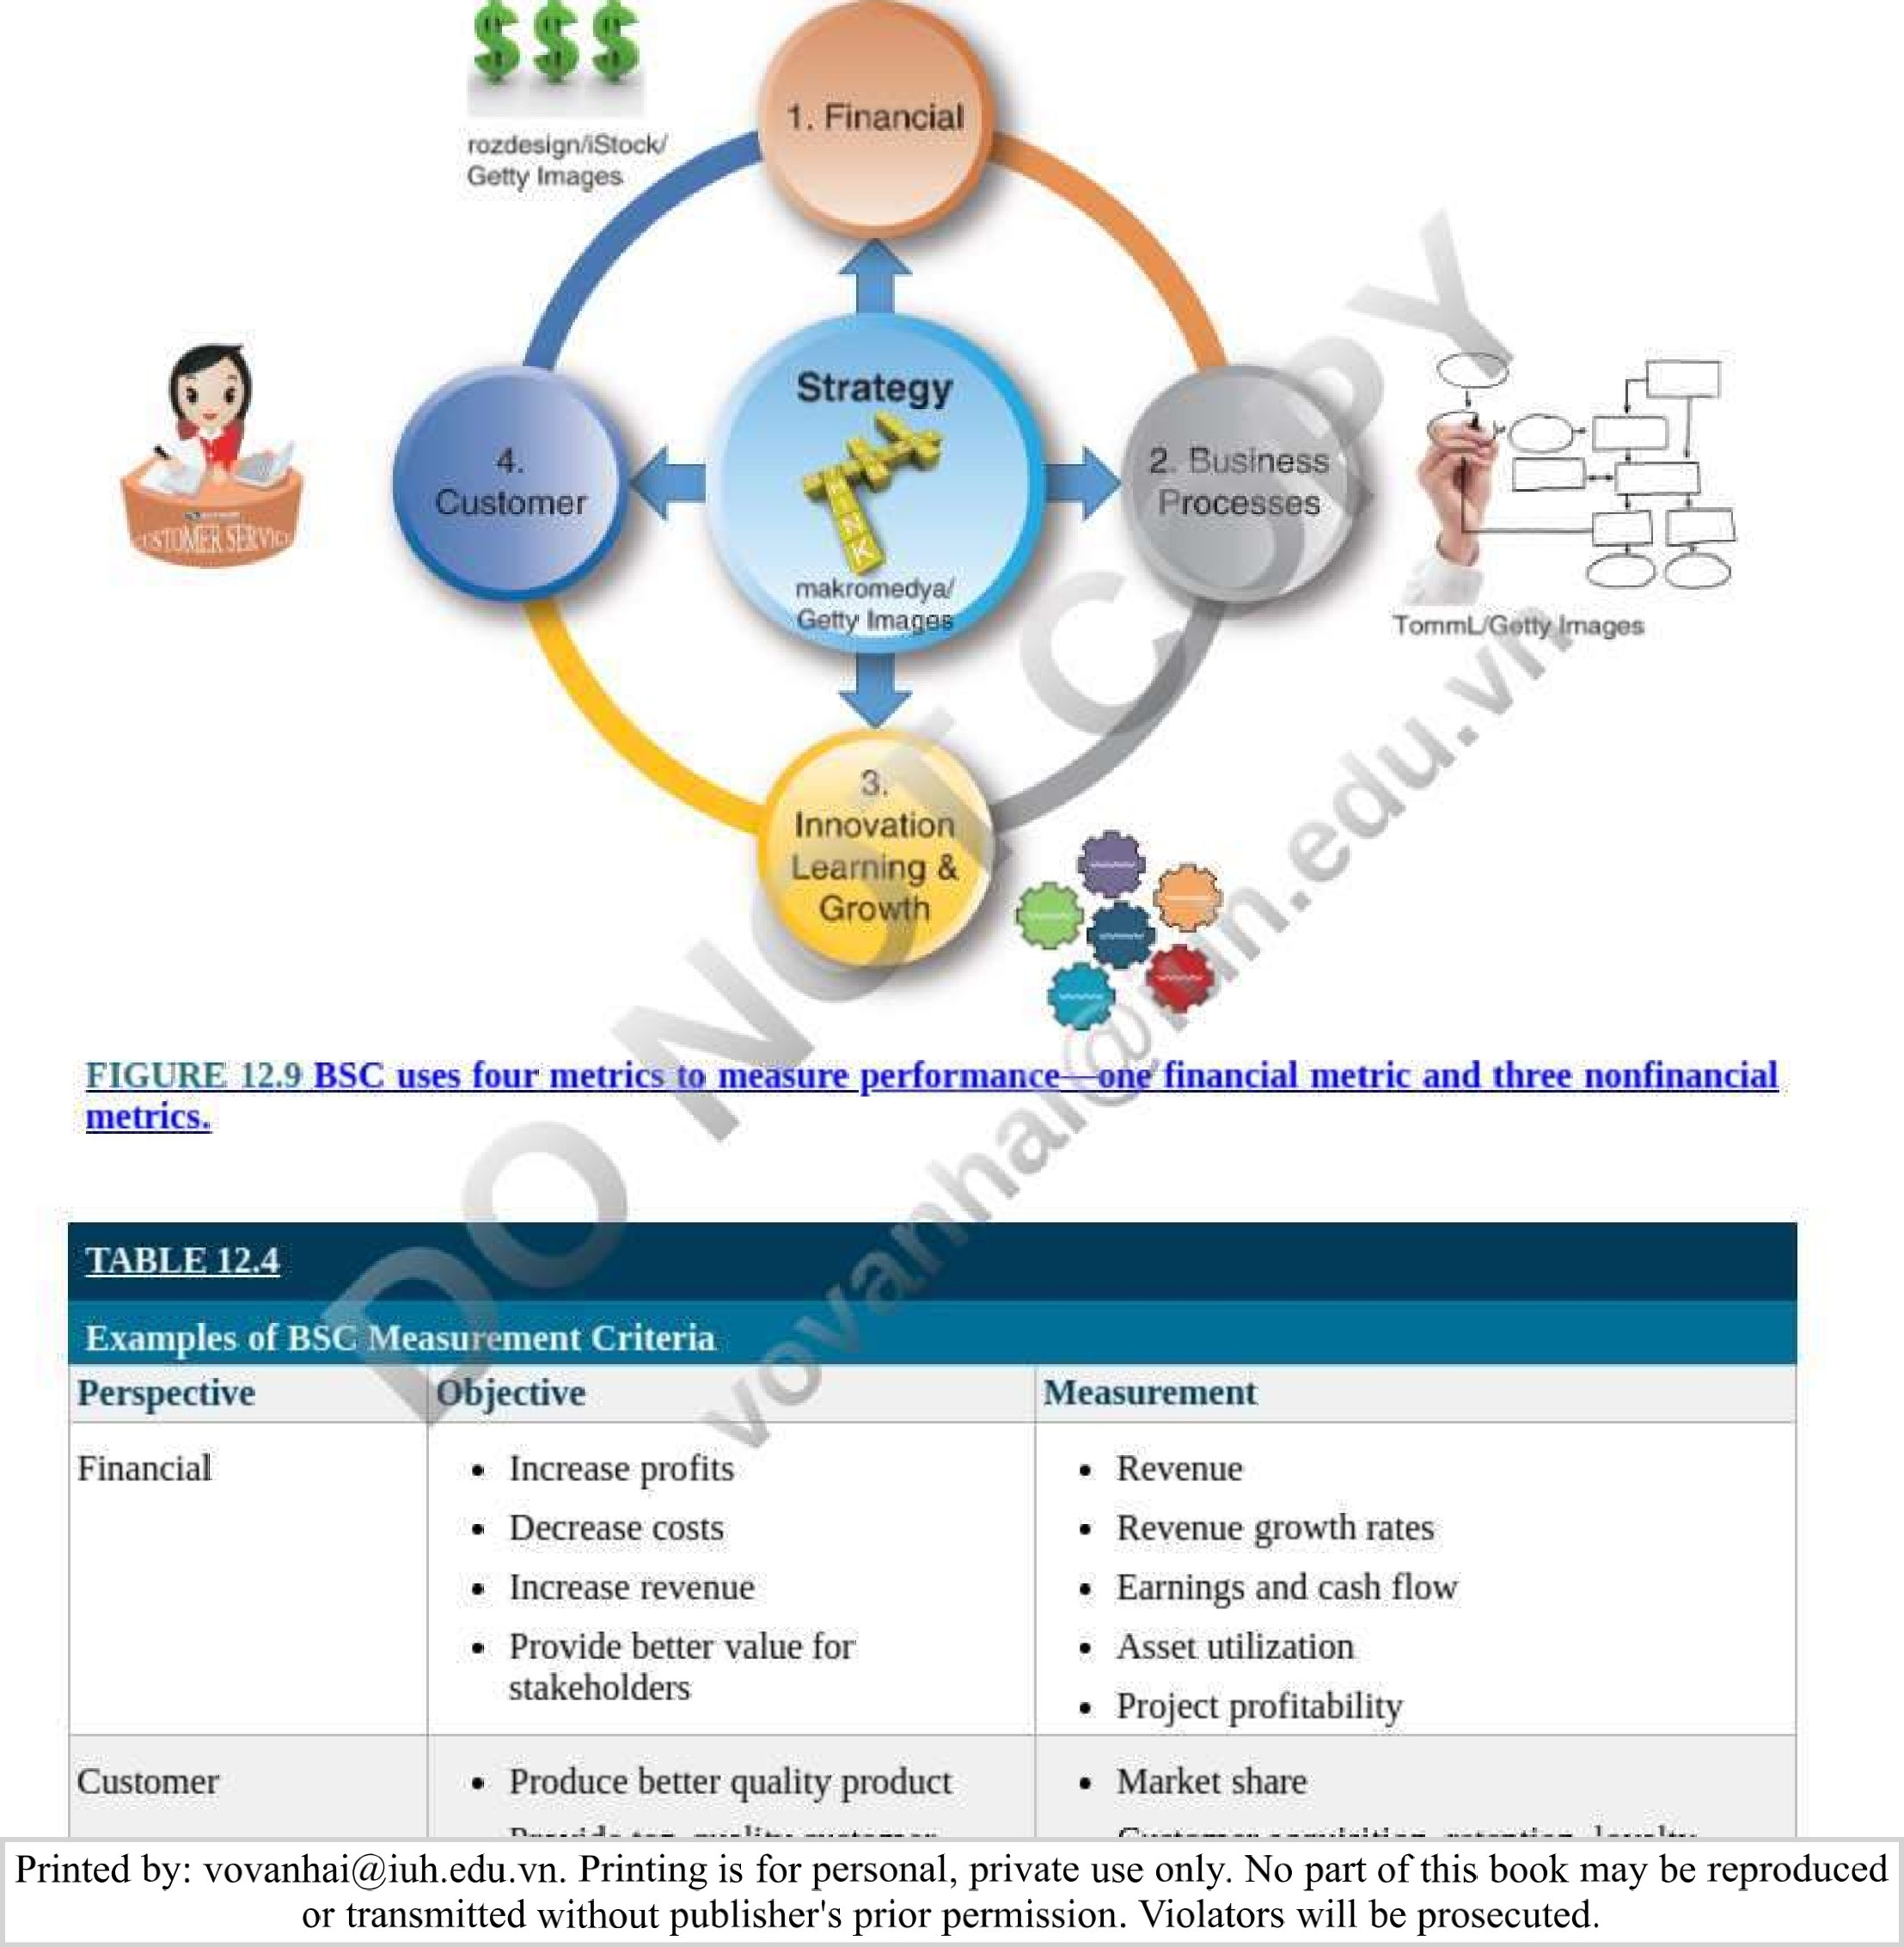

|  |  |  |
| --- | --- | --- |
|  | Cung cấp chất lượng hàng đầu cho khách hàng  • Mang lại giá trị đồng tiền tốt hơn | Thu hút khách hàng, duy trì, lòng trung thành  Mối quan hệ khách hàng, sự hài lòng, lượt thích, đề xuất, lòng trung thành Hình ảnh thương hiệu, danh tiếng  Mối quan hệ giá-giá trị |
| Quy trình kinh doanh nội bộ | sản xuất  • Sử dụng vật liệu hiệu quả hơn  Đạt được sự xuất sắc trong kiểm soát chất lượng | Thời gian chu kỳ, tỷ lệ lỗi  Thông lượng sản xuất, tỷ lệ năng suất  Chi phí cho mỗi quy trình  Chi phí cho mỗi giao dịch  Chỉ số sự cố an toàn  Phân tích các bài đăng trên mạng xã hội  Khảo sát sự hài lòng của khách hàng |
| Đổi mới, học tập và phát triển | Duy trì khả năng thay đổi của chúng ta   * Cải thiện thông qua đào tạo * Tăng số lượng chứng chỉ nhân viên * Thuê nhân viên có trình độ tốt hơn   Tăng tỷ lệ duy trì    Tăng số lượng sản phẩm và quy trình đổi mới | Kỹ năng của nhân viên, tinh thần, doanh thu, khả năng thay đổi  năng lực CNTT   * Tỷ lệ phần trăm doanh thu từ sản phẩm/dịch vụ mới   Su thuc day nhan luc   * Trình độ nhân viên   kết quả R & D |

Các bước chung để tuân theo trong phương pháp BSC là

1. Thiết lập tầm nhìn của tổ chức cho tương lai.
2. Xác định các thước đo hiệu suất BSC liên kết tầm nhìn và chiến lược với kết quả (hình 12.9 )
3. Chọn các mục tiêu chiến lược có ý nghĩa (Eig ure 12.10 ).
4. Đo từng mục tiêu (Ví dụ 12.11 ).
5. Đặt (các) mục tiêu cho từng mục tiêu (Ejg uxeA2.11 ).
6. Xác định (các) hành động và (các) sáng kiến cần thiết để đạt được eacll€get (Ví dụ: 12.11 .



7. Triển khai các hệ thống theo dõi, phân tích, liên lạc và báo cáo cần thiết, bao gồm cảm biến, dữ liệu



trực quan hóa, kết hợp và bảng điều khiển thông qua các kênh xã hội và di động.

8. Thu thập, phân tích và So sánh dữ liệu hiệu suất với mục tiêu.

9. Sửa đổi các hành động để cải thiện khoảng cách hiệu suất và tận dụng các cơ hội mới.

Để giúp bạn hiểu rõ hơn về cách thức hoạt động của phương pháp BSC trong CNTT tại nơi làm việc 12.2, chúng tôi cung cấp một ví dụ thực tế về cách BSC gia tăng giá trị cho quy trình lập kế hoạch chiến lược CNTT tại một hãng hàng không giá rẻ, đang bị đình trệ với tầm nhìn và chiến lược kinh doanh.

|  |  |  |
| --- | --- | --- |
|  | CNTT tại nơi làm việc 12.2  Áp dụng BSC tại hãng hàng không giá rẻ  Nhìn chung, các hãng hàng không giá rẻ như JetBlue và SouthwestAirlines cạnh tranh về giá. Nhưng khách hàng không chọn một hãng hàng không chỉ dựa trên giá cả. Họ cũng đang tìm kiếm một trải nghiệm du lịch thú vị hơn. Để phát triển một chiến lược nhằm hoàn thành các mục tiêu này, một tổ chức có thể sử dụng BSC để xác định các yếu tố thúc đẩy giá trị khác sẽ khiến khách hàng chọn họ làm hãng hàng không ưa thích của họ. Ngoài các mục tiêu tài chính như định giá cạnh tranh, giảm chi phí và tăng doanh thu, một tổ chức phải xem các mục tiêu của mình từ khách hàng, doanh nghiệp. |  |
| Người in: vovanhai@iuh.edu.vn. Việc in chỉ dành cho mục đích sử dụng cá nhân, riêng tư. Không phần nào của cuốn sách này có thể được sao chép hoặc truyền đi mà không có sự cho phép trước của nhà xuất bản. Những người vi phạm sẽ bị truy tố. | | |

quá trình, và quan điểm học hỏi và phát triển. Một tập hợp con đơn giản của các yếu tố này có thể bao gồm:

* Tỷ lệ chuyến bay đúng giờ (Phối cảnh khách hàng)
* Thời gian hoàn thành mặt bằng nhanh (Phối cảnh quy trình kinh doanh nội bộ)

Đội ngũ mặt đất đồng bộ và hiệu quả (quan điểm Leaming và tăng trưởng)

Khi bạn đặt từng mục tiêu này vào một trong bốn viễn cảnh của BSC (tài chính, khách hàng, quy trình kinh doanh, học hỏi và phát triển) và chọn cách đo lường chúng theo một mục tiêu cụ thể, bạn có thể phát triển các hành động được xác định rõ ràng để đạt được mục tiêu. Trong Ví dụ 12.10, chúng tôi hiển thị bản đồ chiến lược đơn giản hóa mà một hãng hàng không giá rẻ có thể sử dụng. Ví dụ 12.11 minh họa các ví dụ về phép đo, mục tiêu và hành động có thể được thực hiện để đạt được mục tiêu của hãng hàng không về thời gian quay vòng mặt đất nhanh chóng.

Bây giờ, chúng ta hãy xem xét kỹ hơn sự khác biệt trong cách hoạt động của mỗi hãng hàng không có thể ảnh hưởng tích cực hoặc tiêu cực đến mục tiêu này như thế nào. JetBlue có chính sách cho phép một hành lý ký gửi miễn phí, trong khi Southwest cho phép hai hành lý ký gửi miễn phí. Nhìn bề ngoài, đây có vẻ là một động cơ khuyến khích đơn giản chỉ dựa trên giá cả cạnh tranh, nhưng nó còn nhiều điều hơn là bắt mắt. Đáng ngạc nhiên, chính sách hành lý miễn phí liên quan trực tiếp đến việc đạt được mục tiêu cải tiến quy trình về thời gian quay vòng mặt đất nhanh chóng. Thời gian hành khách lên xe ảnh hưởng đến khả năng cất cánh đúng giờ, từ đó ảnh hưởng đến thời gian quay vòng mặt đất lúc khởi hành và thời gian hạ cánh tại điểm đến.

Cái này hoạt động ra sao? JetBlue đã chỉ định chỗ ngồi. Điều này cho phép phi hành đoàn nhà ga kiểm soát việc lên máy bay bắt đầu từ phía sau máy bay để giảm thiểu tình trạng tắc nghẽn ở lối đi. Ngược lại, Southwest có chỗ ngồi mở và hành khách thường bắt đầu ngồi ở phía trước máy bay. Điều này có thể làm tắc nghẽn lối đi. Nhiều hành lý ký gửi hơn có nghĩa là hành khách cần nhiều thời gian hơn để đặt hành lý của họ vào các ngăn trên cao. Ít hành lý được kiểm tra hơn có nghĩa là ít thời gian hơn, đồng thời giảm thời gian quay vòng trên mặt đất và tăng khả năng khởi hành đúng giờ. Điều này có thể dẫn đến hành khách đúng giờ tại điểm đến và không bị lỡ chuyến. Bây giờ chúng ta có thể thấy rằng Southwest đang cố gắng bù đắp sự bất tiện của việc có thêm thời gian cần thiết cho cuộc đua. quá trình lên máy bay có chỗ ngồi mở bằng cách giảm số lượng hành lý xách tay và thời gian hành khách cần để đặt chúng vào khoang hành lý phía trên.

Bằng cách đo lường mức độ hiệu quả của các mục tiêu về thời gian trên mặt đất, chẳng hạn như không quá 55 phút và phần trăm khởi hành đúng giờ (85%) đang được đáp ứng, cả hai hãng hàng không có thể xác định xem hành động của họ là tối ưu hay cần phải sửa đổi. Để làm rõ và cập nhật chiến lược của họ, điều chỉnh chiến lược CNTT với chiến lược kinh doanh và liên kết các mục tiêu chiến lược với mục tiêu dài hạn và ngân sách hàng năm, hãng hàng không giá rẻ.þbé JetBlue và Southwest đã sử dụng thành công BSC để phát triển tầm nhìn chiến lược, tạo ra một tập hợp các mục tiêu và biện pháp đã được thống nhất, xác định và đặt mục tiêu, đồng thời phát triển các hành động cho mô hình kinh doanh của công ty.

### Việc kinh doanh

Tăng ròng

Chiến lược & Lợi nhuận

### Tầm nhìn

Tài chínhGiảm chi phíTăng doanh thu

Phần trăm của

Cạnh tranh

Khách hàng khởi hành và đến đúng giờ

### ßcsinpssRapid mặt đất

Quy trình thời gian quay vòng

#### Sản phẩm bàn giao quy trình

Các sản phẩm bàn giao từ quy trình lập kế hoạch chiến lược CNTT nên bao gồm những điều sau:

1, Đánh giá các mục tiêu và định hướng chiến lược của tổ chức và cách thức liên kết CNTT

1. Tầm nhìn CNTT mới hoặc sửa đổi và đánh giá về tình trạng của bộ phận CNTT

|  |
| --- |
| HÌNH 12.10 Tổng quan về mục tiêu BSC của một hãng hàng không giá rẻ để đạt được tầm nhìn kinh doanh về lợi nhuận.    HÌNH 12.11 Ví dụ về các phép đo, mục tiêu và hành động để đạt được mục tiêu về thời gian quay vòng mặt đất nhanh. |

1. Tuyên bố về các chiến lược, mục tiêu và chính sách cho bộ phận CNTT
2. Định hướng tổng thể, yêu cầu và tìm nguồn cung ứng tài nguyên

##### Ban chỉ đạo CNTT

Toàn bộ quá trình lập kế hoạch chiến lược thường được thực hiện bởi một ban chỉ đạo CNTT. Ủy ban chỉ đạo CNTT là một nhóm gồm các nhà quản lý và nhân viên đại diện cho các đơn vị kinh doanh khác nhau có nhiệm vụ thiết lập các ưu tiên CNTT và đảm bảo rằng bộ phận CNTT đang đáp ứng nhu cầu của doanh nghiệp. Các nhiệm vụ chính của ban chỉ đạo được liệt kê trong Bảng 12.5 ,

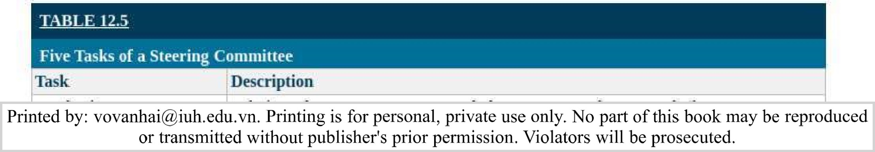

|  |  |  |
| --- | --- | --- |
| Đặt hướng |  | Trong việc liên kết chiến lược công ty với chiến lược CNTT, lập kế hoạch là hoạt động chính. |
| Phân bổ nguồn lực khan hiếm |  | Ủy ban phê chuẩn việc phân bổ nguồn lực cho và trong tổ chức hệ thống thông tin: s. Điều này bao gồm chính sách thuê ngoài.  Các quyết định quan trọng về nhân sự CNTT liên quan đến quy trình tư vấn và phê duyệt do ủy ban đưa ra, bao gồm cả các quyết định thuê ngoài. |
| Ra quyết định nhân sự |  |
| Giao tiếp và cung cấp thông tin phản hồi |  | Thông tin liên quan đến các hoạt động CNTT nên lưu chuyển tự do. |
| Đặt và đánh giá các chỉ số hiệu suất |  | Ủy ban nên thiết lập các biện pháp đo lường hiệu suất cho bộ phận CNTT và đảm bảo rằng chúng được đáp ứng. Điều này bao gồm việc bắt đầu SLA. |



Sự thành công của các ban chỉ đạo phần lớn phụ thuộc vào việc thiết lập quản trị CNTT, các tuyên bố được thiết lập chính thức chỉ đạo các chính sách liên quan đến sự phù hợp của CNTT với các mục tiêu của tổ chức và phân bổ nguồn lực. Không phải tất cả các tổ chức đều có ban chỉ đạo CNTT cấp cao. Thay vào đó, các ưu tiên của dự án có thể được quyết định bởi giám đốc CNTT, cấp trên của anh ấy hoặc cô ấy, bởi chính sách của công ty, hoặc thậm chí trên cơ sở ai đến trước được phục vụ trước.

#### câu hỏi

1. Ba cấp độ của một kế hoạch chiến lược CNTT là gì?
2. Mục đích của quá trình lập kế hoạch chiến lược CNTT là gì?

3. Tại sao một tổ chức tiến hành phân tích SWOT?

4, Mục đích của việc sử dụng BSC trong quá trình hoạch định chiến lược CNTT là gì?

5. Cách tiếp cận BSC khác với cách tiếp cận đo lường trước đây như thế nào?

6. Bốn viễn cảnh của BSC là gì?

7. Bốn sản phẩm đầu ra của quy trình lập kế hoạch chiến lược CNTT là gì?

1. Mục đích của một ban chỉ đạo CNTT là gì?
2. Ban chỉ đạo thực hiện năm nhiệm vụ gì?

# 12.3 Chiến lược tìm nguồn cung ứng CNTT và quản lý dịch vụ CNTT

L012.3 Thảo luận về hai loại chính của chiến lược tìm nguồn cung ứng CNTT, tầm quan trọng của quản lý dịch vụ CNTT và năm giai đoạn của chu trình gia công phần mềm.



Chiến lược CNTT hướng dẫn các quyết định đầu tư CNTT của tổ chức về cách tổ chức sẽ tìm nguồn thu mua, hỗ trợ và quản lý các hệ thống thông tin của mình. Không phải tất cả, các tổ chức được tạo ra như nhau. Một số có thể thuê những nhân viên CNTT giỏi nhất hiện có để phát triển hệ thống của riêng họ, trong khi Othe18 có nguồn lực hạn chế khiến họ thậm chí không có khả năng có một chức năng CNTT riêng biệt. Trong các công ty rất nhỏ, toàn bộ "bộ phận CNTT" của họ thường bao gồm một công nhân ở bộ phận không chuyên về CNTT có năng khiếu tự nhiên để làm việc với công nghệ. Mặt khác, một tổ chức có thể có các nguồn lực CNTT cần thiết, nhưng có thể thu được nhiều lợi nhuận hơn hoặc tập trung vào khách hàng hơn bằng cách tập trung vào các năng lực cốt lõi của mình và giao việc phát triển CNTT cho các công ty chuyên về phát triển hệ thống. Trong mọi trường hợp, khi mua và hỗ trợ công nghệ, một tổ chức phải xem xét tất cả các tùy chọn tìm nguồn cung ứng CNTT của mình .

Tìm nguồn cung ứng CNTT là chiến lược được sử dụng để có được và duy trì các hệ thống CNTT và dịch vụ CNTT.

Các lựa chọn chiến lược tìm nguồn cung ứng CNTT được chia thành hai loại chính:

|  |  |  |
| --- | --- | --- |
|  | Phát triển svstems nội bộ,Svstems được phát triển hoặc ptherJTwork được thực hiện nội bộ þv JTßlevelooers bởi: vovanhai@iuh.edu.vn. Việc in chỉ dành cho mục đích sử dụng cá nhân, riêng tư. Không phần nào của cuốn sách này có thể được hoặc được truyền đi mà không có sự cho phép trước của nhà xuất bản. Những người vi phạm sẽ bị truy tố. |  |
| đã in | tái sản xuất |

1. hệ thống m-nouse aevewpmenr. >các hệ thống là aevelopea hoặc otner 11 work IS aone One In-nouse DY aevelopers, 11 nhà điều hành, quản lý dự án CNTT, v.v. Thông thường, CNTT mang lại lợi thế cạnh tranh hoặc chứa dữ liệu độc quyền hoặc bí mật được phát triển và duy trì bởi chính tổ chức trong -nhà chức năng CNTT. Việc phát triển nội bộ không nhạy cảm khác đôi khi có thể được thực hiện với sự trợ giúp của các công ty tư vấn hoặc nhà cung cấp.
2. Thuê ngoài g. Tại hầu hết các công ty ngày nay, một hoặc nhiều loại thỏa thuận gia công phần mềm được sử dụng như một phần của chiến lược CNTT của họ. Các chiến lược có thể được sử dụng cho CNTT bao gồm:

* Việc phát triển và/hoặc hỗ trợ Hệ thống Offshoring được cung cấp bởi một nhà cung cấp ở một quốc gia khác với quốc gia của 'tổ chức tìm nguồn cung ứng'.
* Việc phát triển và/hoặc hỗ trợ Hệ thống Onshoring có thể được tìm nguồn từ các công ty tư vấn hoặc nhà cung cấp trong cùng một quốc gia với tổ chức tìm nguồn cung ứng.



* Dịch vụ đám mây Dịch vụ CNTT, từ cơ sở hạ tầng đến ứng dụng (Xaas), được cung cấp bởi nhà cung cấp bên thứ ba qua đám mây,

Gia công phần mềm liên quan đến việc phát triển và bảo trì hệ thống CNTT hoặc dịch vụ CNTT bởi nhà cung cấp dịch vụ bên ngoài là nhà cung cấp hoặc đại lý bên thứ ba.

Việc phát triển các hệ thống nội bộ được trình bày chi tiết trong Chương 13 . Trong chương này, chúng tôi tập trung vào việc mô tả các dịch vụ IT offshoring, IT onshoring và đám mây.

## Gia công CNTT

nước ngoài đã trở thành một thông lệ phổ biến do thị trường toàn cầu; chi phí thấp hơn, và tăng khả năng tiếp cận với lao động có kỹ năng. Khoảng một phần ba các công ty trong danh sách Fortune 500 thuê ngoài việc phát triển phần mềm cho các công ty phần mềm ở Ấn Độ. Nó không chỉ là chi phí và khả năng kỹ thuật quan trọng. Một số yếu tố khác cần xem xét là môi trường kinh doanh và chính trị ở quốc gia được chọn, chất lượng cơ sở hạ tầng và rủi ro như năng lực CNTT, nguồn nhân lực, nền kinh tế, môi trường pháp lý và sự khác biệt về văn hóa.

Gia công là hoạt động mua và bảo trì các hệ thống CNTT • và dịch vụ CNTT từ các nhà cung cấp bên thứ ba bên ngoài ở một quốc gia khác với công ty tìm nguồn cung ứng hệ thống và dịch vụ.

Trung tâm Nghiên cứu và Giáo dục Kinh doanh Quốc tế của Đại học Duke đã nghiên cứu các kết quả gia công thực tế.

Theo nghiên cứu của họ, các công ty trong danh sách Fortune 500 đã giảm chi phí bằng cách thuê ngoài—63% trong số 8 công ty này đạt được mức tiết kiệm trên 30% hàng năm và 14% trong số họ đạt được mức tiết kiệm trên 50%. Ba phần tư (72%) những người được hỏi vô cùng hài lòng với các hoạt động ngoài khơi của họ. cho biết việc triển khai ở nước ngoài của họ đã đáp ứng hoặc vượt quá mức tiết kiệm chi phí dự kiến. Gần một phần ba số người được hỏi (31%) đã đạt được các mục tiêu về mức độ dịch vụ trong vòng 5 tháng đầu tiên của hợp đồng, trong khi 75% đạt được điều đó trong vòng 12 tháng. Nghiên cứu đã kết luận rằng "việc thuê ngoài mang lại kết quả nhanh hơn so với các nỗ lực cải thiện trung bình trong nước," Mặc dù đây là những kết quả rất chung chung, nhưng những câu chuyện thành công về việc thuê nước ngoài làm giảm bớt lo ngại về những rủi ro của việc chuyển nước ngoài.

## CNTT Onshoring

IT onshoring trái ngược với offshoring, Nó liên quan đến việc định vị địa lý các hoạt động và quy trình kinh doanh đến một địa điểm có chi phí thấp hơn hoặc chất lượng cao bên trong biên giới quốc gia để cung cấp phần mềm và dịch vụ cơ sở hạ tầng CNTT. IT onshoring là một lựa chọn tốt cho các tổ chức cần tìm kiếm nguồn lực bên ngoài nhưng muốn làm việc với một nhà cung cấp gần nhà hơn để giao sản phẩm và dịch vụ nhanh hơn: Đây là một giải pháp thay thế thuận lợi và ngày càng phổ biến cho IT offshoring vì nó cho phép công ty để tăng hiệu quả và năng suất bằng cách tập trung vào các năng lực cốt lõi của mình, như đã thể hiện trong trường hợp mở đầu của chúng tôi.

Onshoring là hoạt động mua và duy trì các hệ thống và dịch vụ CNTT từ các nhà cung cấp bên thứ ba bên ngoài ở cùng quốc gia với công ty tìm nguồn cung ứng hệ thống và dịch vụ.



Các loại công việc lý tưởng cho onshoring bao gồm:

• Công việc chưa được thành thói quen

• Công việc nếu được chuyển ra nước ngoài sẽ dẫn đến việc công ty khách hàng mất quá nhiều quyền kiểm soát đối với các hoạt động quan trọng

• Các tình huống trong đó việc thuê ngoài sẽ khiến công ty khách hàng gặp rủi ro quá lớn đối với bảo mật dữ liệu, quyền riêng tư dữ liệu hoặc tài sản trí tuệ và thông tin độc quyền

Người in: vovanhai@iuh.edu.vn. Việc in chỉ dành cho mục đích sử dụng cá nhân, riêng tư. Không phần nào của cuốn sách này có thể được sao chép hoặc truyền đi mà không có sự cho phép trước của nhà xuất bản. Những người vi phạm sẽ bị truy tố.

• Các hoạt động kinh doanh dựa trên sự kết hợp không phổ biến giữa kiến thức miền ứng dụng cụ thể và kiến thức CNTT để thực hiện công việc đúng cách



## Dịch vụ điện toán đám mây

Như bạn đã đọc trong Chương 2 ở dạng đơn giản nhất, điện toán đám mây là cách để các công ty mua bất kỳ thứ gì dưới dạng dịch vụ ( XaaS ), bao gồm cơ sở hạ tầng (laaS), ứng dụng (AaaS), nền tảng (PaaS) và hoạt động kinh doanh. quy trình, thông qua Internet. Khi các hệ thống cũ không còn có thể cung cấp chức năng cần thiết để giải quyết các vấn đề của doanh nghiệp, các công ty đã chuyển sang đám mây để kết nối các hệ thống và ứng dụng cốt lõi. XaaS đơn giản hóa việc triển khai CNTT và cắt giảm chi phí trong các tổ chức. Đó là một cách hữu ích để hiện đại hóa các mô hình hoạt động và kinh doanh sao cho hiệu quả hơn và thu hút khách hàng, nhân viên và các bên liên quan khác theo những cách mới.

Khi họ dựa vào XaaS, bộ phận CNTT không còn phải đầu tư vốn lớn hoặc dựa vào việc tuyển dụng các nhà phát triển CNTT có tay nghề cao để có quyền truy cập vào tài nguyên CNTT. Thay vào đó, các khả năng CNTT có thể được tìm nguồn gốc, mở rộng quy mô và cung cấp theo yêu cầu mà không bị hạn chế về địa điểm, lao động hoặc vốn. Do đó, chiến lược đám mây của một doanh nghiệp đóng một vai trò trong chiến lược tìm nguồn cung ứng và tăng trưởng kinh doanh. 141

### Tích hợp đám mây với hệ thống tại chỗ

Mặc dù khái niệm về đám mây rất đơn giản, nhưng chiến lược đám mây của một doanh nghiệp có xu hướng khá phức tạp. Đám mây đang được áp dụng trên nhiều doanh nghiệp hơn, nhưng chủ yếu là bổ sung cho các hệ thống tại chỗ—không phải là sự thay thế hoàn toàn cho chúng. Các thách thức tích hợp giải pháp lai. Các dịch vụ đám mây—còn được gọi là các dịch vụ điện tử biên —phải tích hợp các hệ thống nội bộ xuyên suốt từ lõi. Nghĩa là, các dịch vụ biên phải kết nối và chia sẻ dữ liệu với các hệ thống doanh nghiệp như quản lý đơn đặt hàng và hàng tồn kho, ERR CRM, SCM, hệ thống tài chính và nhân sự kế thừa cũng như trên các nền tảng di động và xã hội.

Chiến lược đám mây Một chiến lược phức tạp để mở rộng quy mô nguồn và cung cấp khả năng CNTT theo yêu cầu mà không bị hạn chế về vị trí thực tế, lao động hoặc vốn ngoài các hệ thống tại chỗ.

Dịch vụ cạnh là một thuật ngữ chỉ dịch vụ đám mây.

### Áp dụng chiến thuật so với chiến lược đám mây phối hợp

Việc triển khai các dịch vụ đám mây dần dần dẫn đến các ứng dụng và dịch vụ được vá lại với nhau để tạo ra các quy trình kinh doanh toàn diện . Đây là một sự áp dụng chiến thuật thiển cận của một pp roac h Mặc dù cách tiếp cận này có thể là đủ trong thời gian gần đây nhưng các dịch vụ đám mây ngày càng phức tạp và nhiều hơn. Các cách tiếp cận chiến thuật sẽ gây ra các vấn đề tích hợp khó khăn-—như đã xảy ra với việc áp dụng các hệ thống ERP, di động, xã hội và dữ liệu lớn. Việc áp dụng đám mây cần diễn ra theo một chiến lược phối hợp. Với các dịch vụ đám mây luôn thay đổi của Ole, sẽ rất khó để biết cách thiết kế một chiến lược đám mây bền vững. Ví dụ: một loại dịch vụ đám mây mới đang được xây dựng dựa trên kết quả kinh doanh thay vì dưới dạng giải pháp điểm. Trên thực tế, Ilis sẽ là kết quả kinh doanh như một dịch vụ.



Việc xác định chiến lược đám mây và thỏa thuận cho thuê hỗ trợ tốt nhất nhu cầu kinh doanh có thể yêu cầu thuê chuyên gia tư vấn đám mây, chẳng hạn như ACcenture, Booz Allen, Deloitte„Ga1tner, HP, IBM hoặc những người khác.

### Thách thức chiến lược đám mây

Ngay từ đầu, những thách thức hàng đầu khi di chuyển sang đám mây xoay quanh vấn đề an ninh mạng, quyền riêng tư, tính khả dụng của dữ liệu và khả năng truy cập của dịch vụ. Những thách thức mới hơn liên quan đến chiến lược đám mây, bao gồm tích hợp đám mây với tài nguyên tại chỗ, khả năng mở rộng và độ tin cậy của dịch vụ đám mây. Khả năng mở rộng là khả năng đưa dữ liệu vào và ra khỏi dịch vụ đám mây. Những thách thức về dịch vụ đám mây này cần được giải quyết trước khi quyết định tìm giải pháp tìm nguồn cung ứng.

Ví dụ: khi Nestlé Nespresso SA chuyển đổi từ cửa hàng cà phê truyền thống sang nhà phân phối trực tuyến trong danh mục máy pha cà phê phục vụ một lần, Nespresso cần thay thế hệ thống ERP phức tạp của mình. Bằng cách triển khai nền tảng tích hợp đám mây, Nespresso đã tích hợp ERP, hệ thống quản lý kho hàng và công cụ đặt hàng. Nespresso hiện tận dụng các giải pháp CNTT truyền thống và đám mây của mình.

Trong một trường hợp khác, mạng xã hội Linkedln đã chuyển sang dịch vụ đám mây để hỗ trợ bán hàng và CRM; nó bắt đầu bằng cách sử dụng các khả năng vượt trội, không tùy chỉnh. Khi công ty phát triển nhanh chóng, các dịch vụ đám mây tiêu chuẩn không còn có thể hỗ trợ các ngành kinh doanh. Các quy trình kinh doanh ngày càng cần được tích hợp với ERP và các hệ thống hỗ trợ để tạo ra các đầu mối bán hàng. Linkedln đã chuyển sang một nền tảng tích hợp dựa trên đám mây có khả năng kết nối các hệ thống tạo khách hàng tiềm năng, tài chính và CRM cũng như kho dữ liệu và ứng dụng độc quyền của mình. Việc tích hợp các hệ thống đám mây và tại chỗ mang đến cho nhân viên bán hàng một chế độ xem duy nhất về dữ liệu họ cần để thực hiện công việc của mình.

Người in: vovanhai@iuh.edu.vn. Việc in chỉ dành cho mục đích sử dụng cá nhân, riêng tư. Không phần nào của cuốn sách này có thể được sao chép hoặc truyền đi mà không có sự cho phép trước của nhà xuất bản. Những người vi phạm sẽ bị truy tố.

Trong cả hai ví dụ trên, quá trình di chuyển ban đầu không hoàn hảo và những bài học khó học được sớm đã giúp đạt được kết quả ấn tượng cuối cùng. Các công ty đã học được những bài học sau đây về gia công phần mềm:

1, Quản lý sự thay đổi bằng cách đảm bảo cam kết của các nhà lãnh đạo cấp cao một cách công khai và bằng cách nhận ra những khác biệt văn hóa tinh tế có thể làm suy yếu những nỗ lực chuyển đổi ban đầu,

1. Đánh giá mức độ sẵn sàng của tổ chức để phù hợp với quá trình chuyển đổi) theo quan điểm tinh thần và kỹ thuật, đồng thời đặt ra những kỳ vọng thực tế và quản lý chúng một cách tích cực.
2. Dự đoán rủi ro và xây dựng kế hoạch giảm thiểu chúng, bắt đầu bằng chiến lược đối phó với 'các mối đe dọa "mất kiểm soát", cả thực tế và tưởng tượng.
3. Xây dựng cơ sở hạ tầng quản lý dự án công nhận "quá trình chuyển đổi" cần được quản lý cẩn thận như các quá trình đang được chuyển đổi. Lập bản đồ quy trình AP sẽ trông như thế nào sau quá trình chuyển đổi và cách nó sẽ được quản lý từ đầu đến cuối và bởi ai là điều quan trọng.

5, Tạo một cơ chế quản trị có thể thu thập phản hồi một cách kín đáo từ người quản lý dự án chuyển đổi và cung cấp sự giám sát và hướng dẫn điều hành chính thức. Thành lập một ban chỉ đạo điều hành bao gồm hai nhà quản lý cấp cao từ mỗi tổ chức và đại diện từ tất cả các đơn vị kinh doanh bị ảnh hưởng bởi việc thuê ngoài,

6. Xác định đúng cách đo lường thành công, cả về mặt định tính và định lượng. Việc xác định các tiêu chuẩn phù hợp để đạt được thành công và thận trọng đo lường hiệu quả đối với chúng theo thời gian là rất quan trọng. eBay tiếp tục thuê ngoài—chuyển đổi các hoạt động bảo trì nhà cung cấp/nhà cung cấp toàn cầu và các hoạt động sổ cái chung.

Bất chấp những thách thức, ngày nay, câu hỏi quan trọng không còn là liệu điện toán đám mây có phải là mô hình triển khai cơ bản cho các hệ thống doanh nghiệp, chẳng hạn như ERP và SCM hay không. Thay vào đó, câu hỏi đặt ra là "Làm thế nào để các công ty có thể thu được lợi nhuận từ các khả năng mà điện toán đám mây mang lại?"

### dịch vụ quản lý công nghệ thông tin

Sự bùng nổ của các ứng dụng dựa trên đám mây và khái niệm mọi thứ như một dịch vụ (XaaS) được thảo luận trong Chương 2 đã dẫn đến việc bộ phận CNTT thực hiện một cách tiếp cận chiến lược đối với việc tìm nguồn cung ứng và

Người in: vovanhai@iuh.edu.vn. Việc in chỉ dành cho mục đích sử dụng cá nhân, riêng tư. Không phần nào của cuốn sách này có thể được sao chép hoặc truyền đi mà không có sự cho phép trước của nhà xuất bản. Những người vi phạm sẽ bị truy tố.

quản lý các dịch vụ CNTT để hỗ trợ các mục tiêu kinh doanh. Quản lý dịch vụ CNTT ( ITSM ) không chỉ cung cấp chức năng CNTT mà còn tập trung vào việc đồng tạo ra giá trị kinh doanh bằng cách quản lý các dịch vụ CNTT, thay đổi yêu cầu, ứng phó với sự cố và sự cố cũng như quản lý tài sản và kiến thức CNTT. Để đạt được điều này, ITSM tập trung vào hai điều: các dịch vụ được cung cấp và tạo mối quan hệ dịch vụ đáng tin cậy giữa khách hàng, nhà cung cấp/nhà cung cấp và cơ quan quản lý của tổ chức và nhìn xa hơn công nghệ để giải quyết các vấn đề liên quan đến con người, quy trình và quản trị (ví dụ: ure 12.12 ).

Dịch vụ CNTT là ứng dụng kinh doanh và chuyên môn kỹ thuật để cho phép các tổ chức tạo, quản lý, tối ưu hóa và truy cập thông tin và quy trình kinh doanh.

Quản lý dịch vụ CNTT (ITSM) là một chiến lược theo đó các hệ thống CNTT được cung cấp theo hợp đồng cho khách hàng và hiệu suất được quản lý như một dịch vụ để đạt được hiệu quả kinh doanh lớn hơn—sự liên kết CNTT cũng như các quy trình và hoạt động kinh doanh trơn tru.

Mối quan hệ dịch vụ là mức độ hợp tác giữa nhà cung cấp dịch vụ và khách hàng sử dụng dịch vụ, người bán/nhà cung cấp và các cơ quan quản lý bao gồm cung cấp dịch vụ, tiêu thụ dịch vụ và quản lý quan hệ dịch vụ.

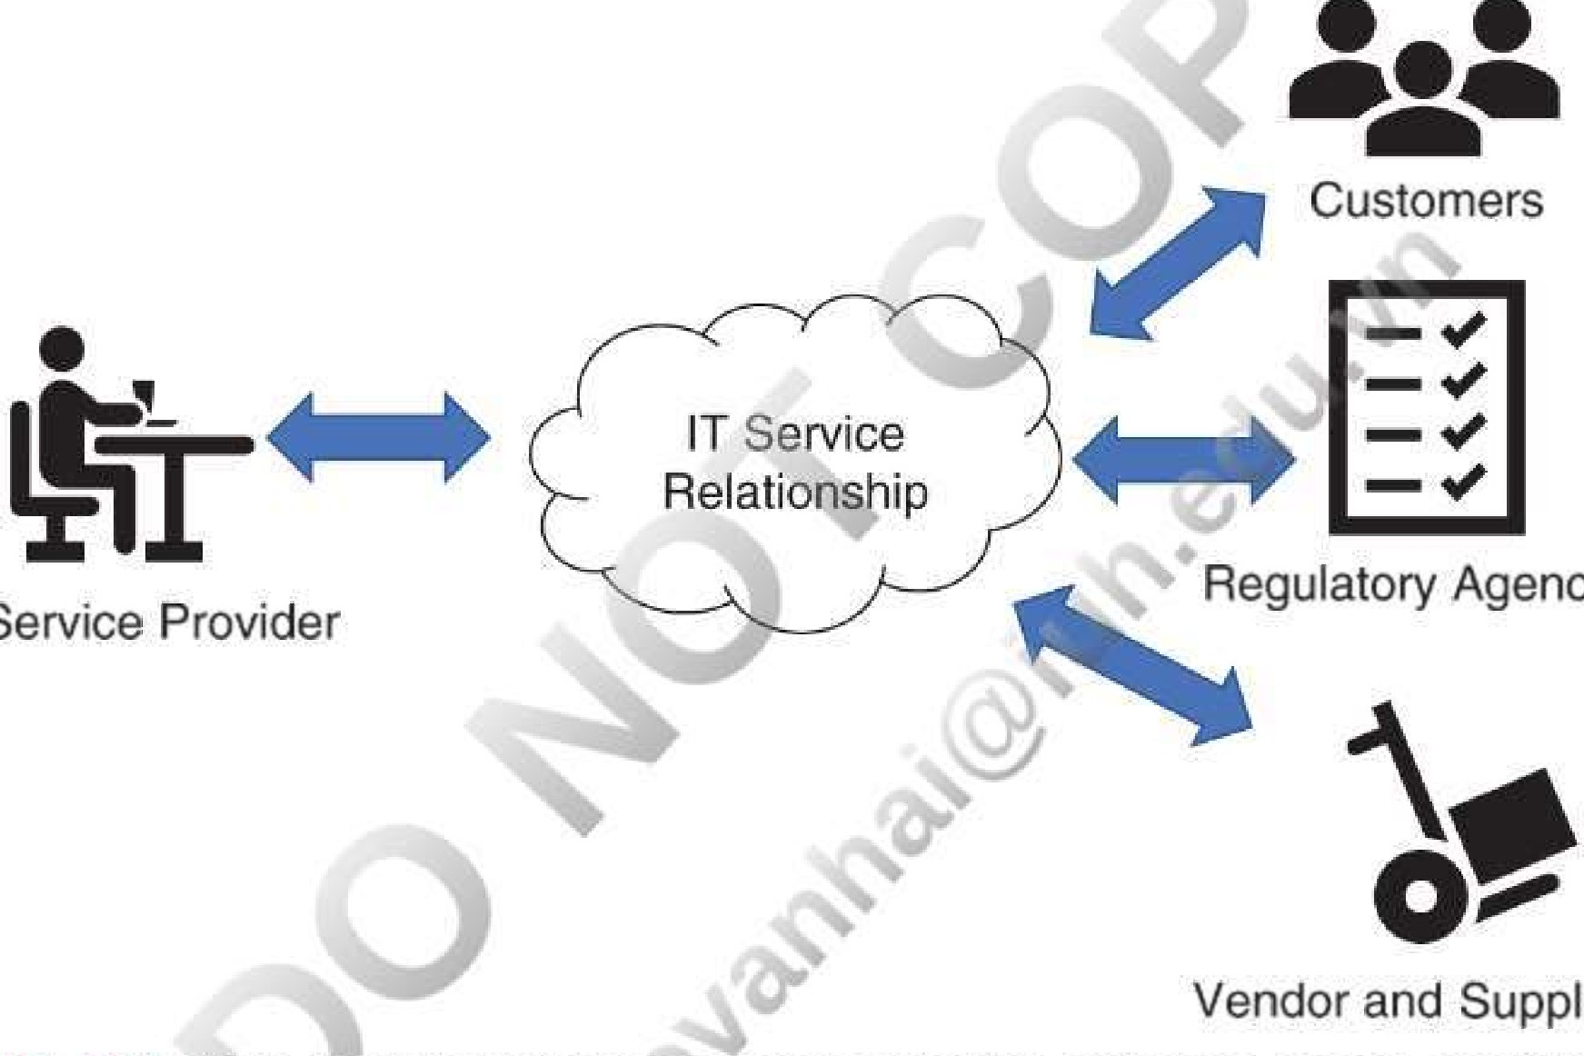

goa

Agencies

IT

Service

Suppliers

HÌNH 12.12 ITSM đồng tạo ra giá trị giữa các nhà cung cấp dịch vụ, khách hàng, nhà cung cấp và cơ quan quản lý.

### Các cấp độ và loại hình dịch vụ CNTT



Các dịch vụ CNTT có thể được tìm nguồn theo ba cách khác nhau—từ nhà cung cấp dịch vụ nội bộ Loại 1, nhà cung cấp dịch vụ chia sẻ Loại Il hoặc nhà cung cấp dịch vụ bên ngoài Loại Ill . Như đã thảo luận ở trên, khi một tổ chức nhận các dịch vụ CNTT của mình từ một nhà cung cấp dịch vụ bên ngoài, nó được gọi là "thuê ngoài".

Nhà cung cấp dịch vụ nội bộ cung cấp dịch vụ CNTT cho một đơn vị kinh doanh trong tổ chức của chính họ.

Nhà cung cấp dịch vụ chia sẻ cung cấp dịch vụ CNTT cho các đơn vị kinh doanh khác nhau trong tổ chức của mình.

Nhà cung cấp dịch vụ bên ngoài cung cấp dịch vụ CNTT cho khách hàng bên ngoài tổ chức.

Tập hợp đầy đủ các dịch vụ được quản lý bởi một nhà cung cấp dịch vụ được gọi là một danh mục đầu tư dịch vụ . Danh mục dịch vụ

Người in: vovanhai@iuh.edu.vn. Việc in chỉ dành cho mục đích sử dụng cá nhân, riêng tư. Không phần nào của cuốn sách này có thể được sao chép hoặc truyền đi mà không có sự cho phép trước của nhà xuất bản. Những người vi phạm sẽ bị truy tố.

bao gồm các sản phẩm may hiện đang được phát triển, những sản phẩm hiện đang được hỗ trợ và những sản phẩm không còn được cung cấp. Bất kỳ công nghệ nào cũng có thể được cung cấp dưới dạng dịch vụ để giúp tổ chức không phải cài đặt, quản lý, hỗ trợ và vận hành công nghệ cũng như giảm vốn đầu tư ban đầu. Một tổ chức có thể cung cấp các dịch vụ CNTT, chẳng hạn như các công cụ hỗ trợ, quản lý và tự phục vụ để định cấu hình và vận hành cơ sở hạ tầng CNTT, ứng dụng phần mềm, dịch vụ cơ sở dữ liệu đám mây, API, dịch vụ mạng đồng bộ hóa dữ liệu, trực quan hóa dữ liệu, bảo mật, giám sát 10T, quy trình làm việc và giám sát quy trình kinh doanhe Một cách mà các tổ chức như Đại học Colorado ở Colorado Springs, Lowes Home Cải thiện, Học viện Bách khoa Worcester, Harley Davidson và nhiều tổ chức khác đang nhận được nhiều lợi ích nhất từ nhiều loại dịch vụ CNTT của họ là áp dụng cách tiếp cận chiến lược có cấu trúc đối với ITSM và thiết lập một Văn phòng Quản lý Dịch vụ CNTT chính thức (ITSMO). Mục tiêu tổng thể của chức năng CNTT và ITSMO là triển khai các quy trình, con người và công nghệ phù hợp để đáp ứng tốt nhất các mục tiêu kinh doanh chiến lược. Để cải thiện các sáng kiến ITSM của họ, nhiều tổ chức trên toàn cầu đã áp dụng Thư viện cơ sở hạ tầng CNTT (ITIL@).

#### JTlLð4

ITIL phục vụ như một lộ trình cải tiến quy trình để giúp các chuyên gia CNTT xây dựng nền tảng cho dịch vụ xuất sắc liên tục đồng thời đáp ứng các yêu cầu về ngân sách và quy định. Ban đầu được phát triển cho Chính phủ Anh,

ITIL@4 là phiên bản mới nhất được xây dựng trên các phiên bản trước của ITIL để xem xét mọi thứ mà nhà cung cấp dịch vụ và người tiêu dùng dịch vụ cần để cùng tạo ra giá trị kinh doanh một cách hiệu quả và hiệu quả. ITIL@4 hiện được kiểm soát bởi AXELOS (https://www.axelos.com/bestrpractice-solutions/itil), một công ty liên doanh được thành lập bởi Văn phòng Nội các Vương quốc Anh và Capita, một công ty trách nhiệm hữu hạn đại chúng, quản lý, phát triển và phát triển danh mục Thực tiễn Tốt nhất Toàn cầu để giúp các tổ chức trở nên hiệu quả hơn trong các lĩnh vực kinh doanh chính bao gồm dự án, chương trình và ITSM.



ITIL 4 quản lý vòng đời CNTT và điều chỉnh tài nguyên CNTT với nhu cầu kinh doanh để cùng tạo ra giá trị thông qua sự tương tác của bốn khía cạnh khác nhau—tổ chức và con người; thông tin và công nghệ; đối tác và nhà cung cấp; và các dòng và quy trình giá trị chịu ảnh hưởng của các yếu tố chính trị, môi trường, luật pháp, công nghệ,

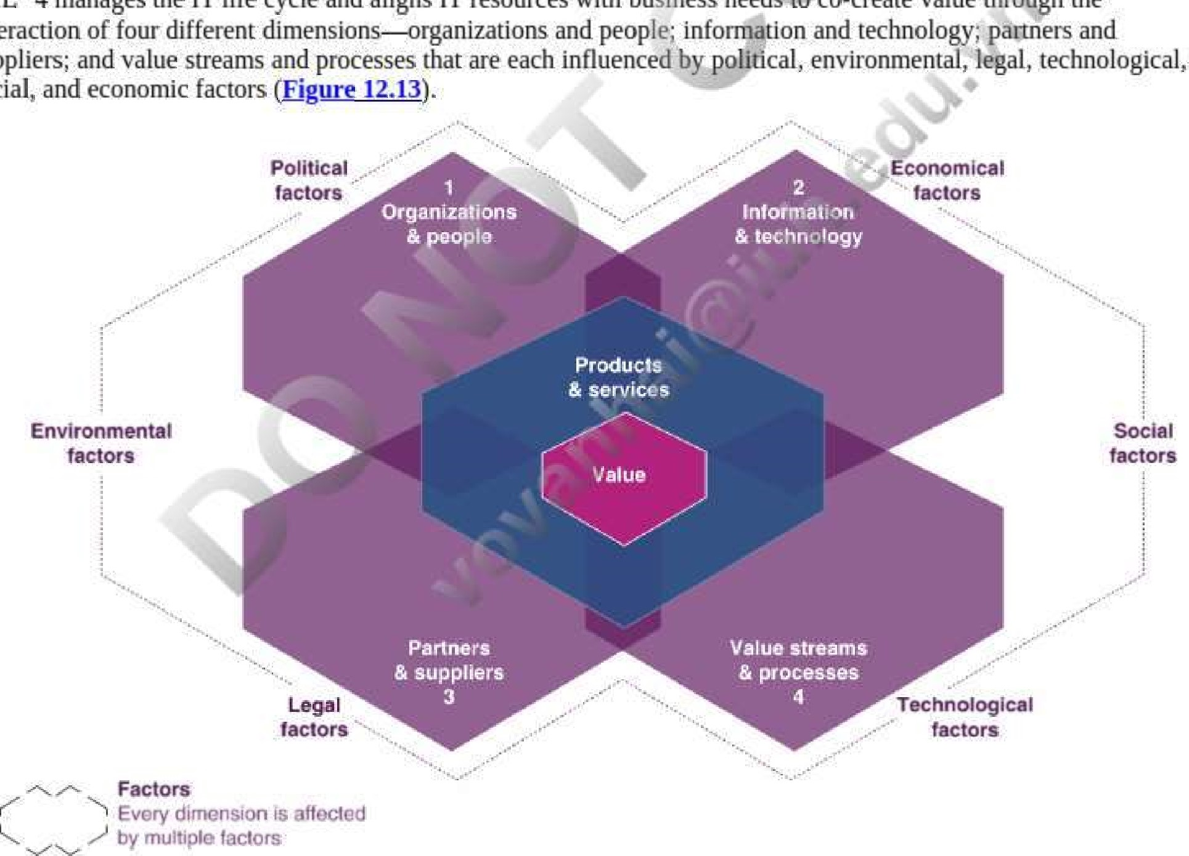

social,

FIGURE

12.13

Four

dimensions

of

ITIL@4.

(Nguồn: Jouret, 2019) .

Tổ chức và con người Văn hóa tổ chức, hệ thống quyền hạn, vai trò, kỹ năng và năng lực cần thiết để lập kế hoạch, quản lý và cung cấp các dịch vụ CNTT.

Người in: vovanhai@iuh.edu.vn. Việc in chỉ dành cho mục đích sử dụng cá nhân, riêng tư. Không phần nào của cuốn sách này có thể được sao chép hoặc truyền đi mà không có sự cho phép trước của nhà xuất bản. Những người vi phạm sẽ bị truy tố.

Thông tin và công nghệ Thông tin và công nghệ cần thiết để cung cấp các dịch vụ CNTT bao gồm máy chủ, lưu trữ, mạng, cơ sở dữ liệu, v.v. cũng như những thứ cần thiết để quản lý các dịch vụ như công cụ, cơ sở tri thức, thông tin cấu hình, v.v.

Đối tác và nhà cung cấp Không có dịch vụ nào được cung cấp có thể làm được mọi thứ. Các đối tác và nhà cung cấp đóng góp theo nhiều cách khác nhau cho các dịch vụ được cung cấp. Một mối quan hệ dịch vụ phải được nuôi dưỡng để đảm bảo cung cấp dịch vụ hiệu quả.

Luồng giá trị và quy trình Tất cả các hoạt động, quy trình công việc, kiểm soát và quy trình cần thiết để cung cấp các thiết bị đúng hạn, chất lượng cao nhằm tạo ra giá trị cho khách hàng và người dùng.

Để kết hợp bốn khía cạnh này lại với nhau và khuyến khích các nhà cung cấp dịch vụ làm việc linh hoạt và hợp tác với họ thay vì làm việc riêng lẻ, ITIL 4 sử dụng hệ thống giá trị dịch vụ (SVS) nhằm thúc đẩy đồng sáng tạo giá trị hơn là tối ưu hóa trong từng khía cạnh và được định hướng bởi bảy khía cạnh . các nguyên tắc hướng dẫn (xem Ejg ure 12.14 ).

của tổ chức

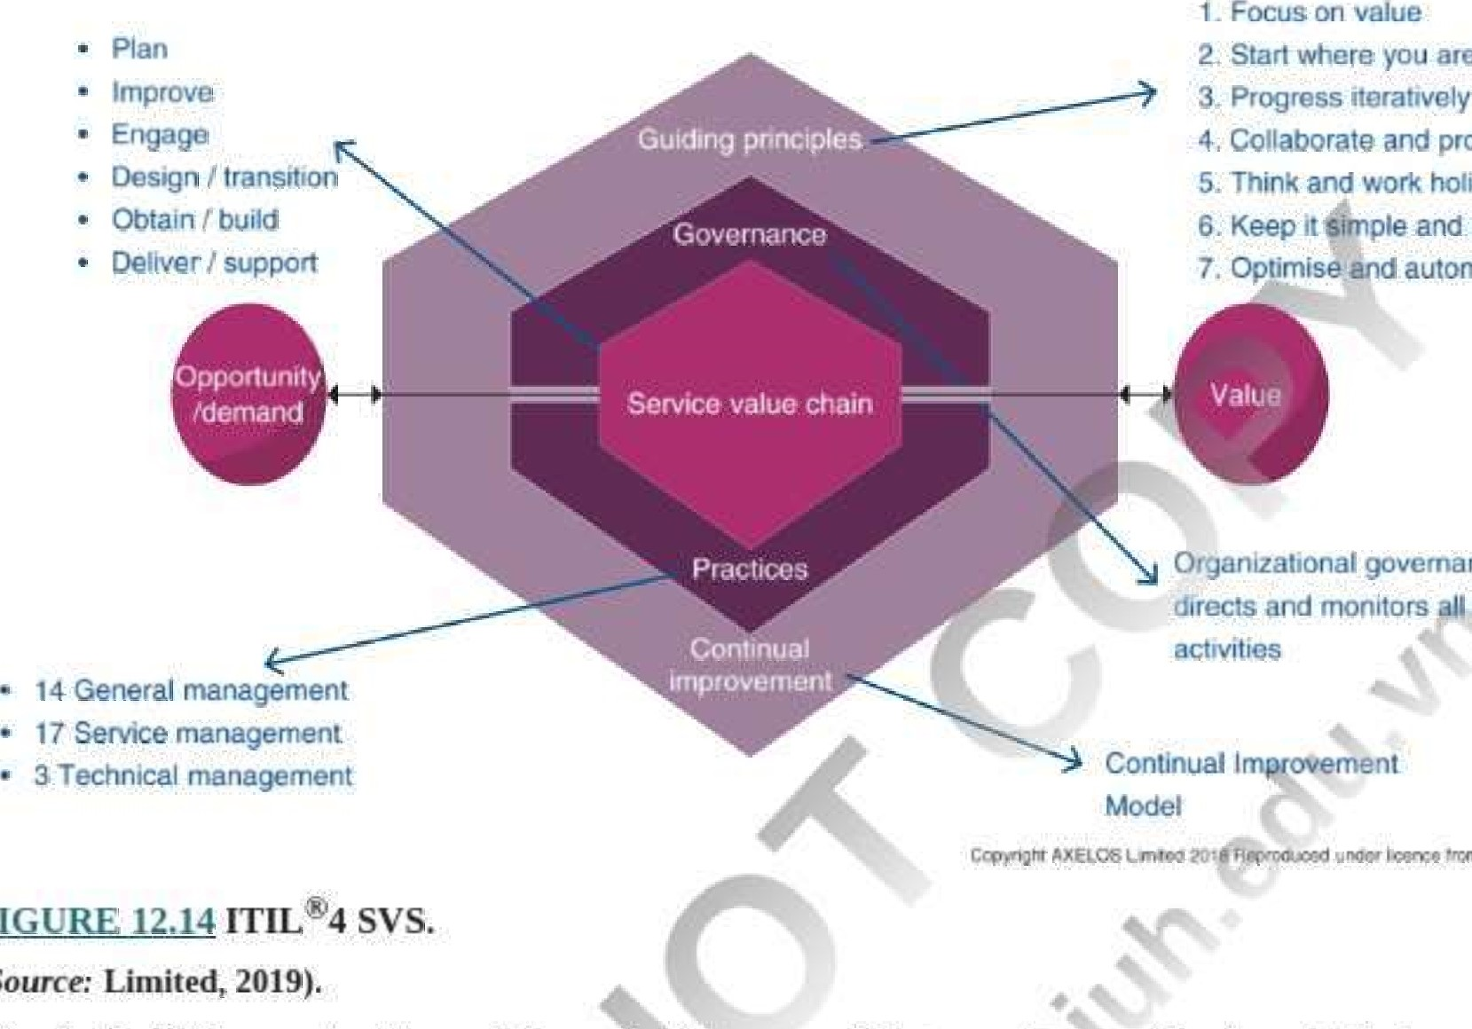

are

iteratively

With

feedback

promote

visibility

holistically

practical

automate

governance,

evaluates,

FIGURE

(Source:

trr.m AXELOS

Để bắt đầu SVS, cơ hội và nhu cầu kích hoạt mọi thứ mà nhà cung cấp sepiCe thực hiện. Trọng tâm của SVS là chuỗi giá trị dịch vụ bao gồm sáu hoạt động chính cần được biên soạn để tạo ra và hiện thực hóa giá trị kinh doanh. Chúng được đưa ra như sau: 

1. Lập kế hoạch Đảm bảo sự hiểu biết chung về những gì tổ chức muốn và cách thức thực hiện bằng cách tạo các kế hoạch, danh mục đầu tư, architectureu1Qs, chính sách, v.v.
2. Cải thiện Tạo các sáng kiến cải tiến để đảm bảo cải tiến liên tục tất cả các sản phẩm, dịch vụ và thực tiễn trên tất cả bốn khía cạnh ITSM.
3. Tham gia Tương tác với các bên liên quan và phát hiện ra nhu cầu của họ.

4. Thiết kế và chuyển đổi Tạo các dịch vụ mới và thay đổi, đồng thời đảm bảo đáp ứng các kỳ vọng của các bên liên quan về chất lượng, chi phí và thời gian đưa ra thị trường. 

5. Nhận/xây dựng Tạo các thành phần dịch vụ, đảm bảo chúng luôn sẵn có khi nào và ở đâu cần thiết, đồng thời đảm bảo chúng đáp ứng các thông số kỹ thuật đã thỏa thuận.

6. Cung cấp và hỗ trợ Đảm bảo các dịch vụ đáp ứng mong đợi của các bên liên quan về cung cấp và hỗ trợ.

Để triển khai SVS, ITIL 4 cung cấp 34 phương pháp thực hành để hướng dẫn các tổ chức lập kế hoạch chiến lược, tìm nguồn cung ứng và quản lý các dịch vụ CNTT của họ. 34 thực tiễn được nhóm thành ba loại chính: quản lý chung (14), quản lý dịch vụ (17) và quản lý công nghệ (3). Bảng 12.6 liệt kê từng trong số 34 thực hành đó. Bạn có thể tìm thấy mô tả đầy đủ về từng phương pháp trong số 34 phương pháp trong ấn phẩm "ITIL Foundation, ITIL 4 Edition" của Axelos tại ttns '//www.ayplns.cnm tinn /what-is-iti

Người in: vovanhai@iuh.edu.vn. Việc in chỉ dành cho mục đích sử dụng cá nhân, riêng tư. Không phần nào của cuốn sách này có thể được sao chép hoặc truyền đi mà không có sự cho phép trước của nhà xuất bản. Những người vi phạm sẽ bị truy tố. https://www.axelos.com/best-practlce-solunonstltth/what-ls-ltll.

|  |  |  |
| --- | --- | --- |
| BẢNG 12.6 | | |
|  | | |
| Quản lý chung (14) | Quản lý dịch vụ (17) | Quản lý công nghệ (3) |
| Chiến lược mgmt. | phân tích kinh doanh | Quản lý triển khai |
| Kiến trúc mgmt. | Danh mục dịch vụ mgmt. | Cơ sở hạ tầng và nền tảng mgmt. |
| Dịch vụ quản lý tài chính | Thiết kế dịch vụ | Phát triển phần mềm và mgmt. |
| Lực lượng lao động và nhân tài mgmt. | Cấp độ dịch vụ mgmt. |  |
| Cải tiến liên tục | Tính khả dụng mgmt. |  |
| Đo lường và phản hồi | giới hạn và mgmt hiệu suất. |  |
| Quản lý rủi ro | Tính liên tục của dịch vụ mgmt. |  |
| Bảo mật thông tin | Giám sát và sự kiện mgmt. |  |
| Kiến thức mgmt. | Quản lý sự cố |  |
| Thay đổi tổ chức mgmt. | Yêu cầu dịch vụ mgmt. |  |
| Dự án mgmt. | Vấn đề mgmt. |  |
| Quản lý danh mục đầu tư | Phát hành mgmt. |  |
| Quản lý mối quan hệ | Thay đổi kích hoạt |  |
| Quản lý nhà cung cấp„ | Xác nhận và thử nghiệm dịch vụ |  |
|  | Cấu hình dịch vụ mgmt. |  |
|  | Quản lý tài sản CNTT |  |
|  | Quầy phục vụ |  |

Một số ví dụ về các tổ chức đã cải thiện ITSM của họ bằng cách tuân theo "các nguyên tắc IL bao gồm :



* Các đại lý ô tô của Tập đoàn Renault/Nissan có trụ sở tại Thụy Sĩ và Áo đã tạo ra 750 yêu cầu dịch vụ và 250 phiếu sự cố mỗi tháng. Họ có nhiều bàn làm việc tại địa phương, trong nước mà không có chế độ xem hợp nhất và phí tính cho mỗi sự cố rất cao. Khi họ triển khai bàn dịch vụ hỗ trợ các đại lý và chức năng hỗ trợ văn phòng để cung cấp quyền truy cập vào IS dùng chung, một cái nhìn toàn diện về dữ liệu người dùng và nhu cầu của họ đối với ứng dụng không chỉ cải thiện khả năng quản lý năng lực và đo lường hỗ trợ dịch vụ mà còn tiết kiệm được chi phí quản lý sự cố cố định tiền cho họ (Billouz, 2020 )



* Một tổ chức Dịch vụ Tài chính Toàn cầu có tỷ lệ sự cố cao không thể chấp nhận được được phân loại là

Mức độ nghiêm trọng 1 và nhiều "vấn đề" vẫn chưa được giải quyết trong thời gian dài. Những việc này chiếm quá nhiều thời gian của các giám đốc điều hành cấp cao và dẫn đến các sự cố lặp đi lặp lại. Khi người ta nhận ra rằng hầu hết những



các vấn đề đã được thúc đẩy bởi những thay đổi trái phép và không có kế hoạch, một cơ quan tư vấn đã được thuê để nâng cấp bộ công cụ ITSM hiện tại. Bằng cách tích hợp các quy trình ITSM và áp dụng quản trị, 16 dự án "chiến thắng nhanh" đã tiết kiệm được 1.000 ngày công mỗi năm và 200 cải tiến dịch vụ đã được xác định. Trong vòng chưa đầy một năm, chức năng CNTT đã giành lại quyền kiểm soát các thách thức hoạt động của nó. Sự cố mức độ nghiêm trọng 1 đã giảm 30%, sự cố mức độ nghiêm trọng 2 giảm 50% và tất cả các thay đổi được kiểm soát bằng cách phát triển và triển khai Thay đổi

Thứ bậc phân loại. Nhìn chung, những cải tiến được chuyển thành khoản tiết kiệm 250.000 đô la mỗi tháng (Hamblin, 2020 ).

* Harley-Davidson đã bắt tay vào kế hoạch triển khai ITIL trong 5 năm để tích hợp các quy trình ITSM của họ với mục tiêu có được các phương pháp hay nhất trong ngành đẳng cấp thế giới. Vào thời điểm đó, các quy trình đã bị xáo trộn—tất cả các nhóm đang làm việc của riêng họ để tạo ra các quy trình của riêng họ và những người trong các nhóm bổ sung như cơ sở dữ liệu, mạng hoặc hệ điều hành không biết chuyện gì đang xảy ra. Kết quả là, công việc để đối phó với sự cố và phiếu vấn đề đã được sao chép nhiều lần. Tệ hơn nữa, các văn phòng bán hàng ở Trung Quốc, Ấn Độ, Brazil và Úc đều có hệ thống riêng mà trong một số trường hợp hầu như không được hỗ trợ—nếu có thứ gì đó bị hỏng, ai đó sẽ phải tranh giành để sửa chữa nó. Harley-Davidson đã hợp tác với Tập đoàn phần mềm Tivoli của IBM để tích hợp và điều chỉnh tất cả các quy trình dịch vụ và ứng dụng của họ . Họ bắt đầu với quản lý sự cố và vấn đề

Người in: vovanhai@iuh.edu.vn. Việc in chỉ dành cho mục đích sử dụng cá nhân, riêng tư. Không phần nào của cuốn sách này có thể được sao chép hoặc truyền đi mà không có sự cho phép trước của nhà xuất bản. Những người vi phạm sẽ bị truy tố.

một V tec sau đó họ chuyển sang giải quyết yêu cầu, thay đổi, quản lý cấu hình và quản lý phát hành. Nhờ triển khai ITIL, Harley-Davidson đã đạt được mục tiêu trở thành một trong những doanh nghiệp tốt nhất trong lĩnh vực quản lý dịch vụ CNTT. Nó hỗ trợ các địa điểm của mình trên toàn cầu từ một điểm trung tâm và cung cấp các dịch vụ CNTT chất lượng hàng đầu.



anu

#### Thỏa thuận cấp độ dịch vụ

Các dịch vụ CNTT thường hoạt động theo một quy định cấp độ dịch vụ ( SLA ) để đảm bảo hiệu suất của các dịch vụ của họ. SLA là một thành phần đặc biệt quan trọng của ITSM đóng vai trò là kế hoạch chi tiết và bảo đảm cho việc cung cấp dịch vụ CNTT bởi chức năng CNTT nội bộ hoặc bởi nhà cung cấp bên ngoài. Nó phục vụ để làm cho tất cả các bên nhận thức được trách nhiệm của họ và khi nào họ có thể phải chịu trách nhiệm pháp lý nếu không tuân thủ các trách nhiệm đó. Ví dụ: một nhà cung cấp dịch vụ có thể chịu trách nhiệm ứng phó với sự cố mất điện trong vòng hai phút với 90% thời gian và trong vòng năm phút với 99% thời gian. Hoặc, đồng ý khắc phục 95% sự cố phần mềm ứng dụng được báo cáo trong hai giờ và 99% trong vòng sáu giờ như trường hợp của Quận San Diego trong trường hợp mở đầu ở đầu chương này. Khi các dịch vụ được phân phối qua đám mây, thỏa thuận dịch vụ đám mây (CSA) được sử dụng như đã giải thích trong Chương 2 .

Thỏa thuận cấp độ dịch vụ (SLA) là hợp đồng giữa nhà cung cấp dịch vụ và khách hàng bên trong hoặc bên ngoài của họ ghi lại các dịch vụ mà nhà cung cấp sẽ cung cấp và xác định các tiêu chuẩn dịch vụ mà nhà cung cấp: Bắt buộc phải đáp ứng.

Một SLA hoặc CSA mạnh có thể giúp ngăn chặn nhiều sự gián đoạn và nguy hiểm có thể xảy ra khi tìm nguồn cung ứng CNTT hoặc di chuyển sang đám mây„ Các điều khoản và tham số của hợp đồng là biện pháp bảo vệ duy nhất mà một công ty có được khi các điều khoản không được đáp ứng hoặc thỏa thuận không được đáp ứng. chấm dứt. Không hợp đồng nào nên được ký kết mà không xem xét kỹ lưỡng về mặt pháp lý. 

Không có SLA mẫu và mỗi nhà cung cấp giải pháp đám mây là duy nhất. Chắc chắn, nếu SLA của nhà cung cấp không chú trọng đến chi tiết, thì đó có thể là dấu hiệu cho thấy nhà cung cấp không coi trọng trách nhiệm giải trình. Ngoài ra, nếu một nhà cung cấp dịch vụ tìm nguồn cung ứng hoặc đám mây từ chối cải thiện SLA của mình hoặc thương lượng các điểm quan trọng, thì nhà cung cấp đó sẽ không được xem xét. Trừ khi tổ chức có vai trò chủ động và được thông tin đầy đủ trong các điều khoản và tham số của SLA, nó thường được viết để bảo vệ nhà cung cấp dịch vụ.

## Lợi ích của việc sử dụng Chiến lược ITSM có cấu trúc'

ITSM mang lại những lợi ích thực sự bằng cách giúp chức năng CNTT trở nên thích ứng, linh hoạt hơn; • tiết kiệm chi phí và định hướng dịch vụ. Nó thúc đẩy sự thay đổi trong chức năng CNTT, bao gồm cách CNTT quản lý các quy trình, tài sản CNTT, mối quan hệ với nhà cung cấp và nhân sự CNTT. ITSM chia sẻ những điểm tương đồng với quản lý dự án và quản trị CNTT và các khuôn khổ hỗ trợ của chúng như tái cấu trúc quy trình kinh doanh ( Chương 1 ), COBiT2019 ( Chương 5 ) và PMBOK ( Chaue1_J3 ), Những lợi ích có thể mong đợi từ việc phê duyệt chiến lược {o ITSM là như sau:

* 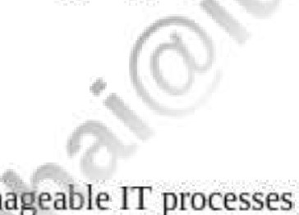Chi phí vận hành CNTT thấp hơn

Lợi tức đầu tư CNTT cao hơn

* Mất dịch vụ tối thiểu
* Khả năng thiết lập, xác định rõ, có thể lặp lại và quản lý các quy trình CNTT
* Phân tích hiệu quả các sự cố CNTT để giảm sự cố lặp lại
* Cải thiện hiệu quả của các nhóm bàn trợ giúp CNTT

Yêu cầu rõ ràng về mức độ may và tính khả dụng của dịch vụ

* Triển khai các thay đổi CNTT không có rủi ro
* Tính minh bạch tốt hơn đối với các quy trình và dịch vụ CNTT

Các nhà cung cấp phần mềm ITSM hàng đầu bao gồm BMC Helix ITSM V 19.02, ServiceNow, Ivanti Service Manager 2019.1, Cherwell Service Managementv. 9.5.2 và Axios Systems assyst vll (Gamer, 2019 ).

### Vòng đời gia công phần mềm

Bất kể tổ chức chọn loại gia công phần mềm nào hoặc loại sản phẩm hoặc dịch vụ mà tổ chức muốn thuê ngoài, chẳng hạn như sản xuất và vận hành, trung tâm dữ liệu, quản lý ứng dụng, trung tâm cuộc gọi, quy trình kinh doanh hoặc chuỗi cung ứng, đều có nhiều cách để tiến hành. Đối với bất kỳ sự chuyển đổi quan trọng nào đối với mô hình kinh doanh của một tổ chức, tốt nhất là luôn tuân theo cách tiếp cận có tổ chức và có phương pháp. Cách tiếp cận chính xác được chọn sẽ là

Người in: vovanhai@iuh.edu.vn. Việc in chỉ dành cho mục đích sử dụng cá nhân, riêng tư. Không phần nào của cuốn sách này có thể được sao chép hoặc truyền đi mà không có sự cho phép trước của nhà xuất bản. Những người vi phạm sẽ bị truy tố.

được xác định bởi nhiều thứ, bao gồm những điều sau đây:

Sự quen thuộc của một tổ chức với gia công phần mềm trong bất kỳ lĩnh vực nào khác với lĩnh vực hiện đang được xem xét

Những gì hiện đang tồn tại trong nội bộ có thể được sử dụng làm nền tảng cho quy trình

• Mức độ phức tạp của việc thuê ngoài của các nhóm mua sắm và pháp lý

Cho dù một tổ chức chỉ đang khám phá các khả năng thuê ngoài hay có các mục tiêu thuê ngoài rõ ràng

#### Vòng đời gia công phần mềm năm giai đoạn

Jeff Richards của CIO Professional Services đề xuất vòng đời gia công phần mềm năm giai đoạn (Ví dụ ure 12.15 ). Năm giai đoạn bao gồm tổng cộng 12 giai đoạn riêng biệt (Richards, 2016 ). Sử dụng chiến lược gia công phần mềm theo giai đoạn, có cấu trúc này, các tổ chức có thể tối ưu hóa cái gì, ở đâu và khi nào họ có được tài sản và dịch vụ CNTT.

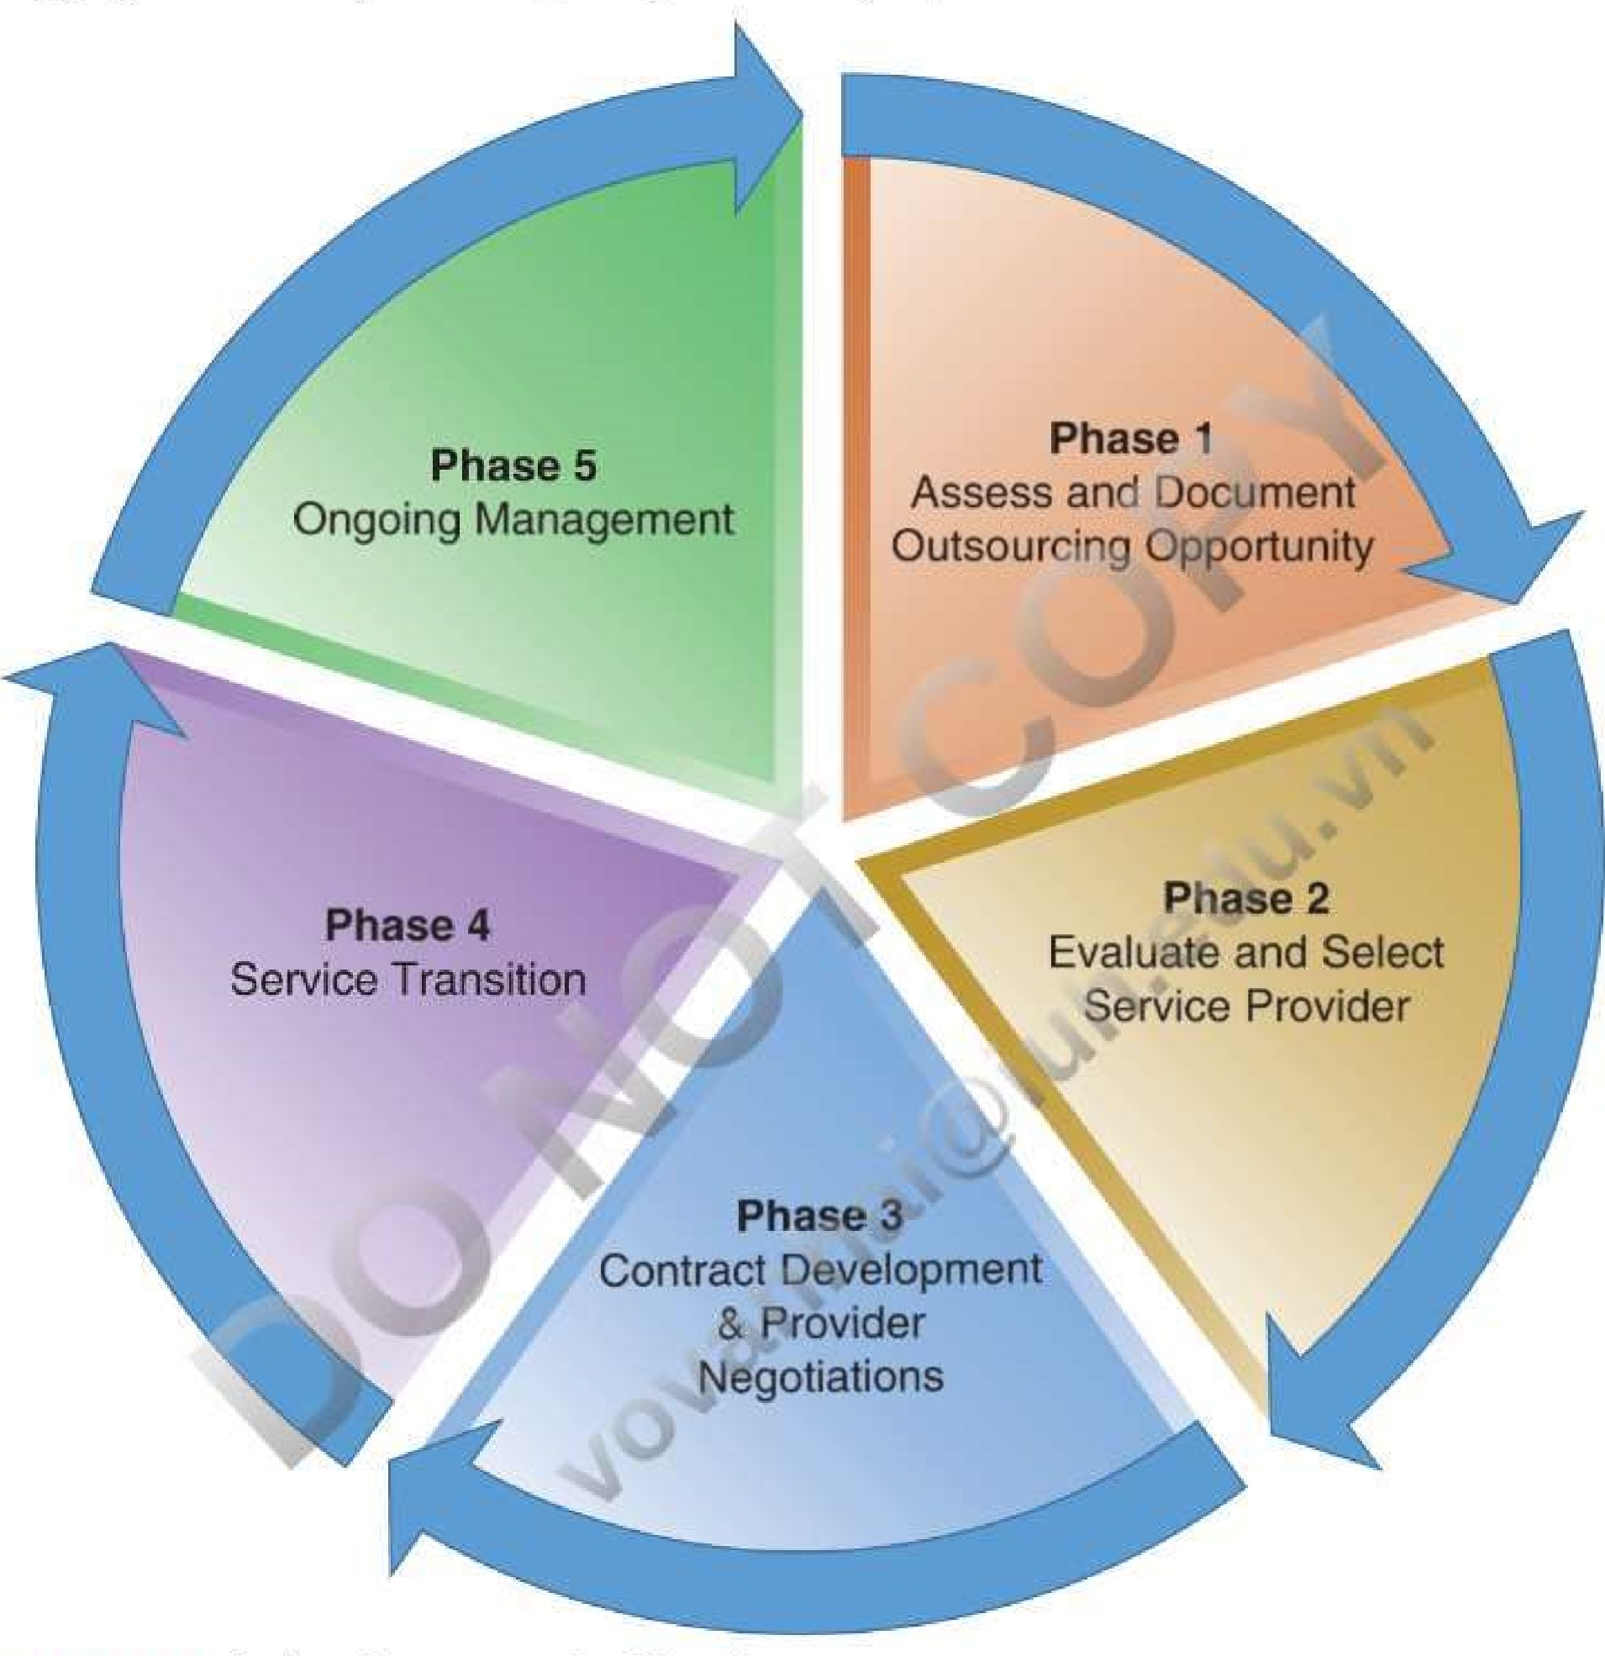

HÌNH 12.15 Vòng đời thuê ngoài năm giai đoạn.

Dưới đây là mô tả "cấp cao nhất" của từng giai đoạn trong số năm giai đoạn của vòng đời gia công phần mềm được trình bày trong 12.15:

* Giai đoạn IĐây là giai đoạn chuẩn bị, trong đó bạn đánh giá các cơ hội và phát triển chiến lược tổng thể cũng như các trường hợp kinh doanh theo quy trình hoặc địa lý cụ thể để thuê ngoài.

Người in: vovanhai@iuh.edu.vn. Việc in chỉ dành cho mục đích sử dụng cá nhân, riêng tư. Không phần nào của cuốn sách này có thể được sao chép hoặc truyền đi mà không có sự cho phép trước của nhà xuất bản. Những người vi phạm sẽ bị truy tố.



* Giai đoạn 2 Trong giai đoạn này, bạn chuẩn bị và đưa ra yêu cầu cho prop osal ( RFP ), đánh giá các đề xuất được đệ trình và chọn nhà cung cấp dịch vụ.
* Giai đoạn 3 Sau khi đã chọn được nhà cung cấp dịch vụ, bước tiếp theo là phát triển và đàm phán hợp đồng thuê ngoài. Hợp đồng này sẽ đóng vai trò là khuôn khổ cho mối quan hệ của bạn với đối tác kinh doanh mới.

• Giai đoạn 4 Sau khi hợp đồng được ký kết, đã đến lúc lập kế hoạch và thực hiện quá trình chuyển đổi dịch vụ. Đây là thời điểm mà tất cả các nỗ lực của bạn và nhà cung cấp dịch vụ đều có kết quả hoặc đi chệch hướng. Thời gian đầu tư vào Giai đoạn 1 đến Giai đoạn 3 sẽ giảm thiểu rủi ro đó

• Giai đoạn 5 Cuối cùng, với mọi thứ đã sẵn sàng, giai đoạn cuối cùng là về việc quản lý SLA liên tục và quản lý mối quan hệ với nhà cung cấp dịch vụ.

Yêu cầu đề xuất (RFP) là tài liệu do một tổ chức phát hành để yêu cầu bên thứ ba đặt giá thầu cho các sản phẩm, giải pháp và may mặc.

Hợp đồng gia công phần mềm là một tài liệu pháp lý quy định rõ công việc nào sẽ được xử lý bởi bên thứ ba, các sản phẩm bàn giao của dự án, lịch trình mà các sản phẩm bàn giao của dự án sẽ được chuyển giao và hậu quả của việc không thực hiện.

Tùy thuộc vào sự trưởng thành của công ty, thay đổi điều kiện kinh doanh hoặc nhận ra thông tin mới, nó có thể chọn tham gia hoặc thoát khỏi vòng đời gia công phần mềm tại bất kỳ thời điểm nào trong quy trình. Chỉ cần lưu ý rằng mỗi điểm vào hoặc điểm ra đều có rủi ro, chi phí và lợi ích liên quan. Trong các phần tiếp theo, chúng tôi thảo luận về RFP, hợp đồng gia công phần mềm, SLA cũng như cách thiết lập và quản lý SLA cũng như mối quan hệ với nhà cung cấp.

#### Yêu cầu đề xuất (RFP)

Để đánh giá các nhà cung cấp và nhà cung cấp tiềm năng, một tổ chức thường chuẩn bị và phân phối tài liệu RFP. Mục đích của RFP là trình bày cẩn thận các yêu cầu và mục tiêu của dự án và nêu rõ những gì được mong đợi từ nhà cung cấp dịch vụ được quản lý hoặc công ty gia công phần mềm. RFP càng chủ động và có quy định thì càng dễ thương lượng một hợp đồng tốt. Các yêu cầu được xác định • trong tài liệu RFP nên bao gồm

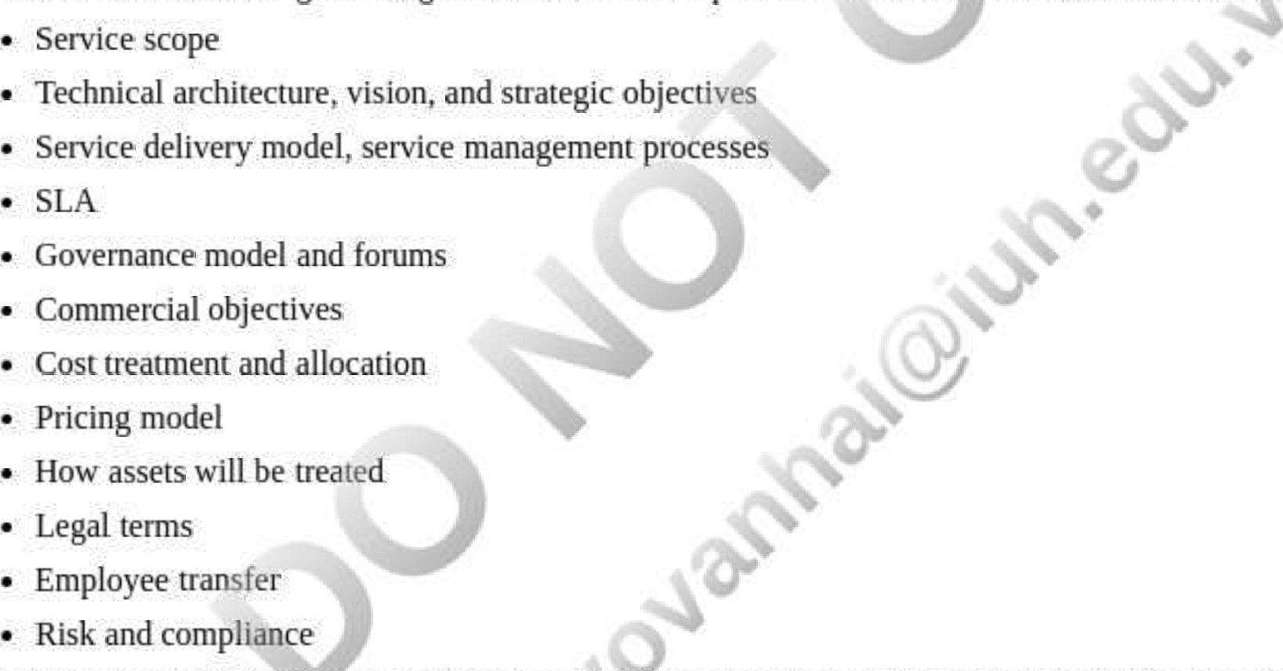• Phạm vi dịch vụ

* SLA
* Mô hình quản trị và diễn đàn

• Thuộc về thương mại

Xử lý và phân bổ chi phí

* Mô hình định giá

Tài sản sẽ được xử lý như thế nào

* Điều khoản pháp lý
* chuyển nhân viên
* Rủi ro và tuân thủ

RFP nên được phân phối đồng thời cho tất cả các nhà cung cấp cùng với thời gian phản hồi được nêu rõ ràng và các chi tiết liên hệ chính. Điều quan trọng là phải cho các nhà cung cấp đủ thời gian để phản hồi RFP, để họ có thể hiểu rõ về dự án và các yêu cầu thẩm định. Mục đích của RFP là xác định "những gì" được mong đợi từ nhà cung cấp. Mục đích của phản hồi là để nhà cung cấp công nghệ hoặc dịch vụ được quản lý giải thích "cách" họ đề xuất để thực hiện các yêu cầu của dự án.

Khi nhận được phản hồi, tất cả các RFP phải được so sánh một cách có hệ thống để xác định cơ hội tổng thể tốt nhất xét về mức độ khả năng đáp ứng các yêu cầu về kỹ thuật và may mặc của dự án. Giống như việc phát triển một chiến lược CNTT không chỉ dựa vào các chỉ số chi phí, điều này cũng đúng khi đánh giá RFP. Chỉ dựa vào mức tiết kiệm tổng chi phí sở hữu (TCO) hấp dẫn nhất là chưa đủ. Thay vào đó, các công ty thường sử dụng biểu mẫu đánh giá nhà cung cấp chi tiết để đánh giá danh tiếng, thành công gần đây, mối quan hệ hiện tại với nhà cung cấp, cung cấp dịch vụ, chất lượng kỹ thuật, trình độ kỹ năng của nhân viên, độ tin cậy, đảm bảo nguồn cung và rủi ro cũng như danh tiếng trong ngành.

Người in: vovanhai@iuh.edu.vn. Việc in chỉ dành cho mục đích sử dụng cá nhân, riêng tư. Không phần nào của cuốn sách này có thể được sao chép hoặc truyền đi mà không có sự cho phép trước của nhà xuất bản. Những người vi phạm sẽ bị truy tố.

Khi nhà cung cấp đã được chọn hoặc danh sách rút gọn của nhà cung cấp đã được phát triển, dự thảo hợp đồng với đầy đủ lịch trình làm việc phải được soạn thảo với sự tham vấn của các bên liên quan chính của tổ chức, Dự thảo hợp đồng chủ yếu dựa trên các yêu cầu của công ty được nêu trong RFP chứ không phải những đề xuất trong phản hồi của nhà cung cấp đối với RFP. Khi bản dự thảo hợp đồng được gửi cho (các) nhà cung cấp, họ nên được đưa ra một giới hạn thời gian để phản hồi. Các cuộc đàm phán về một hợp đồng cuối cùng bây giờ có thể bắt đầu.

##### Hợp đồng thuê ngoài

Hợp đồng gia công phần mềm là một thỏa thuận pháp lý giữa nhà cung cấp (người cung cấp dịch vụ) và 01 tổ chức ( người nhận dịch vụ) đang thuê nó. Nó chứa tất cả các mục và điều kiện của mối quan hệ kinh doanh giữa hai bên, bao gồm cách thức và thời điểm các yêu cầu của dự án sẽ được đáp ứng cũng như hậu quả của việc không thực hiện. Hợp đồng gia công phần mềm thường được xử lý bởi bộ phận pháp lý. Các hợp đồng gia công phần mềm thường liên quan đến các cuộc đàm phán rộng rãi giữa nhà cung cấp dịch vụ và người nhận dịch vụ.

### Yêu cầu "Bằng chứng về khái niệm" hoặc Chạy thử

Trong quá trình đàm phán, bạn nên yêu cầu bằng chứng về Nói một cách đơn giản, POC là bản trình diễn sản phẩm của nhà cung cấp để xem sản phẩm đó hoạt động như thế nào và nó hoạt động tốt như thế nào. Yêu cầu POC của sản phẩm của nhà cung cấp, đặt câu ngạn ngữ "nó đã hoạt động đang phát triển" để thử nghiệm trong môi trường sản xuất. Bằng cách này, một tổ chức có thể đảm bảo rằng sản phẩm đang được xem xét có thể và sẽ phân phối như đã hứa. Kết quả của POC cần phải đo lường được để sử dụng trong quá trình ra quyết định. Ví dụ: một mức hiệu suất nhất định có thể được sử dụng làm ngưỡng chấp nhận sản phẩm. 

Bằng chứng về khái niệm (POC) là bản trình diễn của nhà cung cấp về một sản phẩm để xem nó hoạt động như thế nào hoặc hiệu quả ra sao.

Chạy thử , hoặc thí điểm, hơi khác một chút. Trong trường hợp này, nhà cung cấp có thể cung cấp tùy chọn cho phép bạn thử nghiệm sản phẩm hoặc dịch vụ của họ trong nghiên cứu thử nghiệm hoặc một phần nhỏ của doanh nghiệp để xác minh rằng sản phẩm hoặc dịch vụ đó phù hợp với nhu cầu của công ty.

Chạy thử là khi sản phẩm hoặc dịch vụ của nhà cung cấp được thử nghiệm trong một nghiên cứu thí điểm hoặc khu vực hạn chế của doanh nghiệp để xác nhận tính hữu ích của nó đối với công ty.

Trong cả hai trường hợp, nếu bản demo hoặc thử nghiệm của nhà cung cấp thêm giá trị ở quy mô nhỏ, thì hệ thống có thể được triển khai thành công ở quy mô lớn hơn. Nếu nhà cung cấp không thể đáp ứng các yêu cầu trong POC hoặc chạy thử, thì công ty sẽ tránh được thất bại.

Các hợp đồng gia công phần mềm và SLAS phải luôn được xem xét bởi nhóm pháp lý của công ty.

### Thiết lập và quản lý mối quan hệ với nhà cung cấp CNTT

Khi tìm nguồn cung ứng cho các dự án CNTT, điểm khởi đầu trong việc xây dựng mối quan hệ với nhà cung cấp tích cực và mạnh mẽ là lựa chọn nhà cung cấp. Nếu một công ty đưa ra lựa chọn tồi hoặc tham gia vào một hợp đồng dịch vụ có từ ngữ mơ hồ, rất có thể phần mềm, ứng dụng hoặc quá trình triển khai sẽ không thành công và nhà cung cấp sẽ không thể giải quyết vấn đề đủ nhanh, nếu có. Thất bại thường được theo sau bởi các vụ kiện:

#### Tìm kiếm và lựa chọn nhà cung cấp

Để giảm thiểu xung đột giữa các cá nhân hoặc xung đột kỹ thuật với nhà cung cấp CNTT, doanh nghiệp cần nghiên cứu kỹ lưỡng nhà cung cấp. Điều rất quan trọng là đặt câu hỏi về các dịch vụ và sản phẩm mà nhà cung cấp sẽ cung cấp và nhận càng nhiều chi tiết cụ thể càng tốt. Ngoài ra, hãy dành thời gian để xác minh các tuyên bố của nhà cung cấp về các sản phẩm của họ và kiểm tra tất cả các tài liệu tham khảo để đảm bảo rằng nhà cung cấp có thành tích thành công đã được chứng minh. Khi lựa chọn nhà cung cấp, hai tiêu chí để đánh giá đầu tiên là kinh nghiệm và sự ổn định:

* Có kinh nghiệm với các hệ thống tương tự có quy mô, phạm vi và yêu cầu tương tự. Trải nghiệm với ITS cần thiết , tích hợp các ITS đó vào cơ sở hạ tầng hiện có và ngành của khách hàng.
* Tài chính và trình độ nhân sự ổn định. Danh tiếng của nhà cung cấp ảnh hưởng đến sự ổn định của nó.

Tất nhiên, đối với việc triển khai CNTT đổi mới, các nhà cung cấp sẽ không có kinh nghiệm và một thất bại lớn—và vụ kiện tụng sau đó—có thể tạo ra sự bất ổn. Nếu những tiêu chí đó không được đáp ứng, không có lý do gì để xem xét thêm nhà cung cấp.

Nghiên cứu của McKinsey chỉ ra rằng phần lớn các giám đốc điều hành công nghệ muốn có mối quan hệ bền chặt hơn với các nhà cung cấp CNTT của họ, nhưng họ thường hành động theo cách làm suy yếu mục tiêu đó. Trên thực tế, nhiều khách hàng doanh nghiệp đánh mất lợi ích tiềm năng của các mối quan hệ thân thiết do chi phí thay vì giá trị. Lý tưởng nhất là một khách hàng/nhà cung cấp

Người in: vovanhai@iuh.edu.vn. Việc in chỉ dành cho mục đích sử dụng cá nhân, riêng tư. Không phần nào của cuốn sách này có thể được sao chép hoặc truyền đi mà không có sự cho phép trước của nhà xuất bản. Những người vi phạm sẽ bị truy tố.

mối quan hệ là mối quan hệ đối tác cùng có lợi và cả hai bên đều được phục vụ tốt nhất bằng cách đối xử với nó như vậy.

Các nhà cung cấp thường mua phần cứng hoặc phần mềm từ các nhà cung cấp khác. Để tránh các vấn đề với nhà cung cấp CNTT chính, hãy kiểm tra cả các nhà cung cấp thứ cấp. Hỏi nhà cung cấp chính xem họ sẽ thực hiện lời hứa như thế nào nếu nhà cung cấp thứ cấp ngừng kinh doanh hoặc nếu 1Wise kết thúc mối quan hệ của họ.

Ví dụ này cho thấy tầm quan trọng của việc quản lý quy trình tìm nguồn cung ứng. Một công ty vận tải của Hoa Kỳ cần cắt giảm ngay lập tức ngân sách hoạt động CNTT của mình để đảo ngược chi phí vượt mức. Công ty đã có hợp đồng gia công phần mềm lâu dài với một nhà cung cấp dịch vụ hàng đầu, nhưng công ty đã không triển khai SLA hiệu quả để kiểm soát chi phí. Trong những năm qua, chi phí của nhà cung cấp dịch vụ tăng lên đáng kể. Kết quả là, chi phí hàng năm để thuê ngoài 750 terabyte dữ liệu tăng hơn gấp ba lần, một khoản đầu tư quá mức đã góp phần làm tăng chi phí thuê ngoài CNTT trị giá 225 triệu đô la một năm. Việc thiếu hụt ngân sách trên toàn công ty đã buộc bộ phận CNTT phải cắt giảm 36 triệu đô la từ ngân sách năm 2020 của mình—mà không làm ảnh hưởng đến chất lượng dịch vụ. CIO phải xem xét lại nhu cầu về cơ sở hạ tầng và dữ liệu của mình, đồng thời đảm nhận vai trò chủ động, sáng suốt hơn trong việc quản lý mối quan hệ với nhà cung cấp dịch vụ của mình.

Yếu tố quan trọng nhất trong việc quản lý nhà cung cấp là giao tiếp! Một đường dây liên lạc được thiết lập tốt, được duy trì tốt và được sử dụng thường xuyên sẽ tránh được những hiểu lầm và chủ động giải quyết các mối lo ngại trước khi chúng trở thành vấn đề toàn diện.

##### Quản lý nhiều nhà cung cấp

Khi nói đến việc tìm nguồn cung ứng và quản lý nhà cung cấp, càng ít càng tốt. Sẽ dễ dàng hơn nhiều khi làm việc với một nhà cung cấp chiến lược duy nhất giúp công ty hoàn thành chiến lược kinh doanh của mình hơn là cố gắng sắp xếp các mối quan hệ giữa một số nhà cung cấp khác nhau. Ngay cả khi đó, như chúng ta đã thấy trong trường hợp mở đầu, Quận San Diego đã gặp phải một số vấn đề lớn. Trong trường hợp đó, bạn cũng thấy rằng làm việc với một nhà cung cấp duy nhất có thể tạo ra mối liên hệ chặt chẽ hơn giữa nhà cung cấp, doanh nghiệp và CNTT, đồng thời dẫn đến sự liên kết chặt chẽ hơn giúp tiết kiệm thời gian và tiền bạc. Thật không may, một công ty hiếm khi thích thú với việc chỉ giao dịch với một nhà cung cấp tại một thời điểm. Các công ty có nhiều nhà cung cấp CNTT phải đối mặt với thách thức quản lý tất cả các mối quan hệ khác nhau này.

Khi các công ty gia tăng các hoạt động gia công phần mềm, một lỗ hổng được tạo ra trong cơ cấu tổ chức, phương pháp quản lý và công cụ phần mềm của họ. Tại thời điểm đó, một số công ty tìm kiếm sự trợ giúp từ một công ty C ORM ) quản lý quan hệ thuê ngoài . ORM cung cấp các công cụ tự động để theo dõi và quản lý các mối quan hệ thuê ngoài. ORM giám sát và quản lý SLA.

##### Thực hiện một cách tiếp cận thống nhất để quản lý nhà cung cấp

Khi giao dịch với các nhà cung cấp, điều quan trọng là phải sử dụng quy trình có cấu trúc ngay từ đầu. Đối phó bừa bãi với việc thu thập RFP có thể gây khó khăn cho việc ký hợp đồng chính thức; đảm bảo luôn có sự hỗ trợ khi cần thiết và tránh những bất đồng khó chịu về giá cả và chế độ bảo hành. Quan trọng nhất, cách tiếp cận ngẫu nhiên này khiến cho việc điều chỉnh chiến lược CNTT với chiến lược của công ty gần như là không thể. Một quy trình quản lý nhà cung cấp hợp nhất được quản lý thông qua quản lý nhà cung cấp có thể hữu ích. Forester ResearchJias nhận thấy rằng VMO là động lực thúc đẩy các phương pháp hay nhất, cung cấp các bảng dữ liệu về hợp đồng và đàm phán, hỗ trợ giao tiếp, cộng tác về tài chính và pháp lý để đàm phán SLAS hiệu quả hơn và giúp xác định KPI của nhà cung cấp. Trong vài năm qua, nhiều tổ chức đã bắt đầu chính thức hóa quy trình quản lý Nhà cung cấp của họ thông qua VMO có trách nhiệm bao gồm từ một nhân viên chuyên trách giám sát và quản lý nhà cung cấp cho đến một quy trình đơn giản nhưng có cấu trúc để tìm nguồn cung ứng và quản lý các mối quan hệ với nhà cung cấp . VMO đang trở nên đặc biệt phổ biến khi các công ty nhận ra rằng hầu như không thể quản lý nhà cung cấp một cách hiệu quả nếu các điều khoản và yêu cầu phù hợp không được đưa vào lựa chọn và hợp đồng của họ ngay từ đầu.

Tổ chức quản lý nhà cung cấp (VMO) là một đơn vị kinh doanh với một tổ chức chịu trách nhiệm đánh giá



các nhà cung cấp hàng hóa và dịch vụ, đồng thời giám sát sự tương tác thường xuyên và mối quan hệ lâu dài với các nhà cung cấp.

Ví dụ: tại Cisco, VMO của họ quản lý các nhà cung cấp chiến lược cung cấp cơ sở hạ tầng CNTT, phần mềm, lưu trữ, dịch vụ viễn thông và dịch vụ thuê ngoài. VMO của nó cũng được giao nhiệm vụ bám sát chiến lược công ty của Cisco đồng thời cung cấp kiến thức chuyên môn về quy trình và phát triển kinh doanh, quản lý tài sản và sự tham gia của nhà cung cấp. Với các hợp đồng tiêu chuẩn được áp dụng trên toàn thế giới, Cisco hiện có thể quản lý các hợp đồng hiện có và đàm phán những hợp đồng mới hiệu quả hơn. Trên thực tế, VMO của họ đã tiết kiệm cho Cisco 33 triệu đô la trong ba quý đầu tiên của năm đầu tiên và 64 triệu đô la trong suốt thời hạn của các hợp đồng được thực hiện trong thời gian đó. Cisco cũng có thể giảm số lượng nhà cung cấp và hợp nhất các hợp đồng của mình để giảm thủ tục giấy tờ,

Vào cuối ngày, hiệu suất của nó được tính. Giống như bất kỳ đơn vị kinh doanh nào khác, VMO phải được đo lường. Một số cách hữu ích để đo lường điều này bao gồm:

thử

|  |
| --- |
| Người in: vovanhai@iuh.edu.vn. Việc in chỉ dành cho mục đích sử dụng cá nhân, riêng tư. Không phần nào của cuốn sách này có thể được sao chép hoặc truyền đi mà không có sự cho phép trước của nhà xuất bản. Những người vi phạm sẽ bị truy tố. |

* Tốc độ trả lời các câu hỏi của nhà cung cấp
* Tính nhất quán và minh bạch của báo cáo các vấn đề hiệu suất tiềm năng
* Kết quả chất lượng cao hơn với chi phí thấp hơn từ các nhà cung cấp
* Cải thiện mối quan hệ nhà cung cấp chính với các nhà quản lý doanh nghiệp
* Hiệu suất kinh doanh được cải thiện

### Lợi ích thuê ngoài

Các tổ chức có thể nhận ra một số lợi ích từ việc thuê ngoài các hoạt động CNTT của họ. Một lợi ích là bằng cách thuê ngoài một số hoặc tất cả chức năng CNTT của mình, một tổ chức có thể tập trung vào các năng lực cốt lõi của mình. Một lý do khác có thể là các dịch vụ mới và cải tiến có sẵn thông qua đám mây giúp tổ chức tiếp cận với các công nghệ mới sáng tạo nhất để giúp tổ chức khác biệt với các đối thủ cạnh tranh. Một cách khác có thể là gia công phần mềm cung cấp cho một tổ chức nhỏ nhân viên CNTT lành nghề cần thiết để vận hành và duy trì công nghệ và nhà cung cấp dịch vụ có thể cung cấp quyền truy cập vào CNTT và các dịch vụ đi kèm với chi phí thấp hơn nhiều. Một danh sách đầy đủ hơn về các lợi ích gia công phần mềm được đưa ra trong Bảng 12.7 . 

|  |  |
| --- | --- |
|  | |
| Lý do Tại sao Tổ chức Thuê ngoài CNTT | |
| Tạo doanh thu | |
| Tăng hiệu quả | |
| Có được sự nhanh nhẹn để đáp ứng với những thay đổi trên thị trường | |
| Cho phép doanh nghiệp tập trung vào năng lực cốt lõi. | |
| Cắt giảm chi phí hoạt động | |
| Chấp nhận gia công nhiều hơn như một chiến lược CNTT | |
| Máy tính đám mây và SaaS là những chiến lược CNTT hiệu quả đã được chứng minh | |
| Tạo sự khác biệt so với các đối thủ cạnh tranh | |
| Giảm gánh nặng cho bộ phận IT nội bộ | |
|  |  |

### Gia công phần mềm Rủi roSand Chi phí ẩn

Khi các công ty thấy rằng chiến lược kinh doanh của họ gắn liền với các giải pháp CNTT, mối lo ngại về rủi ro gia công phần mềm tăng lên. Rủi ro liên quan đến gia công phần mềm như sau:

* Trốn tránh Nhà cung cấp cố tình làm việc kém hiệu quả trong khi yêu cầu thanh toán đầy đủ, chẳng hạn như thanh toán nhiều giờ hơn so với thời gian làm việc và/hoặc cung cấp nhân viên xuất sắc lúc đầu và sau đó thay thế họ bằng những người kém năng lực hơn.
* Săn trộm Nhà cung cấp phát triển một ứng dụng chiến lược cho một khách hàng và sau đó sử dụng nó cho các khách hàng khác.

Người in: vovanhai@iuh.edu.vn. Việc in chỉ dành cho mục đích sử dụng cá nhân, riêng tư. Không phần nào của cuốn sách này có thể được sao chép hoặc truyền đi mà không có sự cho phép trước của nhà xuất bản. Những người vi phạm sẽ bị truy tố.

Định giá lại theo cơ hội Khi khách hàng ký hợp đồng dài hạn với nhà cung cấp, nhà cung cấp sẽ thay đổi các điều khoản tài chính tại một số thời điểm hoặc tính phí quá cao cho các cải tiến không lường trước được và gia hạn hợp đồng.

* Vi phạm hợp đồng của nhà cung cấp Nhà cung cấp không thực hiện các điều khoản của hợp đồng gia công phần mềm.
* Nhà cung cấp không có khả năng cung cấp như đã hứa Đôi khi những người thuê ngoài tự cho mình là có kỹ năng cao hơn họ và không thể cung cấp các sản phẩm hoặc dịch vụ như đã hứa trong hợp đồng thuê ngoài.
* Khóa nhà cung cấp Trong trường hợp mối quan hệ gia công phần mềm không diễn ra tốt đẹp, có thể khó thoát khỏi hợp đồng gia công phần mềm.
* Mất kiểm soát đối với dữ liệu Một khi dữ liệu nằm trên máy chủ của bên thuê ngoài, tổ chức có rất ít quyền kiểm soát đối với cách thức và thời điểm dữ liệu đó có thể được truy cập và bởi ai.
* Tinh thần nhân viên thấp hơn Nhân viên CNTT có thể cảm thấy bị mất giá trị do sự phát triển và dịch vụ được thực hiện bởi một nguồn bên ngoài,
* Chi phí thiết lập mối quan hệ Tùy thuộc vào những gì được thuê ngoài và cho ai, một tổ chức có thể sẽ chi cao hơn 10% so với giá hợp đồng để thiết lập và quản lý mối quan hệ đó trong một thời gian. Số tiền trong ngân sách có thể tăng nhiều hơn khi sử dụng thuê ngoài— ở bất kỳ đâu từ 15% đến 65% khi tính đến chi phí du lịch quốc tế và sự khác biệt về văn hóa.

### câu hỏi

1. Điều gì góp phần vào sự phức tạp của chiến lược đám mây?
2. Việc áp dụng chiến thuật các dịch vụ đám mây khác với chiến lược đám mây phối hợp như thế nào?
3. Tìm nguồn cung ứng trên bờ là gì?

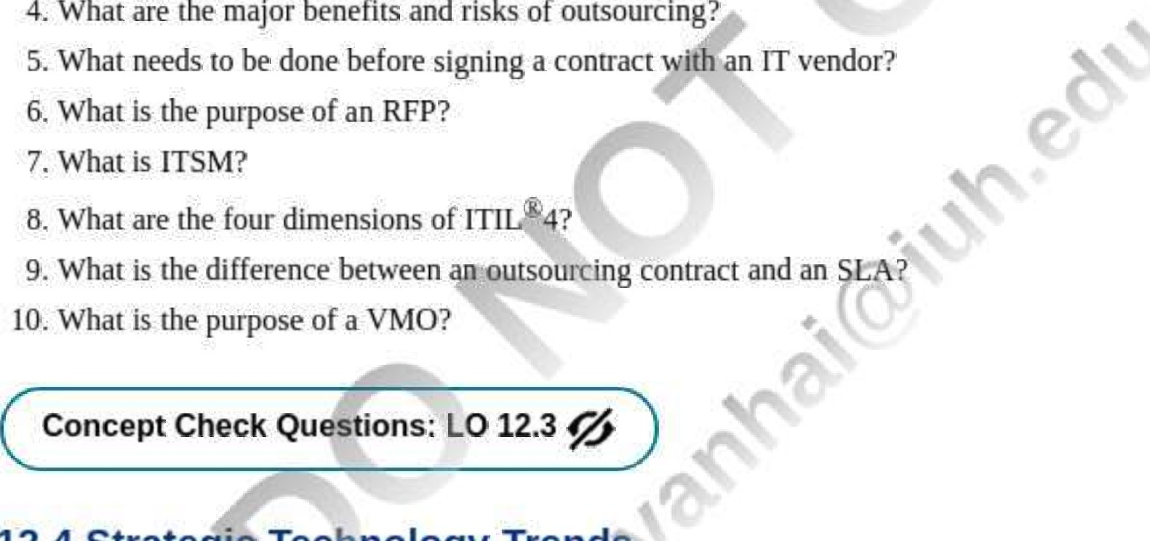4. Những lợi ích và rủi ro chính của việc thuê ngoài là gì?

## 12.4 Xu hướng công nghệ chiến lược

L012.4 Giải thích cách các tổ chức xác định xu hướng công nghệ chiến lược để đạt được tầm nhìn của công ty và mô tả quy trình quét công nghệ năm bước.

Để duy trì lợi thế cạnh tranh, các công ty cần đầu tư chiến lược vào công nghệ chiến lược mới nổi để mở rộng tập hợp các năng lực cốt lõi và giúp họ tạo sự khác biệt trên thị trường, mở rộng thị trường hiện có hoặc chuyển sang các thị trường khác. Điều này có thể bao gồm các công nghệ có tiềm năng cao gây gián đoạn hoạt động kinh doanh, người dùng cuối hoặc CNTT, tăng đáng kể thị phần hoặc cho phép tạo ra các sản phẩm mới đổi mới.

Công nghệ chiến lược có tiềm năng tạo ra những tác động đáng kể đến các kế hoạch, chương trình và sáng kiến dài hạn của một tổ chức.

IT at Work 12.3 mô tả cách ESSAAcademy ở Anh sử dụng các công nghệ chiến lược để cải thiện trải nghiệm của sinh viên.

|  |  |  |  |  |
| --- | --- | --- | --- | --- |
|  | |  | |  |
| Người in: vovanhai@iuh.edu.vn. Việc in chỉ dành cho mục đích sử dụng cá nhân, riêng tư. Không phần nào của cuốn sách này có thể được sao chép hoặc truyền đi mà không có sự cho phép trước của nhà xuất bản. Những người vi phạm sẽ bị truy tố. | | | | |
| CNTT tại nơi làm việc 12.3  Công nghệ chiến lược biến trường học từ thất bại thành 20% hàng đầu quốc gia về tiến bộ  Năm năm trước, ESSAAcademy là một trường thất bại. Giờ đây, nó được biết đến là trường học đầu tiên ở Anh mua thiết bị màn hình cảm ứng cho tất cả học sinh của mình và được xếp hạng trong 20% trường học hàng đầu Quốc gia về sự tiến bộ của học sinh. Kết quả là, nó đã xoay chuyển vận mệnh của trường học, học sinh và giáo viên của trường, đồng thời tư vấn cho các trường học từ Afghanistan đến Úc về cách giảng dạy bằng công nghệ.  Tọa lạc tại Bolton, Lancashire, Anh, ESSAAcademy có 677 học sinh từ 11 đến 16 tuổi. Để giải quyết những lo ngại về học sinh trượt, khi nhà trường tạo ra tầm nhìn học tập của riêng mình dựa trên nhu cầu của học sinh, nhà trường đã áp dụng CNTT một cách chiến lược trong việc thiết kế giáo trình tùy chỉnh của mình.      Là một phần của cách tiếp cận toàn trường để chuyển đổi môi trường học tập, mối quan hệ giữa trường học và học sinh và mối quan hệ giữa học sinh, giáo viên và phụ huynh, các nhà quản lý của Học viện ESSA đã có một tầm nhìn. Abdul Chohan, giám đốc của học viện, muốn sử dụng công nghệ để tạo ra một môi trường trong đó học sinh có thể tận hưởng việc học và sử dụng máy tính cho mục đích khác ngoài việc chơi trò chơi. Ông cũng muốn khuyến khích giáo viên nắm lấy những cách hiểu mới về lập kế hoạch, các hoạt động trong lớp và quá trình học tập.  Lấy cảm hứng từ tầm nhìn về một trường học hiện đại này, điều phối viên CNTT-TT đã chuyển sang sử dụng công nghệ ở cấp độ người tiêu dùng một cách chiến lược hơn là các giải pháp giáo dục. Ý tưởng tặng đồ điện tử đắt tiền cho học sinh dân tộc thiểu số, hầu hết là người nghèo đã bị chế nhạo khi kế hoạch được công bố trên báo chí địa phương. Mọi người coi đó là một mánh lới quảng cáo—một khoản hối lộ để lôi kéo học sinh đến trường.    Ngay từ đầu, chiến lược của ESSA liên quan đến các bậc cha mẹ đã tạo ra công nghệ mới "công nghệ gia đình". Bằng cách này, phụ huynh có thể chia sẻ kinh nghiệm học tập với con mình 'mọi lúc, mọi nơi." Và, giáo viên đã phát triển tài liệu từ các bài học có thể truy cập từ iTunes U và kết hợp điều này với việc sử dụng các ứng dụng và công cụ kỹ thuật số có sẵn trên iPad.  Sau đó, Chohan bắt đầu sử dụng iTunes U để cộng tác quản lý nội dung và biến nội dung đó thành sách giáo khoa mà học sinh có thể tham khảo trực tuyến thay vì mua sách giáo khoa. Cách tiếp cận sáng tạo này * đã cho phép sinh viên ESSA tạo, phát triển và chia sẻ tài nguyên theo cách hợp tác để nâng cao hơn nữa việc học của họ.  Canh bạc ban đầu đã thành công và đang tiếp tục thành côngKff, Năm 2015, 54% học sinh tốt nghiệp của ESSA đạt điểm cao hơn mức trung bình quốc gia trong các kỳ thi tốt nghiệpJNăm 2019, ESSA đã ăn mừng kết quả tốt nhất từ trước đến nay khi số lượng học sinh đạt điểm cao kỷ lục trong kỳ thi GCSE 2019 đạt kỷ lục thi cử. Điều này đã được xác nhận khi chính phủ Vương quốc Anh công bố "bảng xếp hạng" tạm thời cho thấy các trường riêng lẻ hoạt động tốt như thế nào, báo cáo rằng học sinh ESSA đã đạt được tiến bộ trên mức trung bình và xếp ESSA vào 20% trường học hàng đầu trên toàn quốc về tiến bộ. Những điều này trở nên có ý nghĩa hơn vì sao bạn cho rằng khi chính những học sinh sắp tốt nghiệp này lần đầu đăng ký học tại ESSA, điểm trung bình của họ thấp hơn đáng kể so với mức trung bình quốc gia. Như Martin Knowles, Hiệu trưởng của ESSAAcademy đã nói, "Kết quả! là bằng chứng nữa cho những nỗ lực đáng kinh ngạc mà học sinh, nhân viên  và phụ huynh/người chăm sóc1S đã thực hiện trong 5 năm qua."    Việc chuyển sang công nghệ đám mây, trong đó hầu hết các tài nguyên và thông tin liên lạc giữa học sinh, giáo viên và phụ huynh là kỹ thuật số, đã giúp tiết kiệm chi phí cho hầu hết các phòng ban trường học và tạo cảm giác được giải phóng khỏi những ràng buộc về thể chất. Học sinh có động lực hơn và tham gia. Có cảm giác thích thú khi học cách sử dụng công nghệ của riêng mình và những học sinh được khuyến khích tham gia vào công nghệ mới    sáng kiến đang tìm các ứng dụng mới để sử dụng trong các lớp học khác nhau—một hoạt động dạye1S đánh giá cao.  Nguồn; Tổng hợp từ Lee ( 2015 ), Pipe ( 2016 ) Chaudhari ( 2919 ) và www.essaacademy.org (2020). | |

### Quét các xu hướng công nghệ chiến lược

Bước đầu tiên để xem xét và áp dụng các công nghệ mới là tìm ra chúng. Các phương pháp tiếp cận để tìm kiếm các công nghệ chiến lược theo xu hướng bao gồm khám phá các hoạt động nghiên cứu và phát triển của các trung tâm nghiên cứu lớn và các công ty tư vấn CNTT và tham dự các hội nghị ngành công nghệ, chẳng hạn như COMDEX, IBM Inter-Connect, Google Next, Adobe Summit và HIMSS .

Hàng năm tại Hội nghị chuyên đề/ITxpo, Gartner, Inc., một công ty tư vấn toàn cầu cung cấp thông tin, lời khuyên và công cụ cho các nhà lãnh đạo CNTT—nêu bật các xu hướng công nghệ chiến lược hàng đầu mà các tổ chức nên tuân theo. 10 xu hướng công nghệ chiến lược hàng đầu của Gartner cho năm 2020 được mô tả trong Bảng 12.8 .

Người in: vovanhai@iuh.edu.vn. Việc in chỉ dành cho mục đích sử dụng cá nhân, riêng tư. Không phần nào của cuốn sách này có thể được sao chép hoặc truyền đi mà không có sự cho phép trước của nhà xuất bản. Những người vi phạm sẽ bị truy tố.

|  |  |  |
| --- | --- | --- |
| BẢNG 12.8 | | |
|  | | |
| Xu hướng | chiến lược  Công nghệ | Mô tảŒví dụ |
| 1 | siêu tự động hóa | Học máy, phần mềm đóng gói và các công cụ tự động hóa bao gồm Robot, xe tự hành, điện tử tiêu dùng. |
| 2 | đa kinh nghiệm | Các giao diện sẽ thay đổi cách người dùng cảm nhận và tương tác với thế giới kỹ thuật số bao gồm thực tế ảo, thực tế tăng cường và thực tế hỗn hợp. Các nền tảng đàm thoại như Alexa, Siri, Cortana, Google Assistant. |
| 3 | Dân chủ hóa chuyên môn | Công nghệ cho phép người lao động không được đào tạo đặc biệt vẫn có thể tạo ra tác động. Phát triển công dân, mô hình không có mã. |
| 4 | tăng cường con người | Thiết bị đeo hoặc cấy ghép. Kính thông minh hoặc kính áp tròng có khả năng tăng cường thực tế. Thiết bị cấy ghép RFID để cung cấp quyền truy cập vào tòa nhà hoặc công nghệ POS. Công nghệ giải trình tự DNA. |
| 5 | Minh bạch và truy xuất nguồn gốc | CNTT cần phải được tin cậy. Al, máy móc, quyền riêng tư, quyền sở hữu và kiểm soát dữ liệu; đạo đức y căn chỉnh design n. |
| 6 | Các cạnh được trao quyền | Điện toán biên sẽ trở thành yếu tố chi phối trong tất cả các ngành vì nó được trao quyền với các tài nguyên điện toán ngày càng phức tạp và chuyên biệt hơn cũng như nhiều dung lượng lưu trữ dữ liệu hơn. Các thiết bị cạnh phức tạp là rô-bốt, máy bay không người lái, xe tự hành. |
| 7 | đám mây phân tán | Phân phối các dịch vụ đám mây công cộng tới các địa điểm trong khi nhà cung cấp đám mây công cộng ban đầu chịu trách nhiệm về vận hành, quản trị, cập nhật và phát triển dịch vụ. |
|  | những thứ tự trị | Các công nghệ khai thác Al để cung cấp các hành vi tiên tiến tương tác với môi trường xung quanh và con người. Robot, máy bay không người lái, tàu, thiết bị gia dụng, máy bay và ô tô. |
| 9 | chuỗi khối thực tế | Chuỗi khối sẽ trở thành xu hướng chính với nhiều ứng dụng thiết thực hơn. Hợp đồng thông minh sẽ được mã hóa vào chính chuỗi khối. |
| 10 | An ninh | Tin tặc đang tận dụng Al cho mục đích bất chính. Machine leaming có thể được sử dụng để ngăn chặn các cuộc tấn công như lừa đảo và phần mềm độc hại. |

Một cách tiếp cận khác là quét các ấn phẩm CNTT đã in và các dịch vụ trực tuyến. Có hàng trăm tạp chí, tạp chí thương mại, bản tin và tạp chí điện tử đưa tin về ngành CNTT trong khi những tạp chí khác tập trung vào những ngóc ngách cụ thể trong ngành CNTT. Đọc những ấn phẩm hay nhất có thể giúp bạn luôn cập nhật và tạo cơ hội kết nối với các đồng nghiệp và nhiều ấn phẩm trong số đó cho phép bạn đăng ký nhận nguồn cấp dữ liệu hàng ngày vào tài khoản email để dễ dàng cập nhật hơn. Một số ấn phẩm này được liệt kê trong Bảng 12.9 .

|  |  |  |  |  |  |  |  |  |
| --- | --- | --- | --- | --- | --- | --- | --- | --- |
|  | | BẢNG 12.9 | | | | | |  |
| Ấn phẩm CNTT hàng đầu | | | | | |
| Tên | | Tập trung | | Trang mạng | |
| thế giới máy tính | | Diễn biến ngành CNTT hiện nay | | https://www.computerworld.com | |
| Tạp chí Redmond | | Tiếng nói độc lập của cộng đồng CNTT Microsoft | | https://redmondmag.com/Home.aspx | |
| Mạng  Tin học | | Thông tin về cơ sở hạ tầng mạng, nhắn tin, bảo mật và lưu trữ | | https://www.networkcomputing.com | |
| Tạp chí CIO | | Các vấn đề mà các chuyên gia CNTT cấp cao phải đối mặt và sự giao thoa giữa kinh doanh và CNTT | | https://www.ciŒcom | |
| chứng nhận | | Chứng nhận kỹ thuật và đào tạo | | httpt//certmag.com | |
| Người in: vovanhai@iuh.edu.vn. Việc in chỉ dành cho mục đích sử dụng cá nhân, riêng tư. Không phần nào của cuốn sách này có thể được sao chép hoặc truyền đi mà không có sự cho phép trước của nhà xuất bản. Những người vi phạm sẽ bị truy tố. | | | | | | | | |
| Tạp chí | |  | |  | |
| mã hóa lại | | báo chí công nghệ | | https://www.vox.com/recode | |
| 9t05Mac | | sản phẩm táo | | https://www.vox.conv[mã hóa lại | |
| trang web tiếp theo | | Thông tin, cập nhật và thông tin chi tiết trên toàn cầu về CNTT và tác động của nó đối với mọi mặt trong cuộc sống của chúng ta | | https://thenextweb.com | |
| đọc tối | | bảo mật CNTT | | https://www.darkreading.com | |

Để đạt được tầm nhìn của công ty, một số tổ chức có một quy trình có cấu trúc hơn để xác định các công nghệ chiến lược sắp tới. Trong thời đại thay đổi công nghệ nhanh chóng, quét công nghệ là một hoạt động chiến lược quan trọng đối với bất kỳ tổ chức nào. Để nâng cao chiến lược CNTT của mình, mọi tổ chức cần liên tục tìm kiếm các công nghệ mới nổi. Hiểu được những cải tiến về hiệu suất được cung cấp bởi các công nghệ mới, chẳng hạn như tiết kiệm chi phí hoặc cải tiến dịch vụ, có thể từ gia tăng đến mang tính cách mạng. Một số công nghệ chiến lược có thể tạo cơ sở cho những cải tiến đáng kể, trong khi các công nghệ khác có thể giải quyết các nhu cầu và cơ hội tương đối hẹp.

Để có hiệu quả nhất, sẽ rất hữu ích nếu thiết lập một cách tiếp cận có cấu trúc để quét công nghệ chiến lược. Năm bước được liệt kê trong Bảng 12.10 cung cấp một khuôn khổ để hướng dẫn các hoạt động rà soát công nghệ.

|  |  |
| --- | --- |
| BẢNG 12.10 | |
|  | |
| Bước chân | Hoạt động |
| 1. Chung  Tìm kiếm công nghệ | Tiến hành đánh giá rất rộng về các công nghệ mới và đang nổi lên, những công nghệ có thể có lợi cho tổ chức. |
| 2. Lập bản đồ công nghệ | Tiến hành điều tra về khả năng hoạt động của một tổ chức và xác định các điểm đòn bẩy cho sự phát triển công nghệ liên quan đến chi phí, tính khả thi, an toàn hoặc năng lực (đối với tất cả các chế độ cạnh tranh). |
| 3. Mô hình hóa hệ thống | Phát triển và duy trì một tập hợp các mô hình có thể được sử dụng để đánh giá các cải tiến công nghệ khi chúng ảnh hưởng đến các khía cạnh cụ thể của tổ chức„ |
| khách hàng 4w  Yêu cầu  Phân tích | Điều tra các yêu cầu của các nhóm khách hàng đã chọn và xác định các cách thức kinh doanh mới; ước tính lợi ích của khách hàng về chi phí, độ tin cậy tốc độ, an toàn và năng lực. |
| 5. Phân tích  Công nghệ cụ thể | Kiểm tra để nâng cao hiệu suất công nghệ cụ thể được xác định là có tiềm năng. |



#### Đầu tư vào các công nghệ chiến lược theo xu hướng

Khi các công nghệ chiến lược mới phù hợp đã được xác định và đánh giá, các công ty cần đưa ra quyết định về việc đầu tư chiến lược vào CNTT sao cho phù hợp với mục tiêu kinh doanh? Mặc dù điều này có thể bao gồm các công nghệ có khả năng gây gián đoạn kinh doanh và khách hàng cao hoặc đòi hỏi một khoản đầu tư vốn lớn, là người sớm áp dụng các công nghệ này sẽ giảm nguy cơ tụt lại phía sau Đối thủ cạnh tranh và đó là khoản tiền được chi tiêu hợp lý. 

Thông qua các chiến lược tìm nguồn cung ứng được xem xét cẩn thận, các tổ chức có thể có được các công nghệ chiến lược mới nổi để cho phép họ đạt được lợi thế cạnh tranh mà họ cần10 phát triển bằng cách mở rộng tập hợp các năng lực cốt lõi, mở rộng thị trường hiện tại hoặc chuyển sang các thị trường khác nhau.

#### câu hỏi

1. Ba cách mà một công ty có thể xác định và theo kịp các công nghệ chiến lược mới nổi là gì?
2. Tại sao một công ty muốn đầu tư vào các công nghệ chiến lược?
3. Một tổ chức cần đưa ra những gì để xác định các công nghệ chiến lược phù hợp?
4. Năm bước trong quy trình quét công nghệ là gì?

|  |  |  |
| --- | --- | --- |
|  | Thảo luận video hoạt hình trên bảng trắng của Chương 12 Học tập Mục tiêu 3 và 4 |  |
| Người in: vovanhai@iuh.edu.vn. Việc in chỉ dành cho mục đích sử dụng cá nhân, riêng tư. Không phần nào của cuốn sách này có thể được sao chép hoặc truyền đi mà không có sự cho phép trước của nhà xuất bản. Những người vi phạm sẽ bị truy tố. | | |

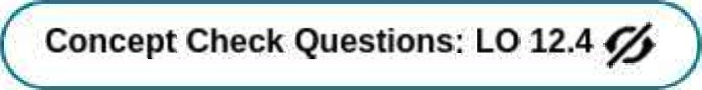

## Tóm tắt chương

L012.1 Xác định năm hoạt động có thể cải thiện Kinh doanh—liên kết CNTT, năm lực lượng trong Mô hình lực lượng cạnh tranh của Polter và năm hoạt động chính và bốn hoạt động hỗ trợ của Chuỗi giá trị của Porter.

Năm hoạt động dẫn đến kinh doanh—liên kết CNTT là cam kết lập kế hoạch CNTT của ban quản lý cấp cao; đảm bảo CIO là thành viên của nhóm quản lý cấp cao; hiểu CNTT và lập kế hoạch của công ty; Hãy thúc đẩy văn hóa chia sẻ và giao tiếp hiệu quả; và có các liên kết đa cấp giữa các kế hoạch kinh doanh và CNTT ở các cấp độ chiến lược, chiến thuật và vận hành.

Mô hình năm lực lượng của Porter bao gồm các rào cản gia nhập, khả năng thương lượng của nhà cung cấp, khả năng thương lượng của khách hàng hoặc người mua, mối đe dọa của các sản phẩm hoặc dịch vụ thay thế và sự cạnh tranh.



Chuỗi giá trị của Porter có năm hoạt động chính mô tả việc tạo ra, bán, bảo trì và hỗ trợ một sản phẩm hoặc dịch vụ từ đầu đến cuối. Hậu cần trong nước tập trung vào việc mua và nhận nguyên liệu thô và các đầu vào khác. Các hoạt động bao gồm sản xuất và thử nghiệm một sản phẩm. Hậu cần bên ngoài bao gồm đóng gói, lưu trữ, giao hàng và phân phối. Selvice là mắt xích cuối cùng trong chuỗi giá trị và giải quyết mức độ dịch vụ khách hàng được cung cấp. Bốn hoạt động hỗ trợ hoạt động là cơ sở hạ tầng của công ty—kế toán, tài chính và quản lý; Quản trị nhân sự; phát triển sản xuất và công nghệ (R&D), và mua sắm.

L012.2 Mô tả ba cấp độ của kế hoạch chiến lược CNTT, xác định năm thành phần của chiến lược LIT và mô tả hai công cụ hữu ích trong quá trình lập kế hoạch chiến lược'..

Ba cấp độ của kế hoạch chiến lược CNTT là kế hoạch tầm xa CNTT, kế hoạch trung hạn CNTT và kế hoạch chiến thuật CNTT. Kế hoạch dài hạn đặt ra tầm nhìn CNTT và chiến lược tổng thể bằng cách mô tả hướng cho các yêu cầu tài nguyên và tìm nguồn cung ứng, cùng với ngân sách, hoạt động và khung thời gian cho toàn bộ kế hoạch chiến lược. Kế hoạch trung hạn xác định các kế hoạch chung của dự án bằng cách xác định nhu cầu Nguồn lực và tạo danh mục sản phẩm. Kế hoạch chiến thuật CNTT là một kế hoạch năm hiện tại có ngân sách chi tiết và lịch trình cụ thể cho các hoạt động cũng như cách thức thực hiện chúng.

Năm thành phần của chiến lược CNTT là các chiến lược liên quan đến ứng dụng, tích hợp, cơ sở hạ tầng, dịch vụ và tìm nguồn cung ứng.

Phân tích SWOT và BSC là hai công cụ hữu ích được sử dụng trong quá trình hoạch định chiến lược. Phân tích SWOT được sử dụng trong giai đoạn đầu của quy trình lập kế hoạch chiến lược để giúp tổ chức tăng hiệu suất và lợi nhuận bằng cách cho phép tổ chức đánh giá nghiêm túc các điểm mạnh và điểm yếu bên trong so với các cơ hội và mối đe dọa bên ngoài. Kết quả của phân tích SWOT được sử dụng để tận dụng điểm mạnh và cơ hội của tổ chức để khắc phục điểm yếu và điểm mạnh của nó. Phương pháp cân bằng (BSC) thường được sử dụng vào cuối quá trình lập kế hoạch chiến lược để xem xét hiệu suất một cách thường xuyên. BSC xem xét các mục tiêu kinh doanh từ bốn khía cạnh khác nhau: tài chính; khách hàng; quy trình kinh doanh; và đổi mới, phát triển và tăng trưởng. Nó có thể bao hàm quá trình lập kế hoạch chiến lược CNTT bằng cách cho phép một tổ chức làm rõ hoặc cập nhật chiến lược kinh doanh; liên kết các mục tiêu chiến lược với các mục tiêu dài hạn và ngân sách hàng năm; tích hợp các mục tiêu chiến lược vào phân bổ nguồn lực; và nâng cao hiểu biết toàn doanh nghiệp về tầm nhìn và chiến lược của công ty.

L012t3 Thảo luận về hai loại chính của chiến lược tìm nguồn cung ứng CNTT, tầm quan trọng của quản lý dịch vụ CNTT và năm giai đoạn của chu kỳ gia công phần mềm.

CNTT có thể được tìm nguồn theo hai cách chính. Các hệ thống có thể được phát triển nội bộ hoặc với sự trợ giúp của các chuyên gia tư vấn và nhà cung cấp để tận dụng CNTT mang lại lợi thế cạnh tranh cho tổ chức hoặc chứa dữ liệu độc quyền hoặc bí mật.

Gia công phần mềm là khi các hoạt động và dịch vụ CNTT được phát triển và duy trì bởi nhà cung cấp hoặc đại lý bên thứ ba. Gia công phần mềm có thể được thực hiện bằng các dịch vụ onshoring, offshoring hoặc đám mây.

Quản lý dịch vụ CNTT là một cách tiếp cận chiến lược để quản lý các dịch vụ CNTT do nhà cung cấp dịch vụ nội bộ, nhà cung cấp dịch vụ chia sẻ hoặc nhà cung cấp dịch vụ bên ngoài cung cấp. Khi các dịch vụ CNTT không được quản lý bởi ITSM, sự kém hiệu quả của chương trình và các quy trình không hiệu quả có thể làm giảm hiệu suất và sự phát triển trong một tổ chức. ITIL 4 là một khuôn khổ được quốc tế chấp nhận để hướng dẫn ITSM bằng cách tập trung vào bốn khía cạnh—-tổ chức/con người, luồng giá trị/quy trình công việc , cung cấp thông tin cho một vấn đề/công nghệ và các nhà nghệ thuật/các nhà ứng dụng —và cung cấp cho SVS 7 hướng dẫn p rinc ip les một thứ

Người in: vovanhai@iuh.edu.vn. Việc in chỉ dành cho mục đích sử dụng cá nhân, riêng tư. Không phần nào của cuốn sách này có thể được sao chép hoặc truyền đi mà không có sự cho phép trước của nhà xuất bản. Những người vi phạm sẽ bị truy tố.



34 thực hành để cải thiện việc quản lý và hỗ trợ các dịch vụ CNTT.

Thật hữu ích khi sử dụng cách tiếp cận có cấu trúc năm giai đoạn đối với bất kỳ loại hình gia công phần mềm nào. Chúng bao gồm chuẩn bị, RFP, hợp đồng gia công phần mềm, chuyển đổi dịch vụ và quản lý liên tục SLA, Ngoài việc cho phép tổ chức tập trung vào năng lực cốt lõi của mình, lợi ích gia công phần mềm cho phép tổ chức tạo thêm doanh thu; tăng hiệu quả, đạt được sự nhanh nhẹn để đáp ứng với sự thay đổi trên thị trường; chi phí hoạt động thấp hơn; phân biệt mình với các đối thủ cạnh tranh; và giảm bớt gánh nặng của bộ phận CNTT nội bộ. Gia công phần mềm cũng có một số rủi ro bao gồm các nhà cung cấp trốn tránh trách nhiệm của họ, đánh cắp từ các công ty khác tham gia vào việc định giá lại cơ hội, không thực hiện các cam kết hợp đồng và phóng đại khả năng của họ. Gia công phần mềm cũng có thể dẫn đến việc nhà cung cấp mất quyền kiểm soát đối với dữ liệu của công ty, tinh thần làm việc của nhân viên thấp hơn và việc thiết lập mối quan hệ với nhà cung cấp có thể tốn nhiều chi phí hơn dự kiến, cao hơn và cao hơn giá của hợp đồng.

L012.4 Giải thích cách các tổ chức xác định xu hướng công nghệ chiến lược để đạt được tầm nhìn của công ty và mô tả quy trình quét công nghệ năm bước.

Để xác định các xu hướng công nghệ có thể giúp một tổ chức đạt được các mục tiêu chiến lược của mình, một tổ chức thường tìm thấy chúng bằng cách khám phá các hoạt động R & D của các trung tâm nghiên cứu và công ty tư vấn CNTT lớn, tham dự các hội nghị công nghiệp hoặc quét các ấn phẩm CNTT in và các dịch vụ trực tuyến . Để xác định và đánh giá hiệu quả các công nghệ, sẽ rất hữu ích khi sử dụng quy trình quét công nghệ năm bước có cấu trúc. Năm bước là tiến hành tìm kiếm công nghệ chung, lập bản đồ công nghệ theo nhu cầu kinh doanh, đánh giá các cải tiến tiềm năng, phân tích yêu cầu của khách hàng và phân tích một cách có hệ thống các công nghệ cho thấy tiềm năng cải thiện hiệu quả kinh doanh

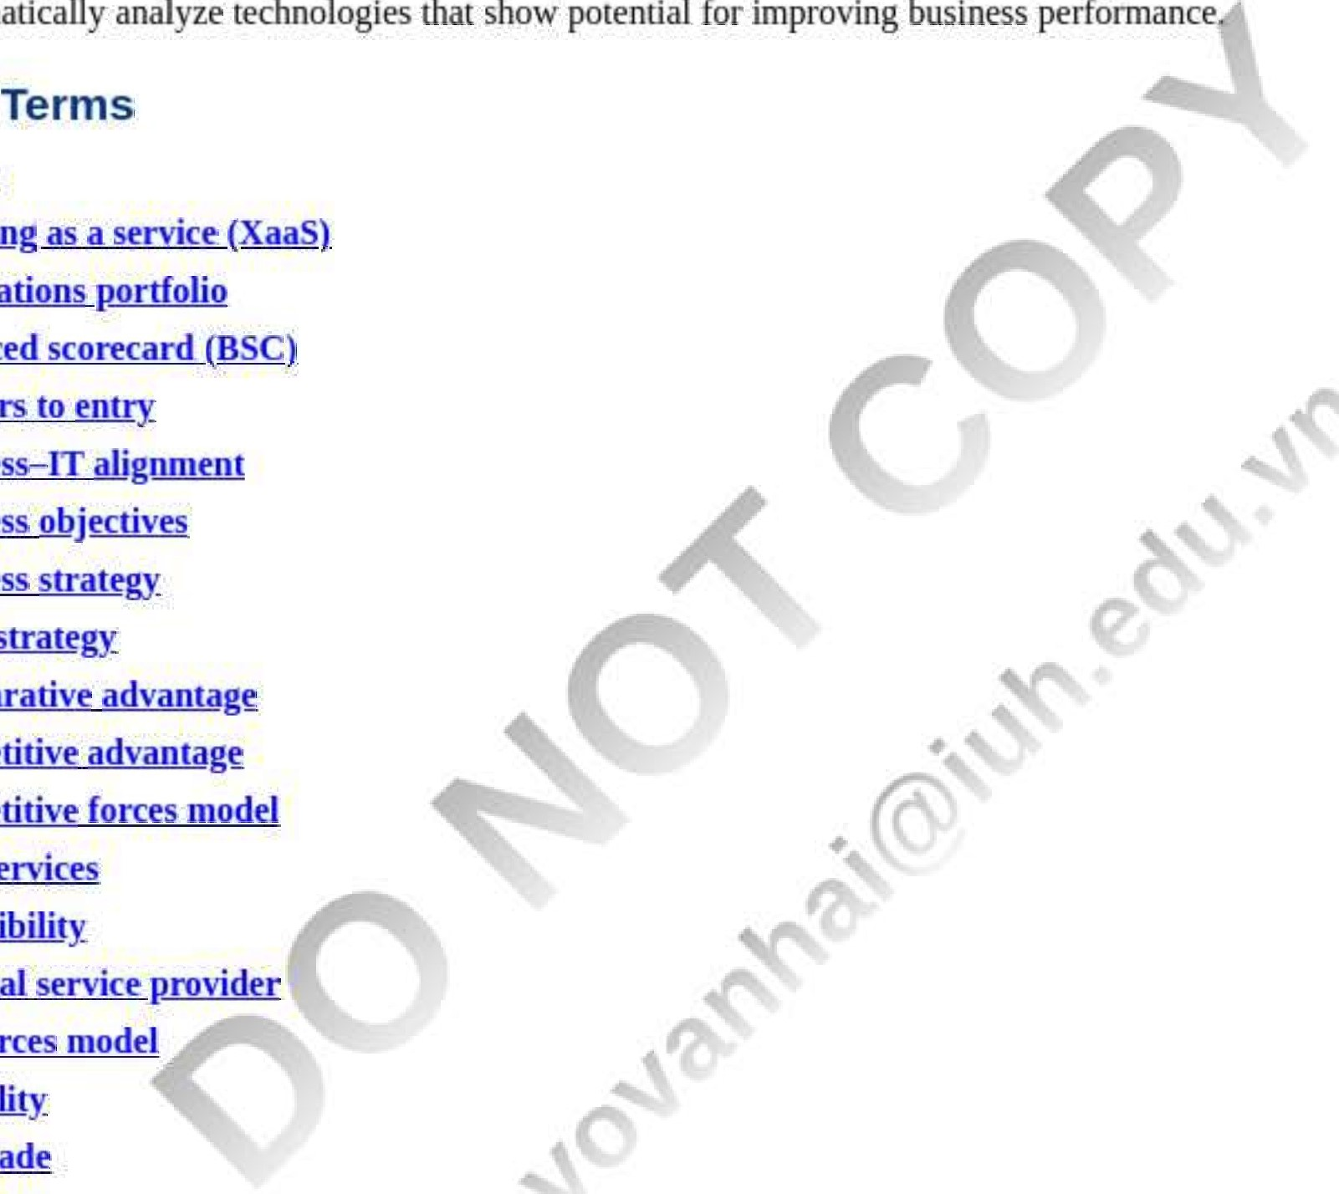

any

ßhin

app

lications

balanced

barriers

business—IT

business

business

external

five

forces

### Điều khoản quan trọng

@gility

lược đám mây lợi thế so sánh lợi thế cạnh tranh lợi thế cạnh tranh mô hình lực lượng cạnh tranh khả năng mở rộng dịch vụ cạnh tranh

linh hoạt thương mại tự do toàn cầu hóa lợi thế cạnh tranh dựa trên hàng hóa phát triển nội bộ nhà cung cấp dịch vụ nội bộ Quản lý dịch vụ CNTT

dịch vụ IT

Người in: vovanhai@iuh.edu.vn. Việc in chỉ dành cho mục đích sử dụng cá nhân, riêng tư. Không phần nào của cuốn sách này có thể được sao chép hoặc truyền đi mà không có sự cho phép trước của nhà xuất bản. Những người vi phạm sẽ bị truy tố.

nguồn IT

Ban chỉ đạo CNTT

Kế hoạch chiến lược CNTT

Lập kế hoạch chiến lược CNTT

Chiến lược CNTT chỉ báo tụt hậu kế hoạch dài hạn về CNTT kế hoạch trung hạn về CNTT offshorin g onshorin g chi phí opp ortunities opp ortunit y

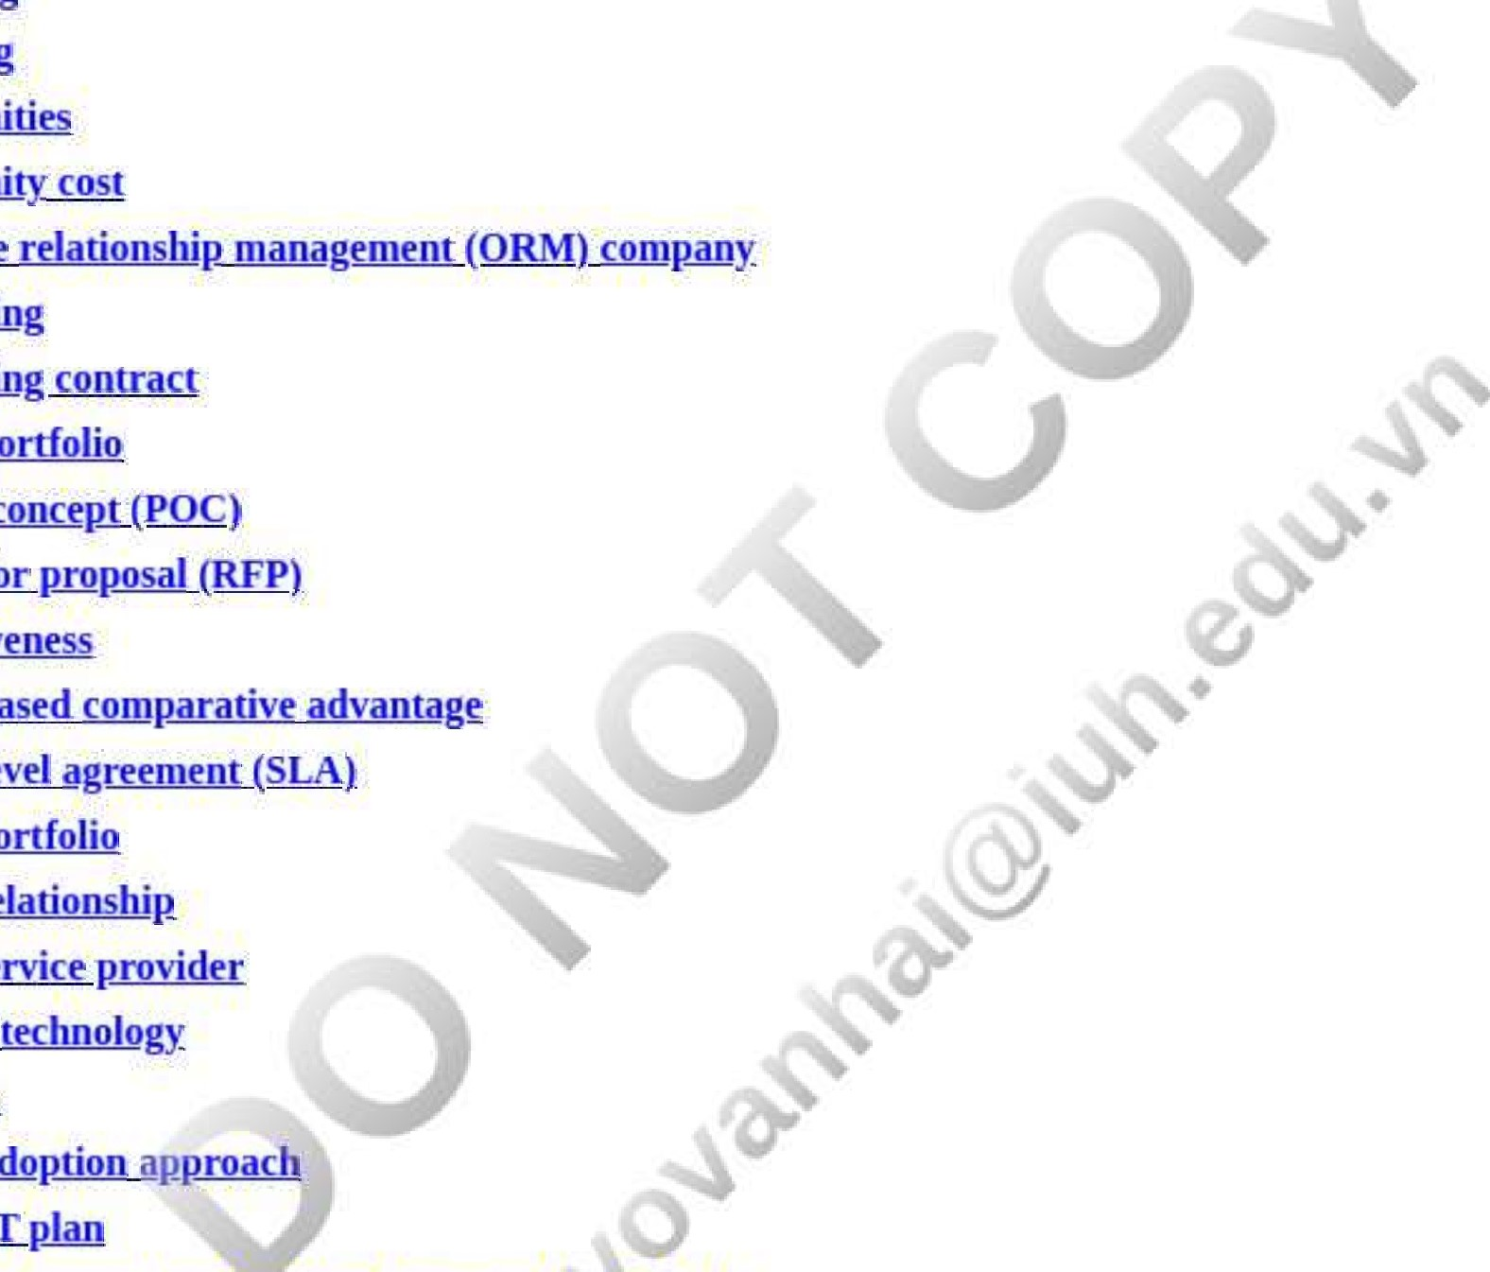

outsource

gia công phần mềm gia công phần mềm hợp đồng danh mục đầu tư dự án mái nhà của khái niệm ( POC ) yêu cầu đối với prop osal ( RFP ) đáp ứng dựa trên dịch vụ lợi thế so sánh cấp độ dịch vụ của một hiệp định ( SLA I mối quan hệ dịch vụ danh mục đầu tư dịch vụ được chia sẻ nhà cung cấp dịch vụ chiến lược g ic technolo gy gths áp dụng chiến thuật p tion a pp roach chiến thuật kế hoạch CNTT

Khuôn khổ Kiến trúc Nhóm O p en ( TOGAF ). các mối đe dọa chạy thử mô hình chuỗi giá trị trình điều khiển giá trị quản lý nhà cung cấp hoặc các điểm yếu về quản lý

### Đảm bảo việc học của bạn

#### Thảo luận: Câu hỏi Tư duy Phản biện

1. Ba yếu tố thúc đẩy giá trị cho một cửa hàng bán lẻ lớn, chẳng hạn như Macy's hoặc Home Depot là gì? Có ai trong số họ có một tuổi thọ hạn chế? Giải thích.

2, Điều gì định hướng đầu tư vào xã hội, di động, phân tích, đám mây và các tài nguyên công nghệ kỹ thuật số khác?

Người in: vovanhai@iuh.edu.vn. Việc in chỉ dành cho mục đích sử dụng cá nhân, riêng tư. Không phần nào của cuốn sách này có thể được sao chép hoặc truyền đi mà không có sự cho phép trước của nhà xuất bản. Những người vi phạm sẽ bị truy tố.

3. Bốn mục tiêu của kế hoạch chiến lược CNTT là gì?

4, Một số lý do có thể khiến các công ty sử dụng gia công phần mềm bên ngoài thay vì phát triển nội bộ là gì?

5. So sánh lợi ích của onshoring và offshoring.

6. Rủi ro của việc chuyển việc làm sang các quốc gia khác, ví dụ như Trung Quốc hoặc Ấn Độ là gì?

7. Mô tả quy trình lập kế hoạch chiến lược CNTT gồm sáu bước.

1. Nếu có mâu thuẫn về ưu tiên và bất đồng giữa các thành viên của ban chỉ đạo CNTT, làm thế nào để giải quyết?
2. Tại sao phương pháp BSC là "cân bằng"?
3. Tại sao việc triển khai chương trình ITSM lại quan trọng?
4. Bốn khía cạnh của ITIL 4 là gì?
5. Tại sao việc áp dụng chiến thuật CNTT trở thành một cách tiếp cận rủi ro so với chiến lược đám mây phối hợp?
6. Tại sao các công nghệ chiến lược lại quan trọng đối với việc lập kế hoạch chiến lược? 
7. Đưa ra ba ví dụ về các công nghệ chiến lược và cách chúng có thể ảnh hưởng đến hoạt động của tổ chức.

#### Khám phá: Bài tập trực tuyến và tương tác

1. Truy cập Accenture.com và tìm kiếm "gia công phần mềm". Mô tả các dịch vụ gia công phần mềm CNTT do Accenture cung cấp. Làm tương tự với KPMG tại kpmg.com, hoặc PricewaterhouseCoopers tại pwc.com. Tạo một bảng so sánh các dịch vụ gia công phần mềm của hai trong số các công ty tư vấn này.

2, Truy cập trang web Govemment Technology tại govtech.corn, Tìm kiếm "quản lý các mối quan hệ với nhà cung cấp thành công". Chuẩn bị một danh sách các đề xuất dựa trên những gì bạn học được.

3. Truy cập trang web của Deloitte US tại httPs://www2.deloitte.com/us/en/insights/focus/tech-trends.html và xem Video về Xu hướng Công nghệ 2020. So sánh và đối chiếu danh sách của Deloitte với danh sách hàng đầu của Gartner mười xu hướng chiến lược được trình bày trong chương. Thảo luận về những điểm tương đồng và • sự khác biệt của chúng.

4, Truy cập trang web của Gatekeeper tại https://wwv.gatekeeperhq.cðm/blog/vendor-man Quản lý-case-studyinchcape-shipping-services và đọc nghiên cứu điển hình về Quản lý nhà cung cấp của Dịch vụ vận chuyển Inchcape. Mô tả cách Inchcape chọn Gatekeeper làm nhà cung cấp và giải thích lý do bạn nghĩ Inchcape chọn Gatekeeper. Bạn sẽ làm như vậy? Tại sao?



#### Phân tích & Quyết định: Áp dụng các khái niệm CNTT vào các quyết định kinh doanh

I. Truy cập https://www.agreements.org/service-level-agreements.html và đọc các thỏa thuận.org nói về SLA. Biên soạn một danh sách các đề xuất mà bạn sẽ đưa ra cho công ty của mình nếu họ đang xem xét thuê ngoài, bao gồm những việc nên làm và những việc nên tránh„

2. Netflix phát trực tuyến video trên TV, máy tính cá nhân và điện thoại thông minh bằng dịch vụ đám mây từ Amazon Web Services (AWS). Mô hình của nó là một thách thức trực tiếp đối với các nhà phân phối nội dung truyền thống, vốn bị giới hạn bởi phân phối vật lý và phát sóng mạng. Ngược lại, Netflix tận dụng chi phí thấp và dung lượng đám mây hầu như không giới hạn để cung cấp nội dung theo yêu cầu ở hầu hết mọi nơi. Nghiên cứu Netflix để tìm hiểu thêm về vị trí của Netflix trong ngành trong nền kinh tế theo yêu cầu và giải thích cách Netflix hiện đang sử dụng công nghệ đám mây để tạo ra giá trị kinh doanh. Nghiên cứu một công ty khác trong không gian giải trí và truyền thông theo yêu cầu—ví dụ: Amazon Primet Roku hoặc Hulu, So sánh các chiến lược đám mây của Netflix và hai đối thủ cạnh tranh của nó.

#### Củng cố: Đảm bảo bạn hiểu các thuật ngữ chính

Giải ô chữ trực tuyến được cung cấp cho chương này.

#### Tài nguyên web

Nhiều tài nguyên và công cụ học tập được đặt trên trang web của sinh viên. Bạn sẽ tìm thấy các liên kết Web hữu ích và các câu đố tự kiểm tra cung cấp phản hồi cho từng cá nhân.

|  |  |  |
| --- | --- | --- |
|  |  |  |
| Người in: vovanhai@iuh.edu.vn. Việc in chỉ dành cho mục đích sử dụng cá nhân, riêng tư. Không phần nào của cuốn sách này có thể được sao chép hoặc truyền đi mà không có sự cho phép trước của nhà xuất bản. Những người vi phạm sẽ bị truy tố. | | |

|  |  |  |  |  |
| --- | --- | --- | --- | --- |
|  | | trường hợp 12.2  Trường hợp kinh doanh: Bộ Quốc phòng (DOD) đánh giá công nghệ để nhận trợ giúp cho các nạn nhân khủng hoảng và bảo vệ những người phản ứng đầu tiên    Bộ Quốc phòng (DOD) đóng vai trò là cơ quan dẫn đầu đổi mới trong việc tìm nguồn cung ứng công nghệ để bảo vệ người Mỹ và quân đội Hoa Kỳ trong và ngoài chiến trường. DOD nhận ra tầm quan trọng của việc áp dụng các phương pháp tiếp thu dựa trên tri thức để cải thiện kết quả của các dự án CNTT của họ Khi các dự án bắt đầu phát triển mà không có đủ kiến thức, các tác động tiêu cực thường xếp tầng trong suốt chu kỳ thu nhận. Ba giai đoạn mua lại của DOD— phát triển công nghệ, phát triển hệ thống; và sản xuất—phù hợp với ba điểm chính để chứng minh kiến thức. Trong phân tích công nghệ hệ thống, nhu cầu của DOD phù hợp với    thời gian, kinh phí và các nguồn lực khác theo yêu cầu của công nghệ được đề xuất. Trong phát triển hệ thống, tính ổn định và hiệu suất của công nghệ được đánh giá. Trong sản xuất, tiến độ, chi phí và mục tiêu chất lượng được đo lường bằng phương pháp BSC,  Một lĩnh vực quan trọng phục vụ cả hai nhóm dân số là ứng phó với khủng hoảng. Các đội ứng phó khủng hoảng như Lực lượng Vệ binh Quốc gia và Đội hỗ trợ dân sự về vũ khí hủy diệt hàng loạt thứ 95 ở phía bắc California hỗ trợ các cơ quan dân sự và chỉ huy sự cố bao gồm cả cảnh sát trưởng và cứu hỏa đồng thời bảo vệ những người phản ứng đầu tiên.    Trung tâm hỗ trợ cơ động xuất sắc Phòng thủ quốc gia/Hỗ trợ dân sự và Phòng thí nghiệm chiến đấu hỗ trợ cơ động (MSCoE) chịu trách nhiệm đánh giá các công nghệ ứng phó khủng hoảng mới và phát triển các công cụ cho các nhóm ứng phó khủng hoảng. Theo Gregg Thompson, phó tổng chỉ huy của MSCoE, "Chúng tôi muốn người dân của chúng tôi—ưu tiên số 1 của chúng tôi—có khả năng đánh giá các môi trường nguy hiểm mà không tiếp xúc với các mối nguy hiểm." Thời gian hành động, độ tin cậy của thông tin tình báo và đánh giá địa điểm an toàn là những thành phần quan trọng của các nhiệm vụ ứng phó với khủng hoảng liên quan đến môi trường Hóa chất, Sinh học, Phóng xạ và Hạt nhân (CBRN) cũng như các thảm họa thiên nhiên như động đất, cháy rừng, bão và lũ lụt.  Gần đây, DOD được giao nhiệm vụ phát triển một công cụ ứng phó với khủng hoảng mạnh mẽ để bổ sung vào kho vũ khí CBRN của họ. Kế hoạch tổng thể về kiểm tra và đánh giá (TEMP) của DOD là một phần quan trọng trong quy trình tìm nguồn cung ứng, đưa ra quy trình mua lại, hỗ trợ và quản lý công nghệ Theo hướng dẫn của TEMP, DOD đã tiến hành nghiên cứu thị trường rộng rãi về các công nghệ phù hợp và chọn ba tư các nhà cung cấp ngành có thể cung cấp các công nghệ đổi mới sau đây có thể được sử dụng trong môi trường CBRN:     * BlackbirdMột máy bay không người lái có camera màu và hồng ngoại do Nightingale Security phát triển để hỗ trợ các đội mặt đất liên lạc nhanh chóng, trong khi hàng nghìn lực lượng quân đội và những người phản ứng đầu tiên đồng thời xem nguồn cấp dữ liệu của máy bay không người lái.  * The X3 Finder Một thiết bị di động, có thể gắn kết và chịu được thời tiết do SpecOps Group, Inc. phát triển, có thể phát hiện nhịp tim và hơi thở xuyên qua 18 inch bê tông để hỗ trợ đội ứng phó khẩn cấp xác định vị trí nạn nhân của thảm họa tự nhiên hoặc nhân tạo.        * FARO Focus S 350 Một thiết bị quét và lập bản đồ 3D do FARO phát triển có thể được sử dụng để chuyển các mô hình cấu trúc 3D trở lại cho các chỉ huy để họ có thể thấy chính xác những gì quân đội của họ đang giải quyết. Máy quét cũng có thể thực hiện phân tích sau vụ nổ, tái tạo lại sự cố và tạo tài liệu sự cố chính xác để học tập trong tương lai;)   Một yêu cầu khác của TEMP là việc kiểm tra và đánh giá có cấu trúc đối với bất kỳ hoạt động mua lại nào phải được tiến hành để đảm bảo những người ra quyết định có đủ thông tin để đánh giá hiệu suất kỹ thuật của công nghệ và xác định rằng nó "hoạt động hiệu quả và phù hợp, có thể tồn tại và an toàn cho mục đích sử dụng." Nó chỉ rõ thêm rằng thử nghiệm và đánh giá nên tích hợp mô hình hóa và mô phỏng để "tạo điều kiện thuận lợi cho việc học tập, đánh giá mức độ trưởng thành và khả năng tương tác của công nghệ, tạo điều kiện tích hợp vào các lực lượng thực địa và xác nhận hiệu suất. ) từ Chim sơn ca  Security, SpecOps Group, Inc. và FARO để đánh giá hiệu quả kết hợp của ba công nghệ tìm kiếm và cứu nạn POC được tiến hành tại Fort Leonard Wood, một cơ sở huấn luyện của Quân đội Hoa Kỳ ở Missouri Ozarks. Ba nhà cung cấp đã trình diễn và thử nghiệm Blackbird, X3 Finder và FOCUS S 350 bằng cách mô phỏng trận động đất 5,7 độ trong đó một tòa nhà sụp đổ để lại những nạn nhân nhập vai bị "mắc kẹt" trong đống đổ nát. Trong quá trình thử nghiệm và đánh giá, ba công nghệ đã hoạt động tốt và DOD đã quyết định tiếp tục mua và triển khai chúng.  câu hỏi    IV DOD đã đánh giá những công nghệ nào? | |  |
| Người in: vovanhai@iuh.edu.vn. Việc in chỉ dành cho mục đích sử dụng cá nhân, riêng tư. Không phần nào của cuốn sách này có thể được sao chép hoặc truyền đi mà không có sự cho phép trước của nhà xuất bản. Những người vi phạm sẽ bị truy tố. | | | | |
| 1. Tại sao mô phỏng là một phần hữu ích trong quá trình mua lại của nó?  1. Hậu quả sẽ ra sao nếu Bộ Quốc phòng không tiến hành thử nghiệm và đánh giá việc sử dụng ba công nghệ trên? 2. DOD có thể thực hiện những biện pháp nào khác để đảm bảo rằng ba thiết bị này đáng tin cậy?     Nguồn: Tổng hợp từ Bộ Quốc phòng (2011), AcqNotes ( 2018 ), Campbell ( 2019, 2020 ), và Bộ Quốc phòng (2019). | |
| Hộp công cụ CNTT  Phân tích sự làm việc quá nhiều  Như đã thảo luận trong chương này, mục đích chính của phân tích SWOT là xác định và chỉ định các yếu tố quan trọng ảnh hưởng đến hoạt động kinh doanh vào một trong bốn loại để phân tích vị trí của nó trên thị trường và giúp hướng dẫn quy trình lập kế hoạch chiến lược của tổ chức.  Đừng lo lắng về việc giải thích chi tiết về bản chất của điểm mạnh, điểm yếu, cơ hội và mối đe dọa; gạch đầu dòng là đủ ở giai đoạn phân tích này. Chỉ cần nắm bắt các yếu tố có liên quan trong từng lĩnh vực trong bốn lĩnh vực bằng cách sử dụng hai hoặc ba từ để mô tả chúng.  Sau khi liệt kê fact018 trong cả bốn lĩnh vực, hãy so sánh các danh sách của bạn cạnh nhau để có được bức tranh tổng thể về cách thức hoạt động của các doanh nghiệp và những vấn đề nào cần được giải quyết. Tạo bốn danh sách ưu tiên bằng cách sắp xếp thứ tự ưu tiên các vấn đề theo tầm quan trọng và mức độ dễ thực hiện bằng cách tự hỏi bản thân "Điều gì cần và có thể được giải quyết ngay bây giờ?" và "Điều gì có thể và sẽ phải đợi đến sau này?"    Cuối cùng, xem lại các danh sách ưu tiên bằng cách hỏi:     1. Làm thế nào  chúng ta có thể sử dụng điểm mạnh của mình để tận dụng các cơ hội được xác định? 2. Làm thế nào chúng ta có thể sử dụng những điểm mạnh này để vượt qua các mối đe dọa được xác định?   3e Chúng ta cần làm gì để khắc phục những điểm yếu đã được xác định để tận dụng lợi thế được liệt kê    những cơ hội?  4. Làm thế nào chúng ta có thể giảm thiểu điểm yếu của mình để vượt qua các mối đe dọa đã xác định?  Khi bạn có danh sách cuối cùng của mình, phân tích SWOT đã sẵn sàng để hướng dẫn quy trình oì phát triển các chiến lược CNTT và công ty. Giá trị của phân tích SWOT phụ thuộc vào việc phân tích được thực hiện tốt như thế nào. Để đạt được giá trị lớn nhất từ việc thực hiện SWOT, việc thực hiện SWOT sớm trong quy trình lập kế hoạch chiến lược và tuân theo các Nguyên tắc này sẽ giúp:   * Hãy thực tế về những điểm mạnh và điểm yếu của tổ chức của bạn.        * Hãy thực tế về quy mô của các cơ hội và mối đe dọa.      * Hãy cụ thể và giữ cho phân tích đơn giản hoặc càng đơn giản càng tốt. * Đánh giá những điểm yếu của công ty bạn so với những điểm yếu của đối thủ cạnh tranh (tốt hơn hoặc kém hơn đối thủ cạnh tranh).   Mong đợi các quan điểm trái ngược nhau vì SWOT mang tính quyết định, hướng tới tương lai và dựa trên các giả định,  Vui vẻ với P rsonal SWOT  Để xác định những hành động bạn có thể thực hiện nhằm đáp ứng tốt nhất các yêu cầu của công việc hoặc cơ hội thăng tiến mà bạn đang tìm kiếm,    tiến hành phân tích SWOT cá nhân. Để giúp bạn hiểu bản thân, hãy tưởng tượng mình là một sản phẩm cạnh tranh trên thị trường và liệt kê những điểm mạnh, điểm yếu, cơ hội hoặc mối đe dọa của bạn từ quan điểm của một "khách hàng" tiềm năng, đó là nhà tuyển dụng. So sánh điểm mạnh và điểm yếu của bạn với yêu cầu công việc sẽ giúp bạn xác định khoảng cách, chuẩn bị cho bạn trở thành ứng cử viên tốt nhất cho vị trí bạn đang tìm kiếm và cảnh báo bạn    các vấn đề có thể  phát sinh trong quá trình phỏng vấn„ | |

### Người giới thiệu

Người in: vovanhai@iuh.edu.vn. Việc in chỉ dành cho mục đích sử dụng cá nhân, riêng tư. Không phần nào của cuốn sách này có thể được sao chép hoặc truyền đi mà không có sự cho phép trước của nhà xuất bản. Những người vi phạm sẽ bị truy tố.

AcqNotes. "Kế hoạch Tổng thể Kiểm tra và Đánh giá (TEMP)." 2018. Có tại httpt//acqnotes.com/acqnote/careerfields/test-and-evaluation-master-plan-temp Truy cập ngày 26 tháng 1 năm 2020. Billouz, D. "Service Desk: At Heart of Service Value Chain của ITIL 4 ." Blog Axelos, ngày 10 tháng 1 năm 2020.

Campbell, S. "Quân đội đánh giá CBRN mới—Công nghệ ứng phó với khủng hoảng." Hướng dẫn, ngày 24 tháng 10 năm 2019.

Campbell, S. "Quân đội chào trận động đất để đánh giá công nghệ ứng phó với khủng hoảng." Quân đội Hoa Kỳ, 2020. Có sẵn từ https://ftleonardwoodpresscenter.com/army-evaluates-new-cbrn-and-cñsis-response-technology Được truy cập vào ngày 24 tháng 1 năm 2020.

Chaudhari, S. "Kết quả GCSE 2019: Lễ kỷ niệm tiếp tục với nhiều kết quả hạng nhất." ông Bolton News, ngày 24 tháng 8 năm 2019.

Bộ Quốc phòng. "Kết hợp Kiểm tra và Đánh giá vào Hợp đồng Mua lại của Bộ Quốc phòng." 2011. Có sẵn từ http://www.acqnotes.com/Attachments/Guide%200n%201ncorporating%20TE%20into%20DoD%20Acquisition%20Cc Truy cập ngày 3 tháng 1 năm 2021.

Bộ Quốc phòng. "Sách hướng dẫn thu thập quốc phòng." 2019. Có sẵn https://www.dau.edwtools/dag. Truy cập vào ngày 3 tháng 1 năm 2021.

Douglas, M. "San Diego County CIO Shares Secrets Behind Success with It Outsourcing." công nghệ chính phủ,

Ngày 13 tháng 6 năm 2010.

Field, T. "San Diego Outsourcing Update: A Rocky First Year of Transition." IT World, t 3/4/2001.

Gartner. "Khả năng quan trọng cho các công cụ quản lý dịch vụ CNTT." Gartner, ngày 4 tháng 9 năm 2019.

Hamblin, K. "Tổ chức Dịch vụ Tài chính Toàn cầu hỗ trợ Chương trình Cải tiến Quy trình ITSM." Voi hồng, 2020.

Hanson, W. "Quận San Diego sắp hoàn thành hợp đồng thuê ngoài 7 năm, chuẩn bị cho các bước tiếp theo." Công nghệ Chính phủ, ngày 11 tháng 2 năm 2005.

S. "Mọi thứ bạn muốn biết về ITIL trong một nghìn từ!" Phương pháp hay nhất toàn cầu của Axelos, tháng 2 năm 2019.

Lee, J. "Trường học Bolton này đã thất bại—Cho đến khi nó mang đến cho mỗi học sinh một chiếc iPod." The Telegraph, tháng 1 năm 2015.

Martin, RL ''Lời nói dối lớn của hoạch định chiến lược." Harvard Business Review, tháng 1—tháng 2 năm 2014.

Pipe, M. "Bảy ý tưởng để sử dụng công nghệ giáo dục." SecEd, tháng 7 năm 2016, http://www.sec-ed.co.uk/bestpractice/seven-ideas-for-using-educational-technology.

Porter, ME "Lợi thế cạnh tranh: Tạo ra và duy trì hiệu suất vượt trội". Báo chí tự do, 1985.

Repsher-Emery, G. "Liên minh cờ hiệu đáp ứng các tiêu chuẩn cao ở San Diego." Công nghệ Washington, ngày 14 tháng 3 năm 2001.

Richards, J. "Giới thiệu về Vòng đời gia công phần mềm." Dịch vụ Chuyên nghiệp của CIO, tháng 7 năm 2016. Có sẵn từ https://www.ciops.com/blogt163-introduction-to-the-outsourcing-lifecycle#.XisKMG5Fxpw Truy cập ngày 26 tháng 1 năm 2020.

Quận San Diego. "Thỏa thuận Dịch vụ Viễn thông và Công nghệ Thông tin," 2016. Có tại https://www.sandiegocounty.gov/contenüdam/sdc/cto/docs/ito_contract/01%20 0 /020Base%20Terms%20and%20Conditions.pdf Được truy cập vào tháng 1 22, 2020.

Văn phòng Công nghệ Quận San Diego, "Gia công phần mềm." 2020. Có sẵn từ https://www.sandiegocounty.gov/cto/outsourcing.html Được truy cập vào ngày 22 tháng 1 năm 2020.

Williams, M. "San Diego County Read for Hewlett-Package as New IT Outsourcing Partner." Công nghệ Chính phủ , 09/05/2011.

Wood, C. "Giải pháp Ransomware? Thuê ngoài tất cả CNTT, chuyên gia chính quyền địa phương cho biết." StateScoop, ngày 2 tháng 7 năm 2019.

Người in: vovanhai@iuh.edu.vn. Việc in chỉ dành cho mục đích sử dụng cá nhân, riêng tư. Không phần nào của cuốn sách này có thể được sao chép hoặc truyền đi mà không có sự cho phép trước của nhà xuất bản. Những người vi phạm sẽ bị truy tố.